ДОКУМЕНТАЦИЯ ОБ АУКЦИОНЕ № П-КЛХ/17-986
по продаже права на заключение договора купли-продажи лесных насаждений
в границах Звенигородского лесничества Московской области

№ процедуры www.torgi.gov.ru 080917/6987935/10

№ процедуры www.torgi.mosreg.ru 01000290100005

Дата начала подачи/приема заявок: 11.09.2017

Дата окончания подачи/приема заявок: 19.10.2017

Дата аукциона: 20.10.2017

2017 год

- Правовое регулирование
Аукцион, открытый по составу Участников и форме подачи предложений, проводится в соответствии с:
- Гражданским кодексом Российской Федерации;
- Лесным кодексом Российской Федерации;
- Федеральным законом от 26.07.2006 № 135-ФЗ «О защите конкуренции»;
- приказом Минсельхоза России от 24.02.2009 № 75 «Об утверждении Методических указаний по подготовке, организации и проведению аукционов по продаже права на заключение договоров аренды лесных участков, находящихся в государственной или муниципальной собственности, либо права на заключение договора купли-продажи лесных насаждений в соответствии со статьями 78 - 80 Лесного кодекса Российской Федерации»;
- приказом Комитета лесного хозяйства Московской области от 05.09.2017 № 27П-1444
«О проведении аукциона по продаже права на заключение договора купли-продажи лесных насаждений в границах Звенигородского лесничества Московской области» (Приложение № 1);
- иными нормативными правовыми актами.

- Извещение о проведении аукциона
2.1. Продавец права на заключение договора купли-продажи лесных насаждений (далее – Продавец) – орган исполнительной власти Московской области, принимающий решение о проведении аукциона, внесении изменений в условия проведения аукциона, об отказе от проведения аукциона, об условиях аукциона (в том числе о начальной цене предмета аукциона, условиях договора купли-продажи лесных насаждений (далее – договор купли-продажи)), отвечающий за соответствие Объекта (лота) аукциона характеристикам, указанным в Документации об аукционе, за заключение договора купли-продажи Объекта аукциона, в том числе за соблюдение сроков его заключения.
Наименование: Комитет лесного хозяйства Московской области
Место нахождения: 143407, Московская область, г. Красногорск, бульвар Строителей, д. 1
ИНН: 5024129468
ОГРН: 1125024004918
Адрес сайта: http://klh.mosreg.ru/
Адрес электронной почты: mosoblkomles@mosreg.ru
Тел.: +7(498)569-01-61 факс: +7(498)569-01-70
Банковские реквизиты:
Получатель: УФК по Московской области (Комитет лесного хозяйства Московской области);
Банк получателя: ГУ Банка России по ЦФО;
р/с: 40101810845250010102;
БИК: 044525000;
КДБ: 05311204011016000120;
ОКТМО: 46623101;
Лицевой счет (для указания в назначении платежа): 04482853610.

2.2. Организатор аукциона – орган, осуществляющий функции по организации и проведению аукциона, утверждающий Документацию об аукционе, состав Аукционной комиссии, обеспечивающий в установленном порядке прием и возврат задатков.
Наименование: Комитет по конкурентной политике Московской области
Место нахождения: 143407, Московская область, г. Красногорск, бульвар Строителей, д. 1.
Сайт: www.zakaz-mo.mosreg.ru, адрес электронной почты: zakaz-mo@mosreg.ru, тел.: +7 (498) 602-05-69.

2.3. Лицо, осуществляющее организационно-технические функции по организации и проведению аукциона – отвечает за соответствие организации и проведения аукциона требованиям действующего законодательства, соблюдение сроков размещения Документации об аукционе и документов, составляемых в ходе проведения аукциона, на сайтах www.torgi.gov.ru, www.torgi.mosreg.ru.
Наименование: Государственное казенное учреждение Московской области «Региональный центр торгов» (далее – ГКУ «РЦТ»)
Место нахождения, почтовый адрес: 143441, Московская область, Красногорский район, п/о Путилково, 69-й км МКАД, бизнес-центр «Гринвуд», стр. 17, 5 этаж.
Сайт: www.rctmo.ru, адрес электронной почты: torgi@rctmo.ru, тел.: +7 (499) 653-77-55.

2.4.Предмет аукциона: право заключения договора купли-продажи лесных насаждений в границах Звенигородского лесничества Московской области.

2.5. Сведения об Объекте (лоте) аукциона
Лот № 1.
Участковое лесничество | Квартал | Выдел | Площадь,га | Объем древесины, куб. м |  |  |  |  | Стоимость древесины, руб
 |  |  |  | Деловая | Дровяная | Всего ликвид | отходы  (в т.ч. неликвид) | Общий
Чепелевское | 41 | 2;3;4;10;11;14 | 18,8 | 149 | 4 235 | 4 384 | 644 | 5 028 | 68 004
Чепелевское | 49 | 1;2;3;4;5;6;  8;9;10;12;  13;14;15;  16;17 | 77,0 | 1 490 | 13 084 | 14 574 | 3 916 | 18 490 | 447 635
Итого |  |  | 95,8 | 1 639 | 17 319 | 18 958 | 4 560 | 23 518 | 515 639

Срок рубки лесных насаждений, трелевки, частичной переработки, хранения, вывоза заготовленной древесины устанавливается в соответствии с договором купли-продажи лесных насаждений в течение 12 месяцев с даты его заключения.
Обременения лесных участков: не имеются.
Сведения об ограничении использования лесов: не имеются.
Вид и параметры использования лесов: заготовка древесины.

2.6. Начальная цена предмета аукциона (цена заготавливаемой древесины): 515 639,00 руб. (Пятьсот пятнадцать тысяч шестьсот тридцать девять руб. 00 коп.).
2.7. «Шаг аукциона»: 25 781,95 руб. (Двадцать пять тысяч семьсот восемьдесят один руб. 95 коп.).
2.10. Размер задатка для участия в аукционе по Объекту (лоту) аукциона: 515 639,00 руб. (Пятьсот пятнадцать тысяч шестьсот тридцать девять руб. 00 коп.), НДС не облагается, срок внесения задатка
с 11.09.2017 по 19.10.2017
2.13. Место, сроки приема/подачи Заявок и проведения аукциона

2.13.1. Место приема/подачи Заявок: 143441, Московская область, Красногорский район,
п/о Путилково, 69-й км МКАД, бизнес-центр «Гринвуд», стр. 17, 5 этаж (Приложение №9)
2.13.2. Дата начала срока приема/подачи Заявок: 11.09.2017 в 09 час. 00 мин.
Прием/подача Заявок осуществляется в рабочие дни:
понедельник - четверг с 9 час. 00 мин. до 18 час. 00 мин. :
пятница и предпраздничные дни с 9 час. 00 мин. до 16 час. 45 мин.;
перерыв с 13 час. 00 мин. до 14 час. 00 мин.
2.13.3. Дата и время окончания срока приема/подачи Заявок: 19.10.2017, до 17 час. 00 мин.
2.13.4. Место, дата и время начала регистрации Участников: 143441, Московская область, Красногорский район, п/о Путилково, 69-й км МКАД, бизнес-центр «Гринвуд», стр. 17, 5 этаж, с 20.10.2017 с 10 час. 30 мин.;
2.13.5. Дата и время проведения аукциона: 20.10.2017 в 11 час. 00 мин.;
2.13.6. Место проведения аукциона: 143441, Московская область, Красногорский район, п/о Путилково, 69-й км МКАД, бизнес-центр «Гринвуд», стр. 17, 5 этаж, аукционный зал;
2.14. Срок, в течение которого возможно отказаться от проведения аукциона:
с 11.09.2017 по 06.10.2017.

- Информационное обеспечение, срок, место и порядок предоставления Документации об аукционе
3.1. Информация о проведении аукциона размещается на Официальном сайте Российской Федерации в информационно-телекоммуникационной сети «Интернет» для размещения информации о проведении торгов: www.torgi.gov.ru (далее - Официальный сайт торгов).
Извещение о проведении аукциона публикуется в порядке, установленном для официального опубликования (обнародования) муниципальных правовых актов, по месту нахождения муниципального образования на территории которого расположен Объект (лот) аукциона:
- на официальном сайте органа местного самоуправления на территории которого расположены лесные насаждения - http://ruzaregion.ru;
- в печатном издании органа местного самоуправления на территории которого расположены лесные насаждения - газете «Красное Знамя».
3.2. Дополнительно информация о проведении аукциона размещается:
- на Едином портале торгов Московской области - www.torgi.mosreg.ru (далее – ЕПТ МО);
Все приложения к настоящей Документации об аукционе являются ее неотъемлемой частью.
Внимание!
Размещение информации о проведении аукциона на Официальном сайте торгов является публичной офертой, предусмотренной статьей 437 Гражданского кодекса Российской Федерации.

3.3. Осмотр Объекта (лота) аукциона производится без взимания платы и обеспечивается Организатором аукциона во взаимодействии с Продавцом в период заявочной кампании по соответствующему графику.
Для осмотра Объекта (лота) аукциона с учетом установленных сроков лицо, желающее осмотреть Объект (лот) аукциона, направляет обращение (Приложение № 7) на адрес электронной почты torgi@rctmo.ru с указанием следующих данных:
- тема письма: Запрос на осмотр Объекта (лота) аукциона;
- Ф.И.О. лица, уполномоченного на осмотр Объекта (лота) аукциона (гражданина (физического лица), руководителя юридического лица или их представителей);
- наименование юридического лица;
- адрес электронной почты, контактный телефон;
- дата аукциона;
- № лота;
- место положение (адрес) лесных насаждений.
В течение 2 (двух) рабочих дней со дня поступления обращения Организатор аукциона обеспечивает оформление «смотрового письма» и направляет его по электронному адресу, указанному в обращении.
В «смотровом письме» указывается дата осмотра и контактные сведения лица (представителя Продавца), уполномоченного на проведение осмотра.

- Требования к Заявителям/Участникам аукциона
4.1. Заявителем/Участником аукциона может быть любое юридическое лицо независимо
от организационно-правовой формы, формы собственности, места нахождения и места происхождения капитала или индивидуальный предприниматель претендующее(ий) на заключение договора и подавшее(ий) Заявку на участие в аукционе.

Порядок, форма и срок приема /подачи /отзыва Заявок

ВНИМАНИЕ!
Условия аукциона, порядок и условия заключения договора купли-продажи с Участником аукциона являются условиями публичной оферты, а подача заявки на участие в аукционе и внесение задатка в установленные в Документации об аукционе сроки и порядке являются акцептом оферты в соответствии со статьей 438 Гражданского кодекса Российской Федерации.

  - Для участия в аукционе с учетом требований, установленных Документацией об аукционе, Заявителю необходимо представить следующие документы:
- Заявку на участие в аукционе по установленной в настоящей Документации о проведении аукциона форме с указанием наименования, организационно-правовой формы, место нахождения - для юридического лица, фамилии, имени, отчества, данных документа, удостоверяющего личность, места жительства - для индивидуального предпринимателя, а также реквизиты банковского счета;
- документы, подтверждающие факт внесения задатка в соответствии с п. 7.2.
  - Один Заявитель вправе подать только одну Заявку на участие в аукционе в отношении одного лота аукциона. Не допускается взимания платы за участие в аукционе.
Если на аукционе проводятся торги по нескольким Объектам (лотам), Заявитель вправе подать только одну заявку на один и тот же Объект (лот), при этом Заявитель вправе подать несколько заявок на разные Объекты (лоты).
  - На каждый Объект (лот) Заявитель оформляет отдельную Заявку с приложением всех необходимых документов к каждой Заявке. В указанных случаях копии соответствующих документов заверяются нотариально.
  - Заявка и опись представленных документов составляются в двух экземплярах, один из которых остается у Организатора аукциона, другой - у Заявителя. Заявка с прилагаемыми к ней документами регистрируются ответственным работником в журнале приема заявок с присвоением каждой заявке номера и с указанием даты и времени подачи документов. На каждом экземпляре описи документов делается отметка о принятии заявки с указанием номера, даты и времени подачи документов.
При подаче Заявителями Заявок на участие в аукционе, работниками, осуществляющими прием и оформление документов, консультации не проводятся.
  - Подача Заявок Заявителями или их уполномоченными представителями осуществляется при предъявлении документа, удостоверяющего личность.
  - Заявка, поступившая по истечении срока ее приема, вместе с документами по описи, на которой делается отметка об отказе в принятии документов с указанием причины отказа, возвращается в день ее поступления Заявителю или его уполномоченному представителю под расписку.
  - Заявки принимаются по месту и в срок приема/подачи Заявки, указанные в пунктах 2.13.1.-2.13.3. Документации об аукционе. В случае подачи Заявки Заявителем посредством почтовой связи риск несвоевременного ее поступления Организатору аукциона несет Заявитель.
  - Заявка и прилагаемые к ней документы представляются Заявителем единовременно.
Не допускается раздельная подача Заявки и прилагаемых к ней документов, представление дополнительных документов после подачи Заявки или замена ранее поданных документов без отзыва Заявки.
  - Заявитель вправе отозвать принятую Организатором аукциона Заявку на участие в аукционе
в любое время с учетом п. 5.10. до установленного в Документации об аукционе срока приема/подачи Заявок (п. 2.13.).
  - Отзыв Заявки осуществляется путем представления Организатору аукциона письменного заявления об отзыве Заявки в свободной форме, подписанного Заявителем или уполномоченным им лицом. Заявление об отзыве принятой Заявки принимается в установленные в Документации об аукционе дни и часы приема/подачи Заявки, аналогично порядку приема/подачи Заявки.
  - Заявка подается Заявителем по форме, установленной в Документации о проведении аукциона (Приложение № 4). Заявка должна быть заполнена по всем пунктам и подписана Заявителем или уполномоченным им представителем и заверена печатью Заявителя (при наличии).
  - Заявка и документы, прилагаемые к ней, должны быть:
- сшиты в единую книгу, которая должна содержать сквозную нумерацию листов;
- заполнены разборчиво на русском языке;
- документы, входящие в состав Заявки, должны иметь четко читаемый текст.
  - При заполнении Заявки и оформлении документов не допускается применение факсимильных подписей.
  - Ответственность за достоверность представленной информации и документов несет Заявитель.
  - Поданные документы на участие в аукционе не возвращаются, за исключением случаев, указанных в пунктах 5.6., 5.9., 5.10. Документации об аукционе.

- Основания для отказа в допуске к участию в аукционе
Заявитель не допускается к участию в аукционе в следующих случаях:
- представление Заявки, не соответствующей установленным требованиям;
- представление Заявки лицом, которому в соответствии с федеральными законами не могут быть предоставлены лесные участки;
- осуществление в отношении Заявителя (юридического лица или индивидуального предпринимателя) процедур банкротства;
- нахождение Заявителя - юридического лица в процессе ликвидации или прекращение Заявителем-гражданином деятельности в качестве индивидуального предпринимателя;
- непоступление задатка на счет, указанный в Документации об аукционе, после окончания срока подачи заявок на участие в аукционе;
- Одним из условий допуска к участию в аукционе является поступление задатка исключительно от Заявителя на счет, указанный в документации об аукционе, в пределах срока подачи заявок на участие в аукционе. Если сумма задатка Заявителя не была зачислена на счет, указанный в Документации об аукционе, в последний день окончания срока приема Заявок согласно банковской выписке, Заявитель к участию в аукционе не допускается.

Порядок внесения и возврата задатка
  - Для участия в аукционе устанавливается требование о внесении задатка. Заявители обеспечивают поступление задатков в порядке и в сроки, указанные в настоящей Документации об аукционе.
  - Документами, подтверждающими факт внесения задатка Заявителем, являются платежное поручение с отметкой кредитного учреждения об исполнении и выписка (выписки) с банковских счетов Заявителя, подтверждающие факт перечисления суммы задатка на счета Организатора аукциона, указанные в Документации об аукционе, а также факт списания указанной суммы со счета Заявителя в полном объеме.
  - Представление Заявителем документов, подтверждающих факт внесения им задатка, признается заключением Заявителем соглашения о задатке (Приложение № 5).
  - Денежные средства в качестве задатка для участия в аукционе вносятся Заявителем единым платежом на расчетный счет по следующим банковским реквизитам:
МЭФ Московской области (л/с 05868217110 - Государственное казенное учреждение Московской области «Региональный центр торгов»),
ОГРН 1145024006577, ИНН 5024147611, КПП 502401001,
р/с 40302810845254000001, БИК 044525000,
Банк получателя: ГУ Банка России по ЦФО
В связи с отсутствием КБК при заполнении полей (104, 105) платежного поручения (квитанции об оплате) для перечисления задатка рекомендуется указывать в соответствующих полях КБК - «0», ОКТМО - «0».
Назначение платежа: «Задаток для участия в аукционе «__»________ 20__ (дата аукциона), № лота __ по Договору о задатке от «____»______ 20__ №___» (при наличии реквизитов Договора), НДС не облагается».
  - Плательщиком задатка может быть исключительно Заявитель. Не допускается перечисление задатка иными лицами. Перечисленные денежные средства иными лицами, кроме Заявителя, будут считаться ошибочно перечисленными денежными средствами и возвращены на счет плательщика.
  - Задаток Заявителя, подавшего Заявку с опозданием (после окончания установленного срока приема/подачи Заявок), возвращается такому Заявителю в порядке, установленном для Участников аукциона.
  - Задаток Заявителя, отозвавшего Заявку до окончания срока приема/подачи Заявок (п. 2.13.3.), возвращается такому Заявителю в течение 5 (пяти) рабочих дней со дня поступления уведомления об отзыве Заявки на участие в аукционе. В случае отзыва Заявки Заявителем позднее дня окончания срока приема/подачи Заявок задаток возвращается в порядке, установленном для Участников аукциона.
  - Задаток Заявителя, не допущенного к участию в аукционе, возвращается такому Заявителю в течение 5 (пяти) рабочих дней со дня оформления (подписания) протокола приема заявок на участие в аукционе.
  - Задаток лицам, участвовавшим в аукционе, но не победившим в нем, возвращается в течение
5 (пяти) рабочих дней со дня подписания протокола об итогах аукциона.
  - Задаток Участникам, не участвовавшим в аукционе, возвращается в срок, предусмотренный
п. 7.9. Документацией об аукционе.
  - Задаток, внесенный лицом, признанным Победителем аукциона, задаток, внесенный иным лицом, с которым заключается договор купли-продажи, засчитываются в счет оплаты по договору купли-продажи.
Задатки, внесенные этими лицами, не заключившими в установленном порядке договор купли-продажи вследствие уклонения от заключения договора купли-продажи, не возвращаются.
  - В случае принятия решения об отказе в проведении аукциона, поступившие задатки возвращаются Заявителям в течение 5 (пяти) рабочих дней с даты принятия такого решения.
  - В случае изменения реквизитов Заявителя/Участника аукциона для возврата задатка, указанных в Заявке, Заявитель/Участник направляет в адрес Организатора аукциона уведомление об их изменении, при этом задаток возвращается Заявителю/Участнику в порядке, установленном Документацией об аукционе.
- Аукционная комиссия
  - Аукционная комиссия формируется Организатором аукциона и осуществляет следующие полномочия:
- обеспечивает в установленном порядке проведение аукциона;
- рассматривает Заявки на предмет соответствия требованиям, установленным Документацией об аукционе, и соответствия Заявителя требованиям, предъявляемым к Участникам, устанавливает факты соответствия полноте и срокам поступления на счет получателя платежей денежных средств от Заявителей для оплаты задатков;
- принимает решение о признании Заявителей Участниками аукциона или об отказе в допуске Заявителей к участию в аукционе, которое оформляется протоколом приема заявок, который подписывается Аукционной комиссией в течение одного дня после даты окончания срока приема/подачи Заявок (п. 2.13.3);
- направляет (выдает) Заявителям, признанными Участниками аукциона, и Заявителям, не допущенным к участию в аукционе, уведомления о принятых решениях в отношении их не позднее дня, следующего после дня подписания протокола приема заявок;
- выбирает из числа членов Аукционной комиссии Аукциониста простым большинством голосов;
- составляет протокол об итогах аукциона, один из которых передает Победителю аукциона или уполномоченному представителю под расписку в день проведения аукциона.
  - Аукционная комиссия правомочна осуществлять функции и полномочия, если на ее заседании присутствует не менее пятидесяти процентов общего числа ее членов, при этом общее число членов аукционной комиссии должно быть не менее пяти человек.

- Порядок проведения аукциона
  - При проведении аукциона в месте его проведения присутствует только один уполномоченный представитель от каждого Участника.
  - На регистрацию для участия в аукционе допускаются Участники аукциона с учетом п. 9.1.:
- индивидуальные предприниматели, при предъявлении паспорта;
- представители юридических лиц, имеющие право действовать от имени юридических лиц без доверенности (руководитель, директор и т.п.), при подтверждении своих полномочий в установленном порядке;
- представители юридических лиц, индивидуальных предпринимателей, имеющие право действовать от имени юридических лиц, индивидуальных предпринимателей на основании доверенности, оформленной в соответствии с действующим законодательством.
  - Аукцион проводится путем повышения начальной цены предмета аукциона, указанной в Документации об аукционе, на «шаг аукциона».
  - При проведении аукциона осуществляется аудиозапись.
  - Аукцион проводится в следующем порядке:
- до начала аукциона Участники или их уполномоченные представители должны пройти регистрацию и получить пронумерованные карточки Участника аукциона;
- в аукционный зал допускаются зарегистрированные Участники аукциона в соответствии с п. 9.2.;
- аукцион начинается с объявления председателем Аукционной комиссии об открытии аукциона;
- аукцион ведет Аукционист, назначаемый из числа членов Аукционной комиссии;
- Аукционистом оглашается порядок проведения аукциона, номер (наименование) лота, его краткая характеристика, начальная цена предмета аукциона, «шаг аукциона», а также номера карточек Участников аукциона по данному лоту аукциона;
- после объявления Аукционистом начальной цены предмета аукциона Участникам предлагается заявить эту цену путем поднятия карточек. После заявления Участниками начальной цены Аукционист предлагает Участникам заявлять свои предложения по цене продажи, превышающей начальную цену предмета аукциона. Каждая последующая цена, превышающая предыдущую цену на "шаг аукциона", заявляется Участниками путем поднятия карточек. В случае заявления цены, кратной "шагу аукциона", эта цена называется Участниками аукциона путем поднятия карточек и ее оглашения;
- Аукционист называет номер карточки Участника, который первым заявил начальную или последующую цену предмета аукциона, указывает на этого Участника и объявляет заявленную цену как цену продажи.
- при отсутствии предложений со стороны иных Участников Аукционист повторяет эту цену три раза. Если до третьего повторения заявленной цены ни один из Участников не поднял карточку и не заявил последующую цену, аукцион завершается;
- по завершении аукциона Аукционист объявляет Победителя аукциона, номер его карточки и называет размер предложенной им цены предмета аукциона и предмет аукциона.
  - Победителем аукциона признается Участник аукциона, предложивший наибольший размер цены предмета аукциона, номер карточки которого был назван Аукционистом последним.
  - Результаты аукциона оформляются Протоколом об итогах аукциона.
К протоколу прилагаются материалы аудиозаписи с составлением акта, подписываемого лицом, осуществлявшим аудиозапись, и председателем Аукционной комиссии.
  - Аукцион признается несостоявшимся в случаях, если:
    - только один Заявитель признан Участником;
    - на участие в аукционе была подана только одна Заявка;
    - в аукционе участвовал только один Участник;
    - на участие в аукционе не было подано ни одной Заявки;
    - при проведении аукциона не присутствовал ни один из Участников;
    - ни один из Заявителей не допущен к участию в аукционе;
    - после троекратного объявления начальной цены предмета аукциона ни один из Участников не заявил о своем намерении приобрести предмет аукциона по его начальной цене.
- Заключение договора купли-продажи
Договор купли-продажи с победителем аукциона заключается в течение десяти рабочих дней со дня подписания протокола об итогах аукциона.
В случае, если аукцион признан несостоявшимся в связи с участием менее чем двух Участников аукциона, единственный Участник аукциона не позднее чем через десять дней после дня проведения аукциона обязан заключить договор купли-продажи, а Продавец не вправе отказаться от заключения с единственным Участником аукциона договора купли-продажи по начальной цене предмета аукциона.
В случае уклонения одной из сторон от заключения договора купли-продажи другая сторона вправе обратиться в суд с требованием о понуждении заключить договор купли-продажи, а также о возмещении убытков, причиненных уклонением от его заключения на основании статьи 448 Гражданского кодекса Российской Федерации.

- Заключительные положения
В случае признания аукциона несостоявшимся в соответствии с п. 9.8.4.-9.8.7. Организатор торгов по согласованию с Продавцом вправе объявить аукцион повторно.

Приложение № 1
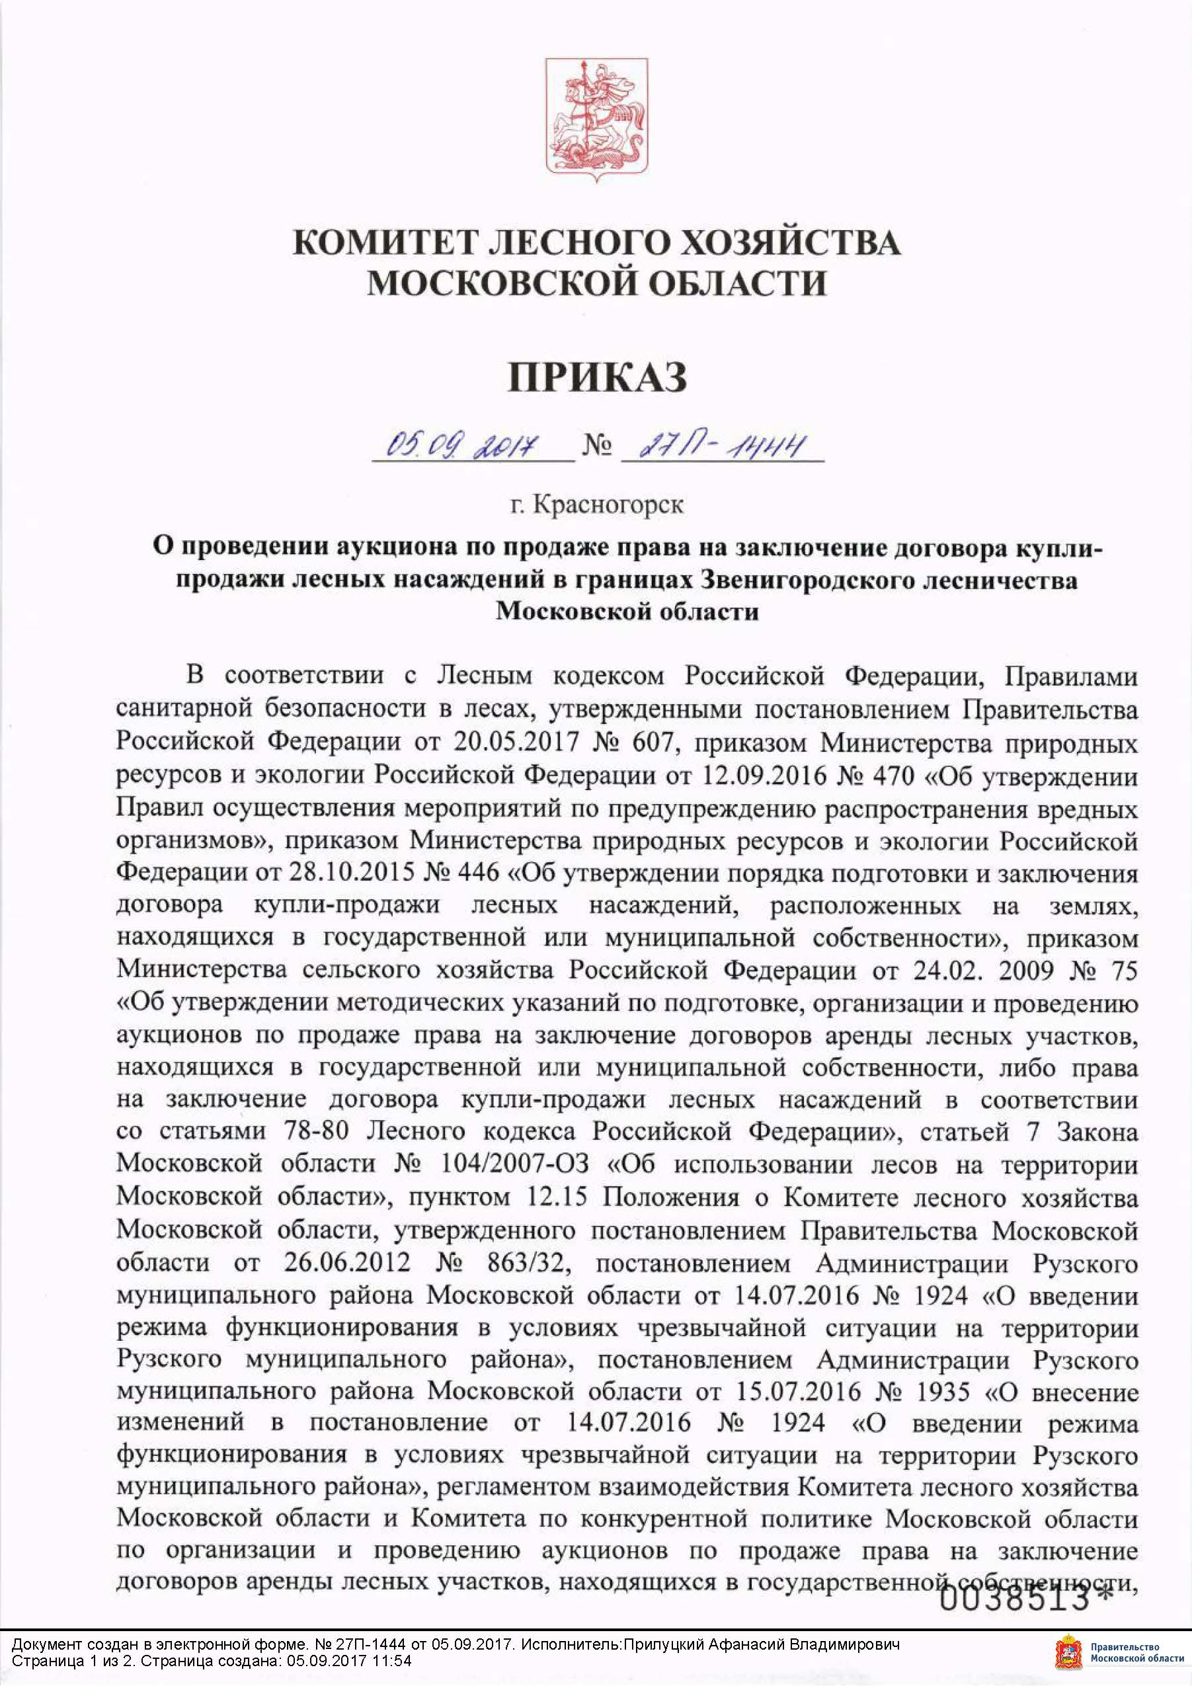
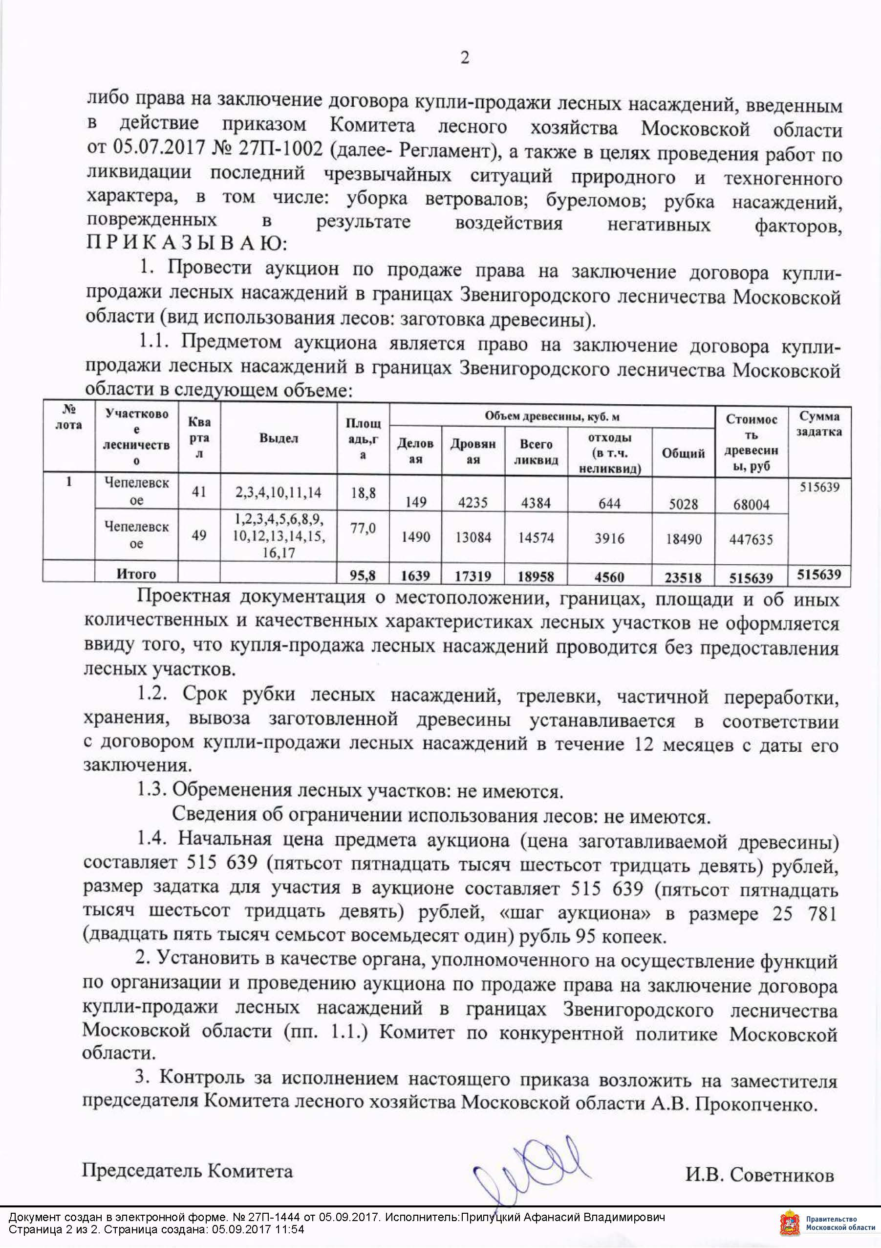
Приложение № 2
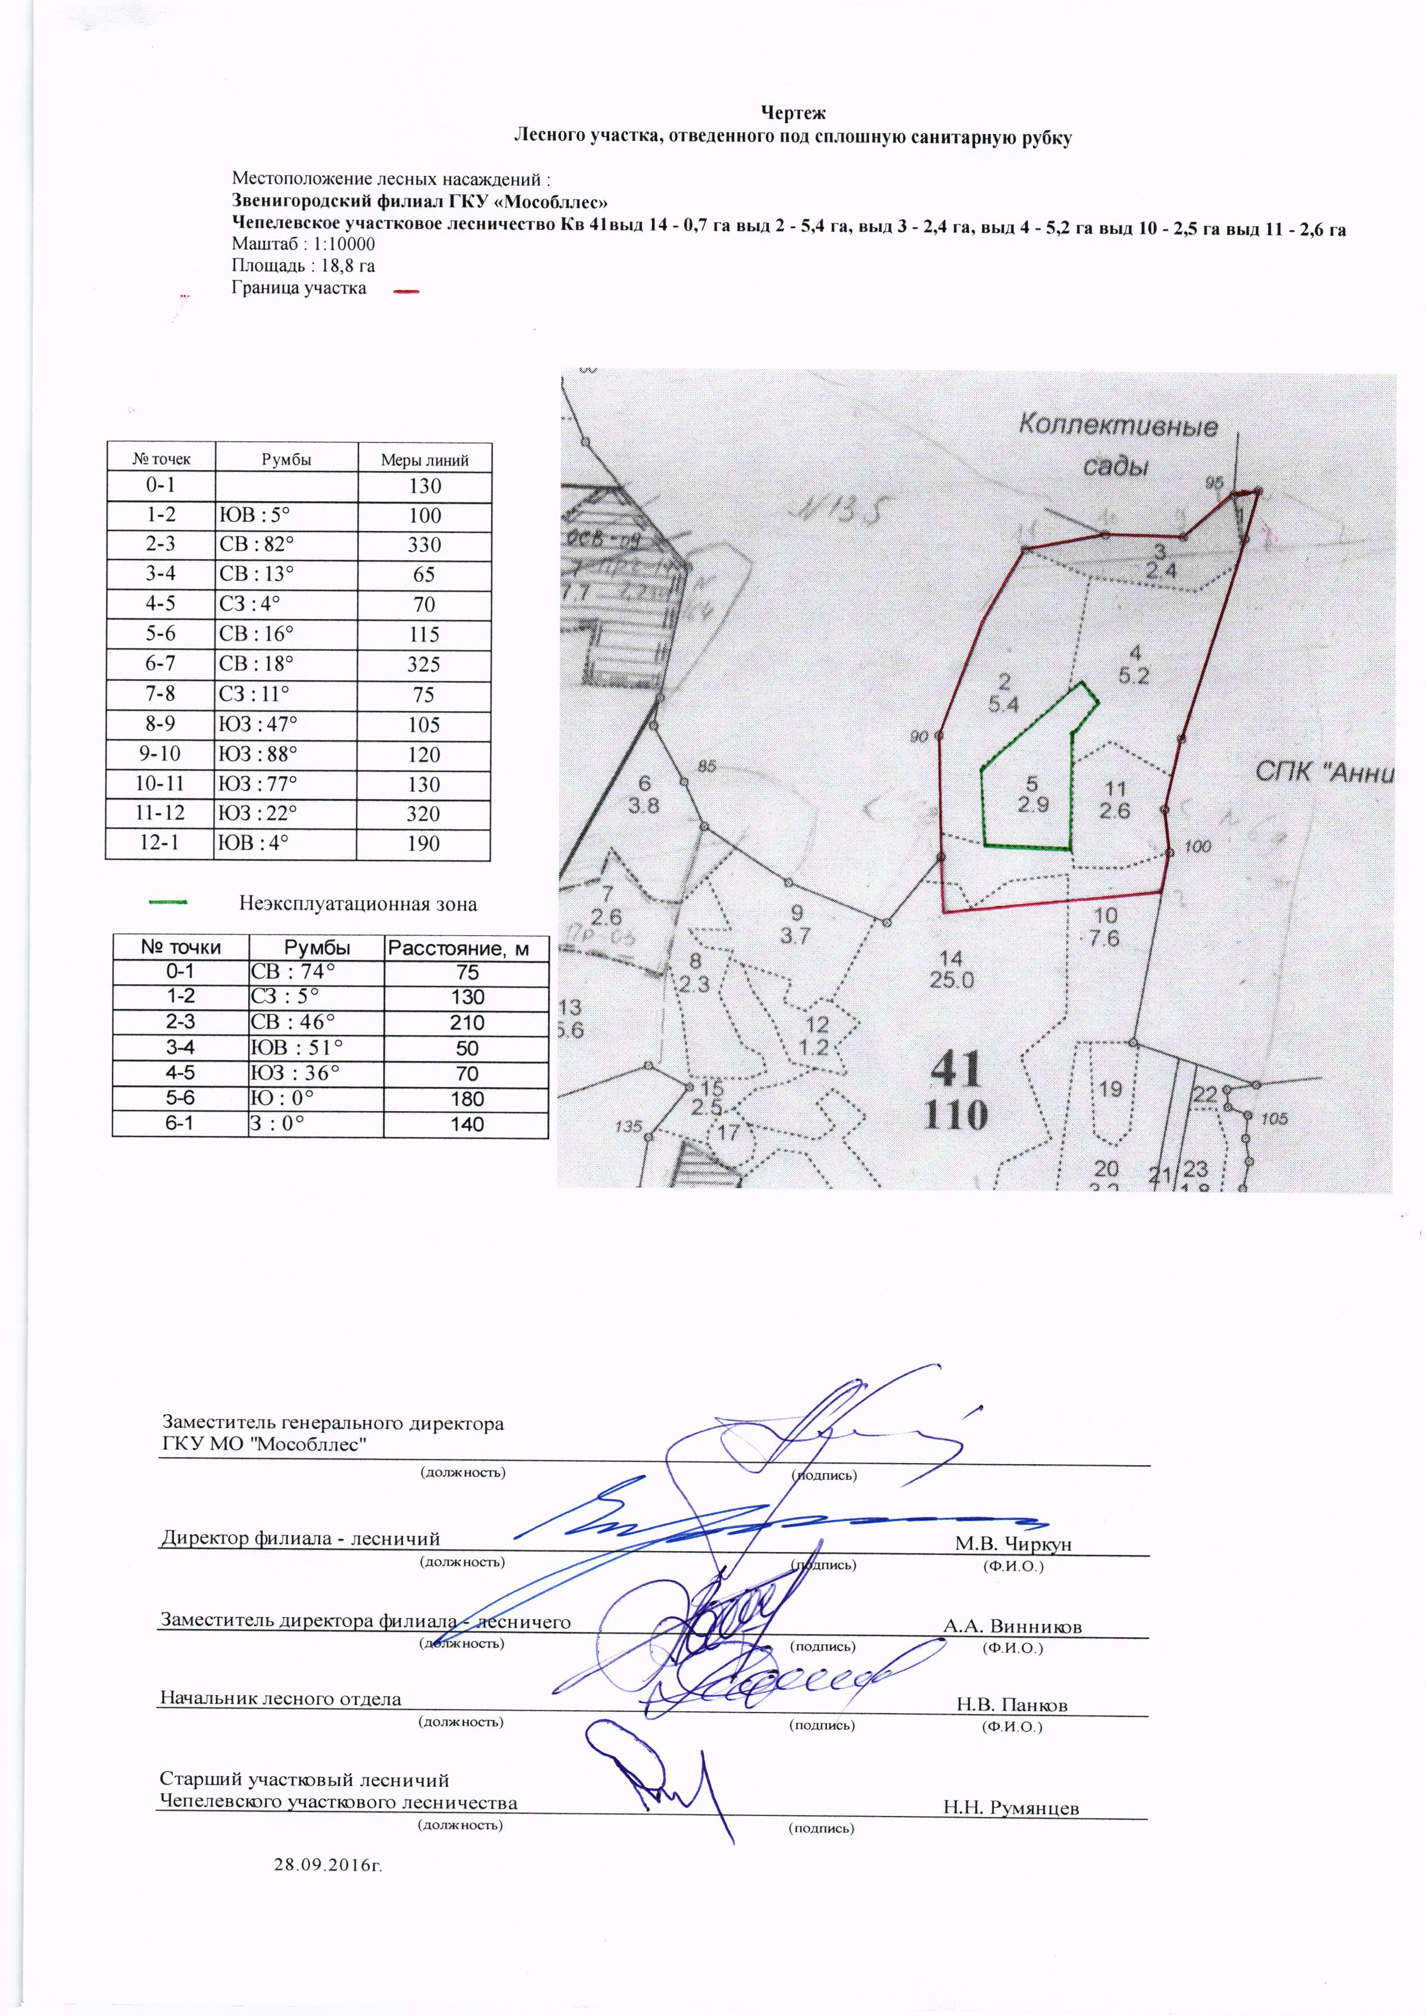

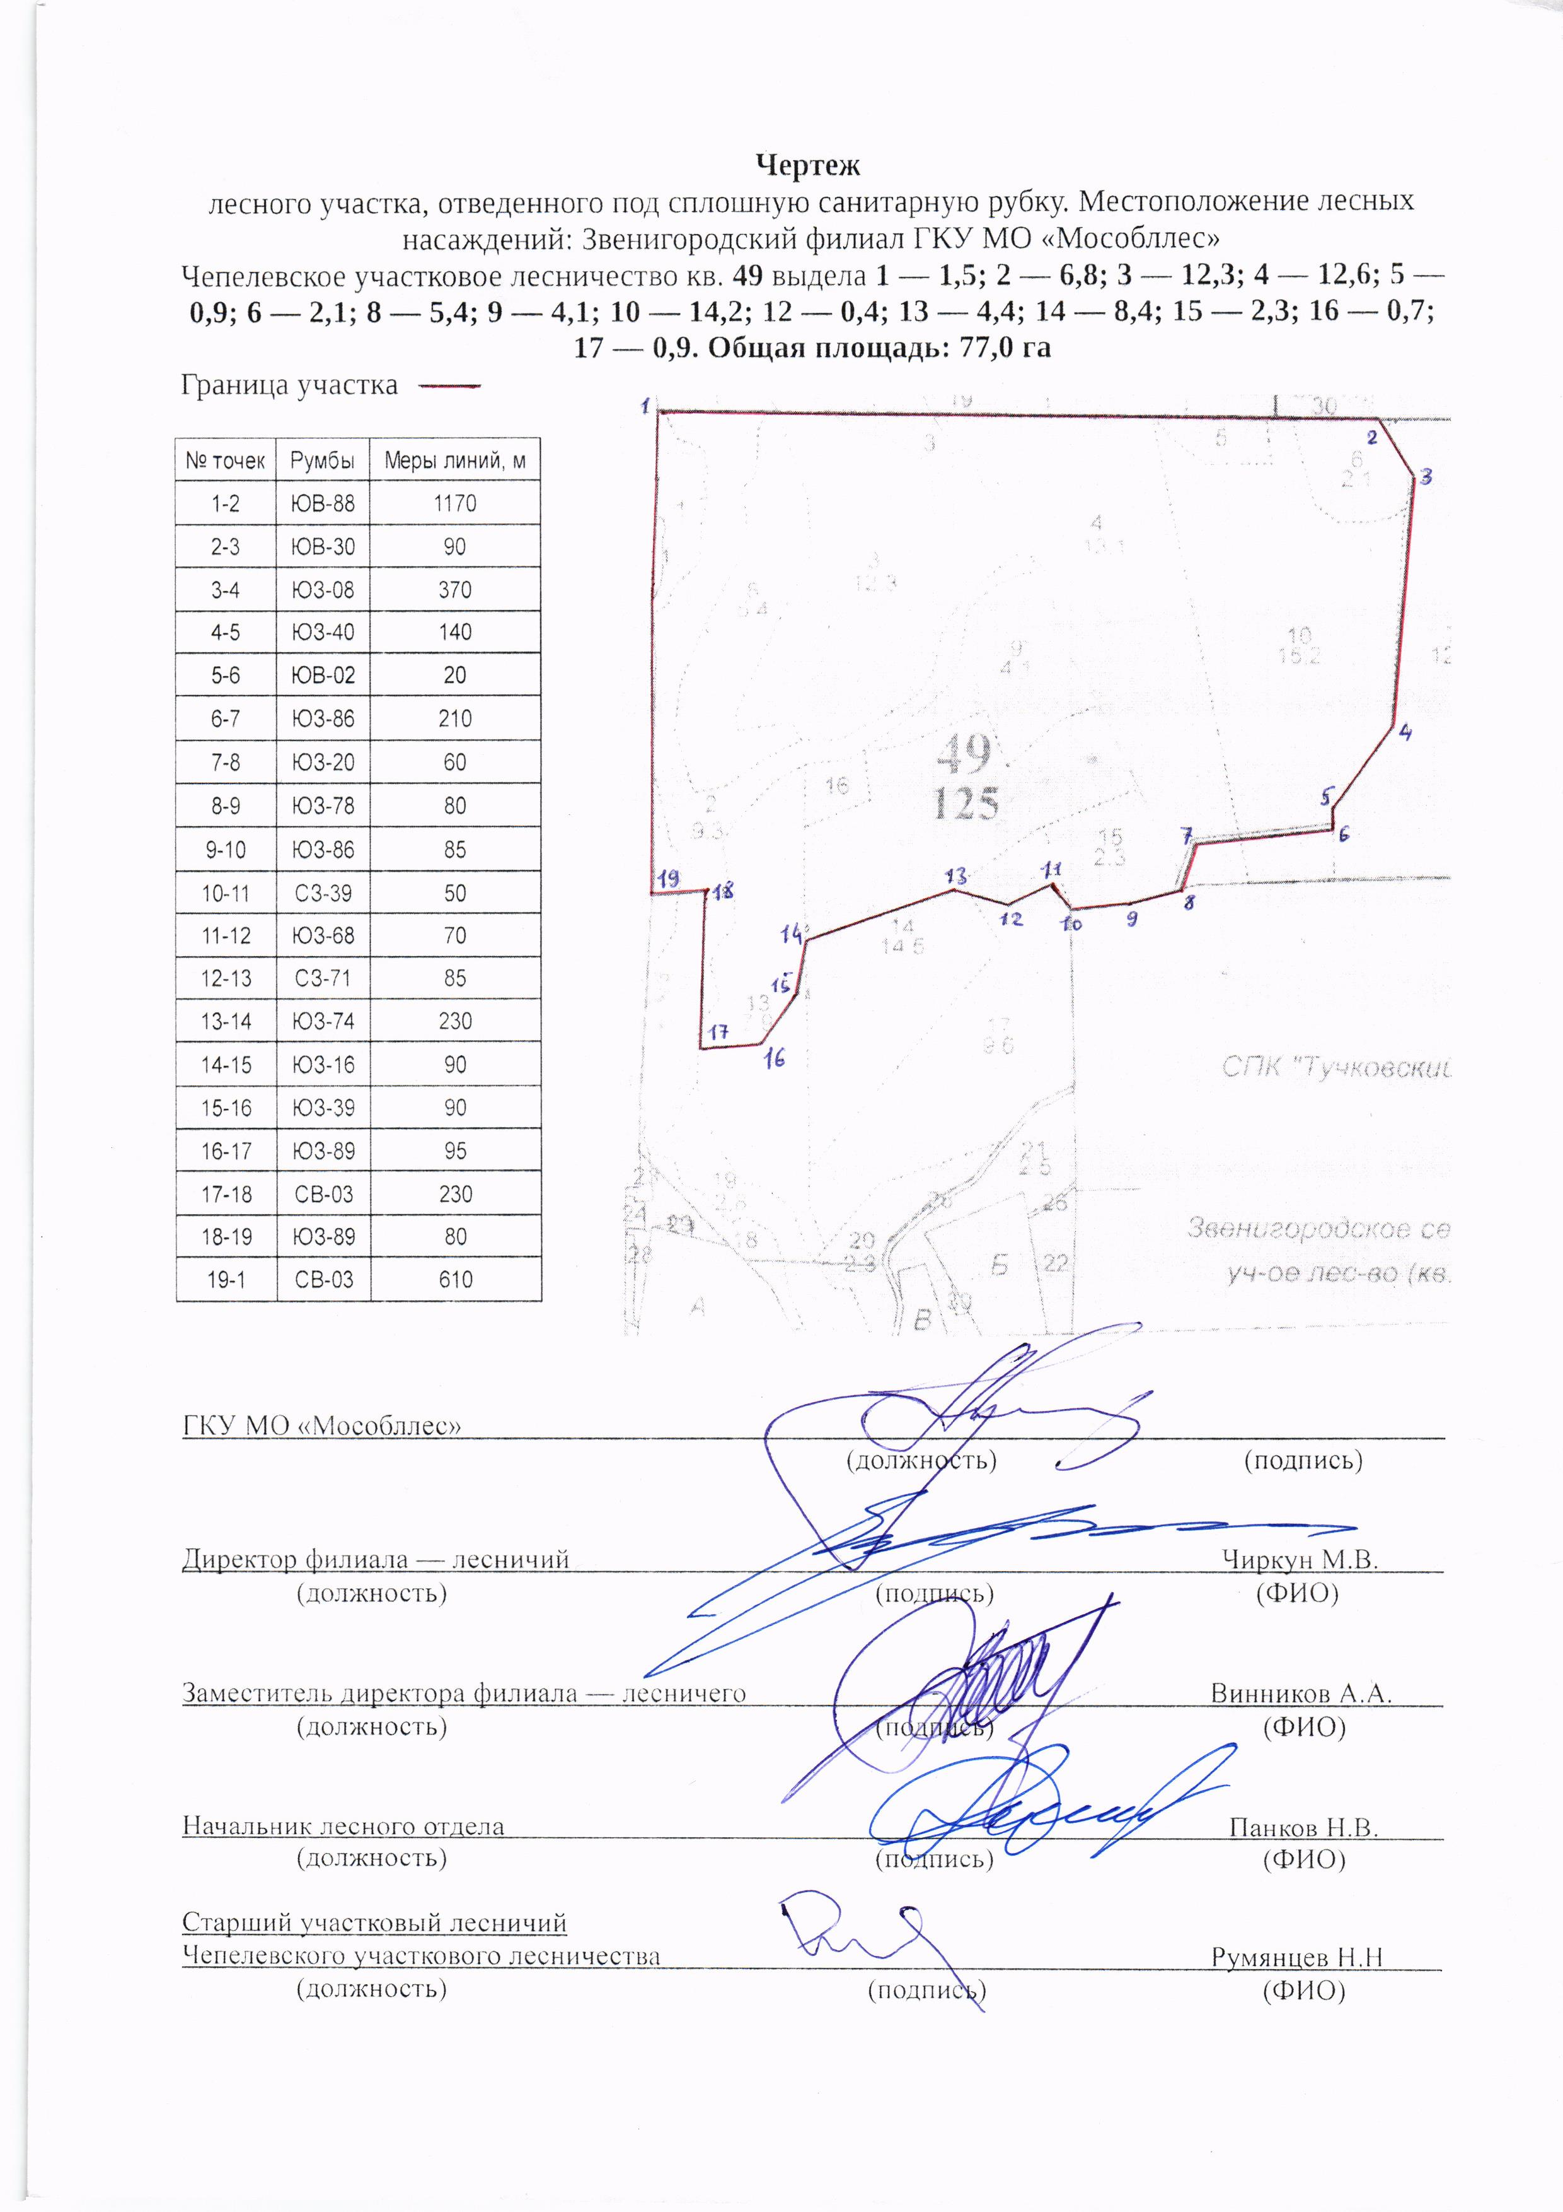
Приложение № 3
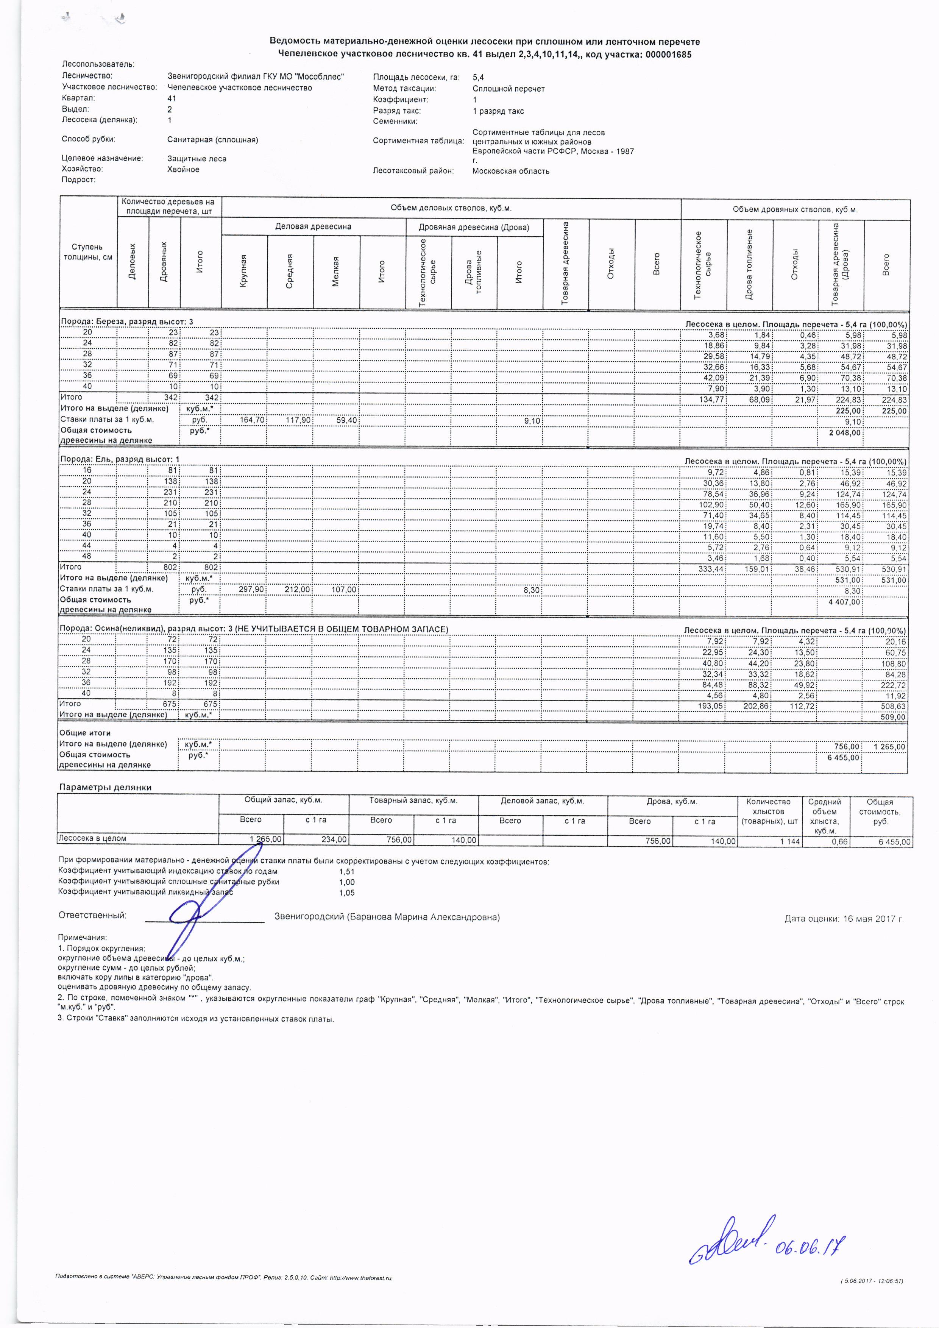
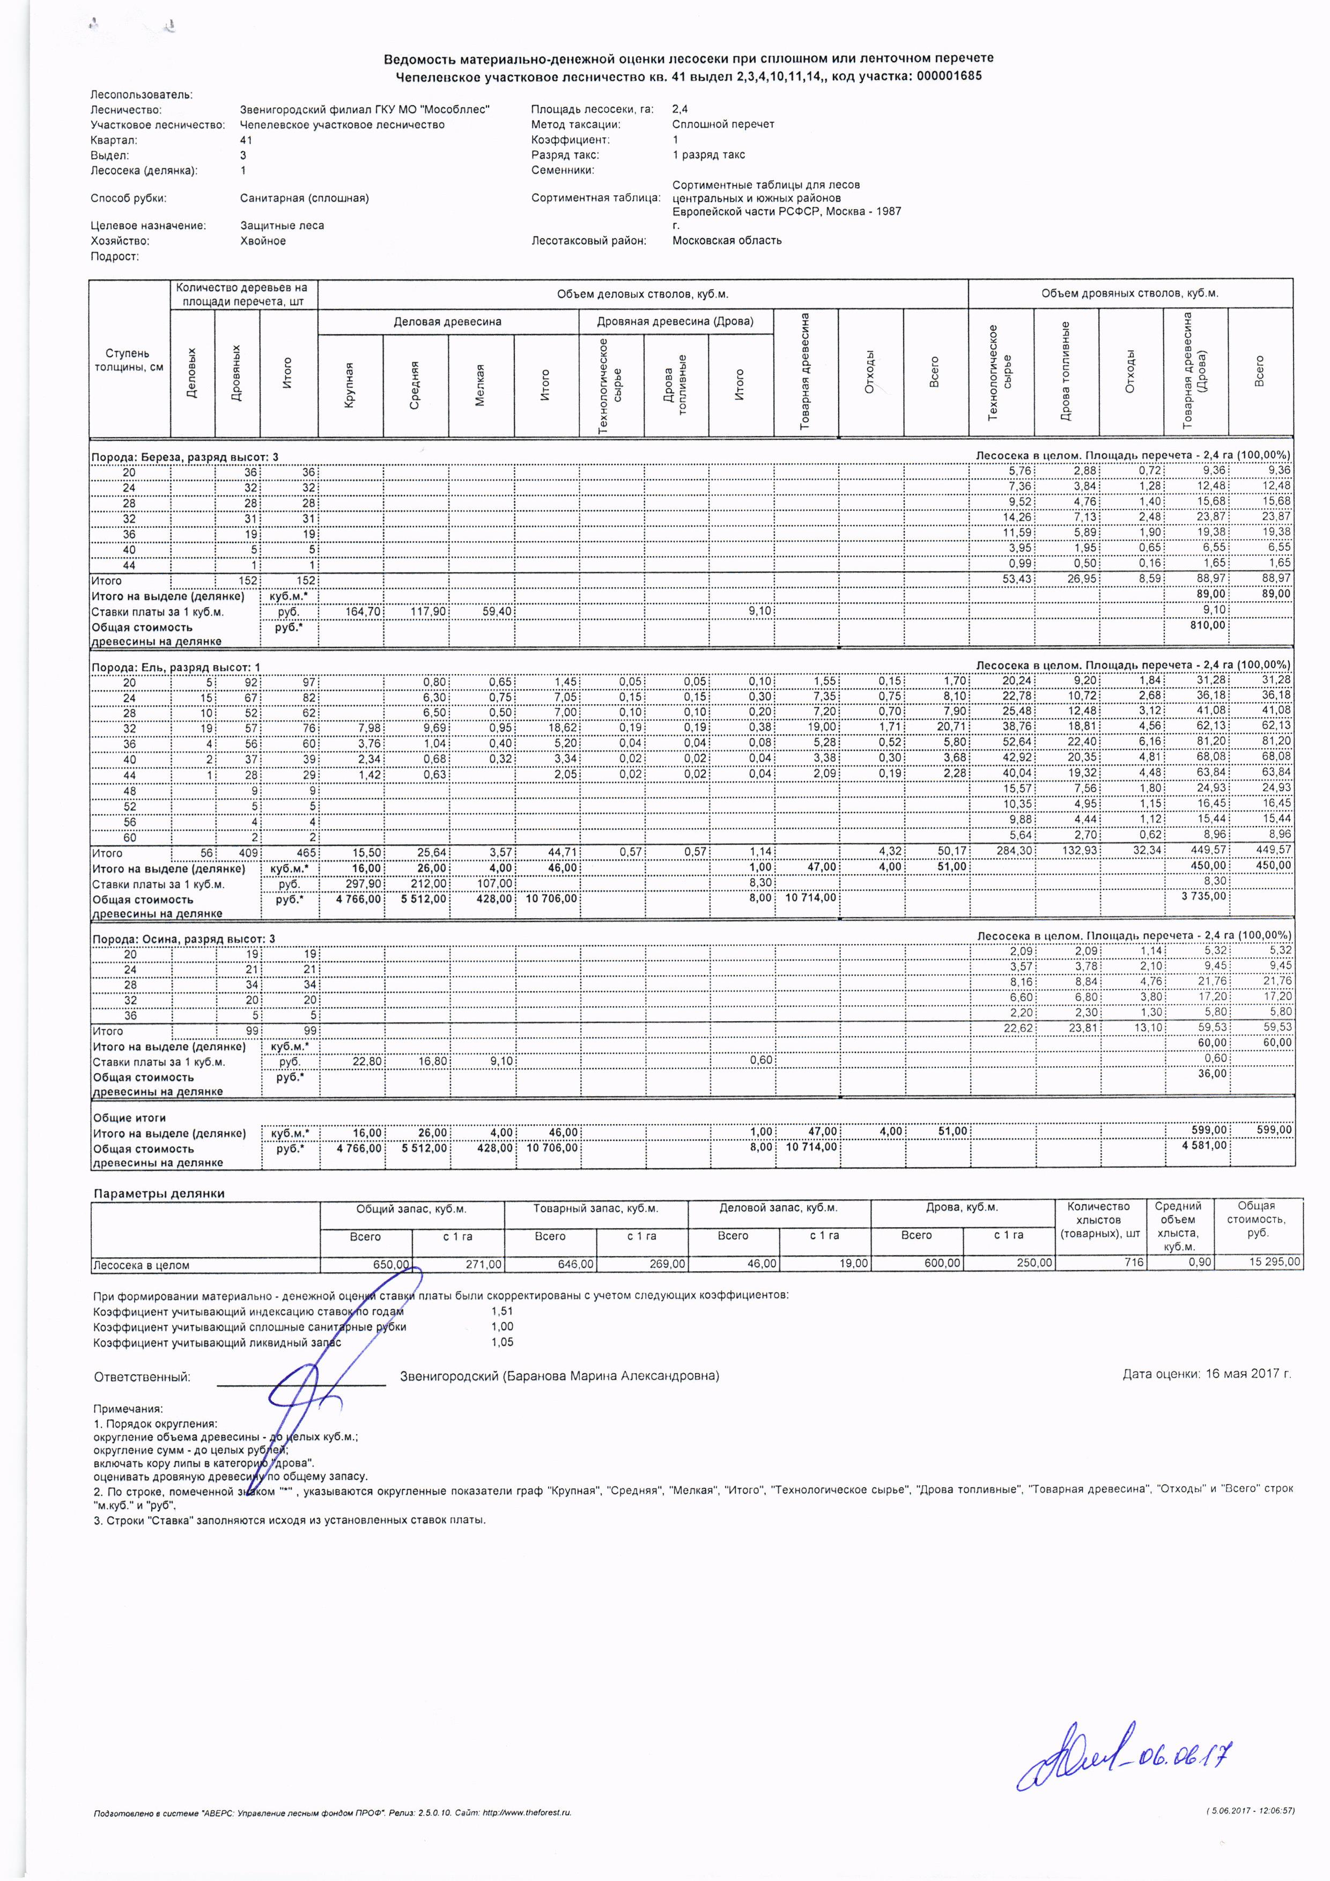
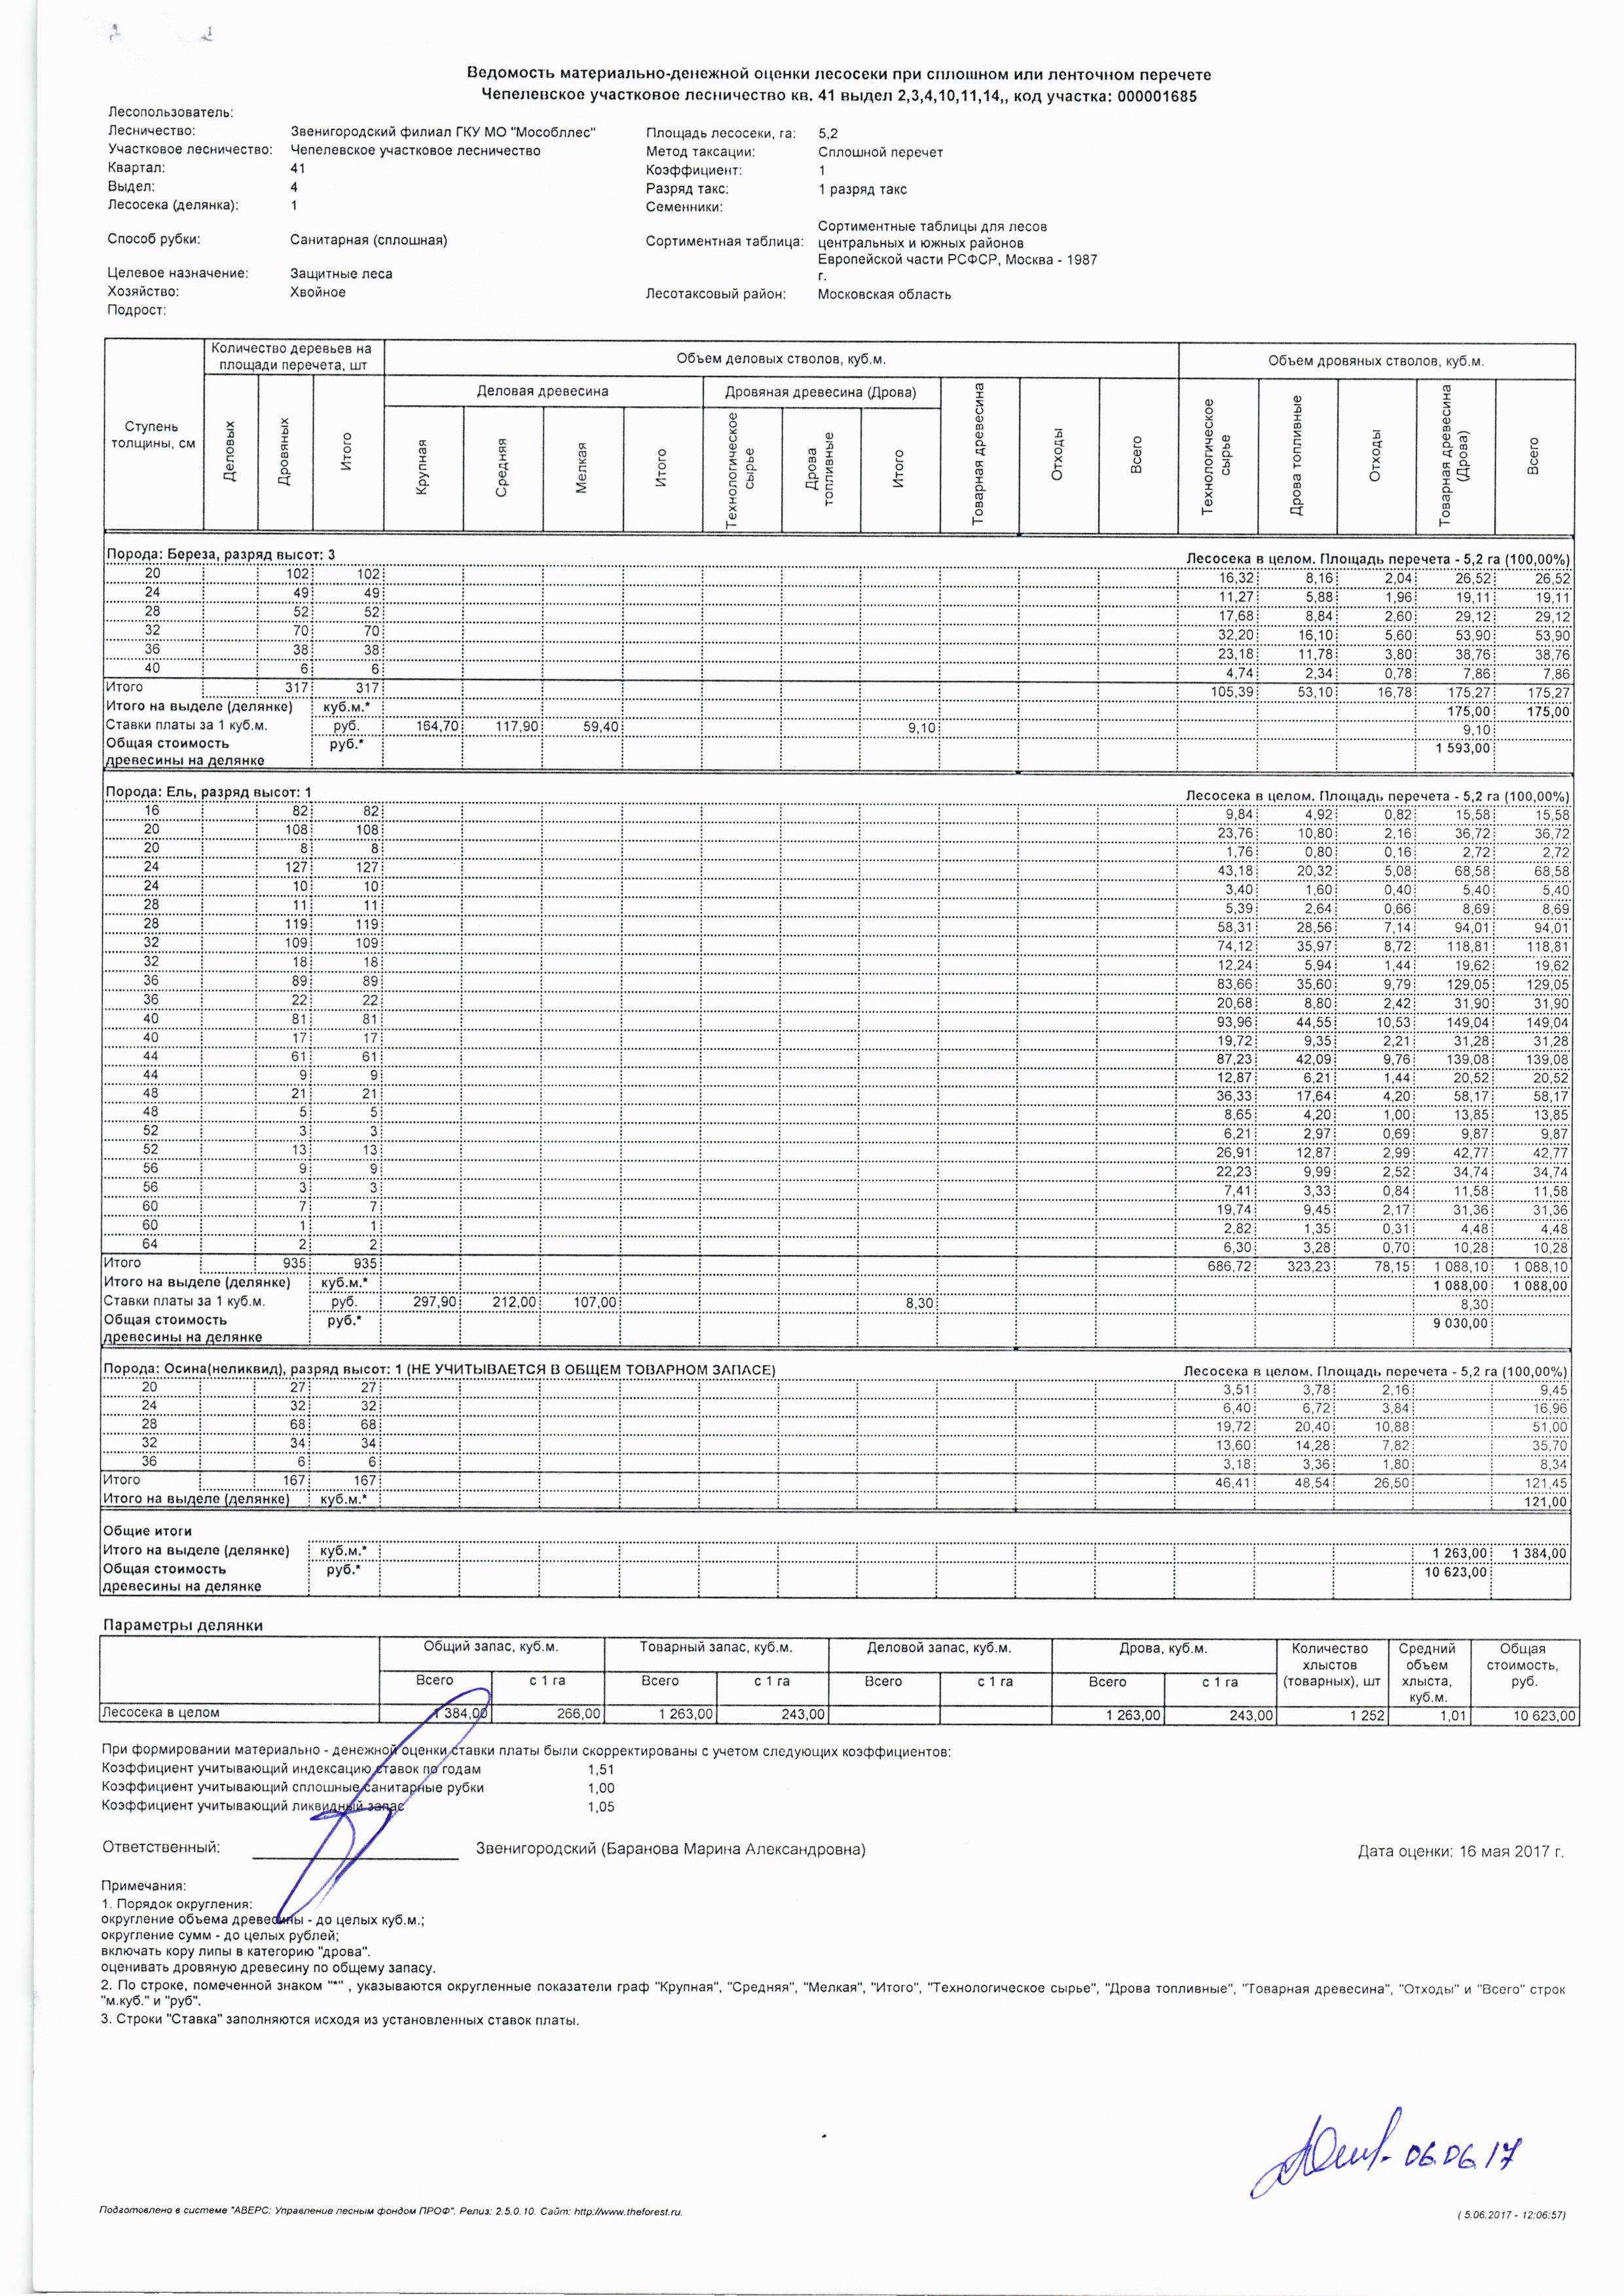
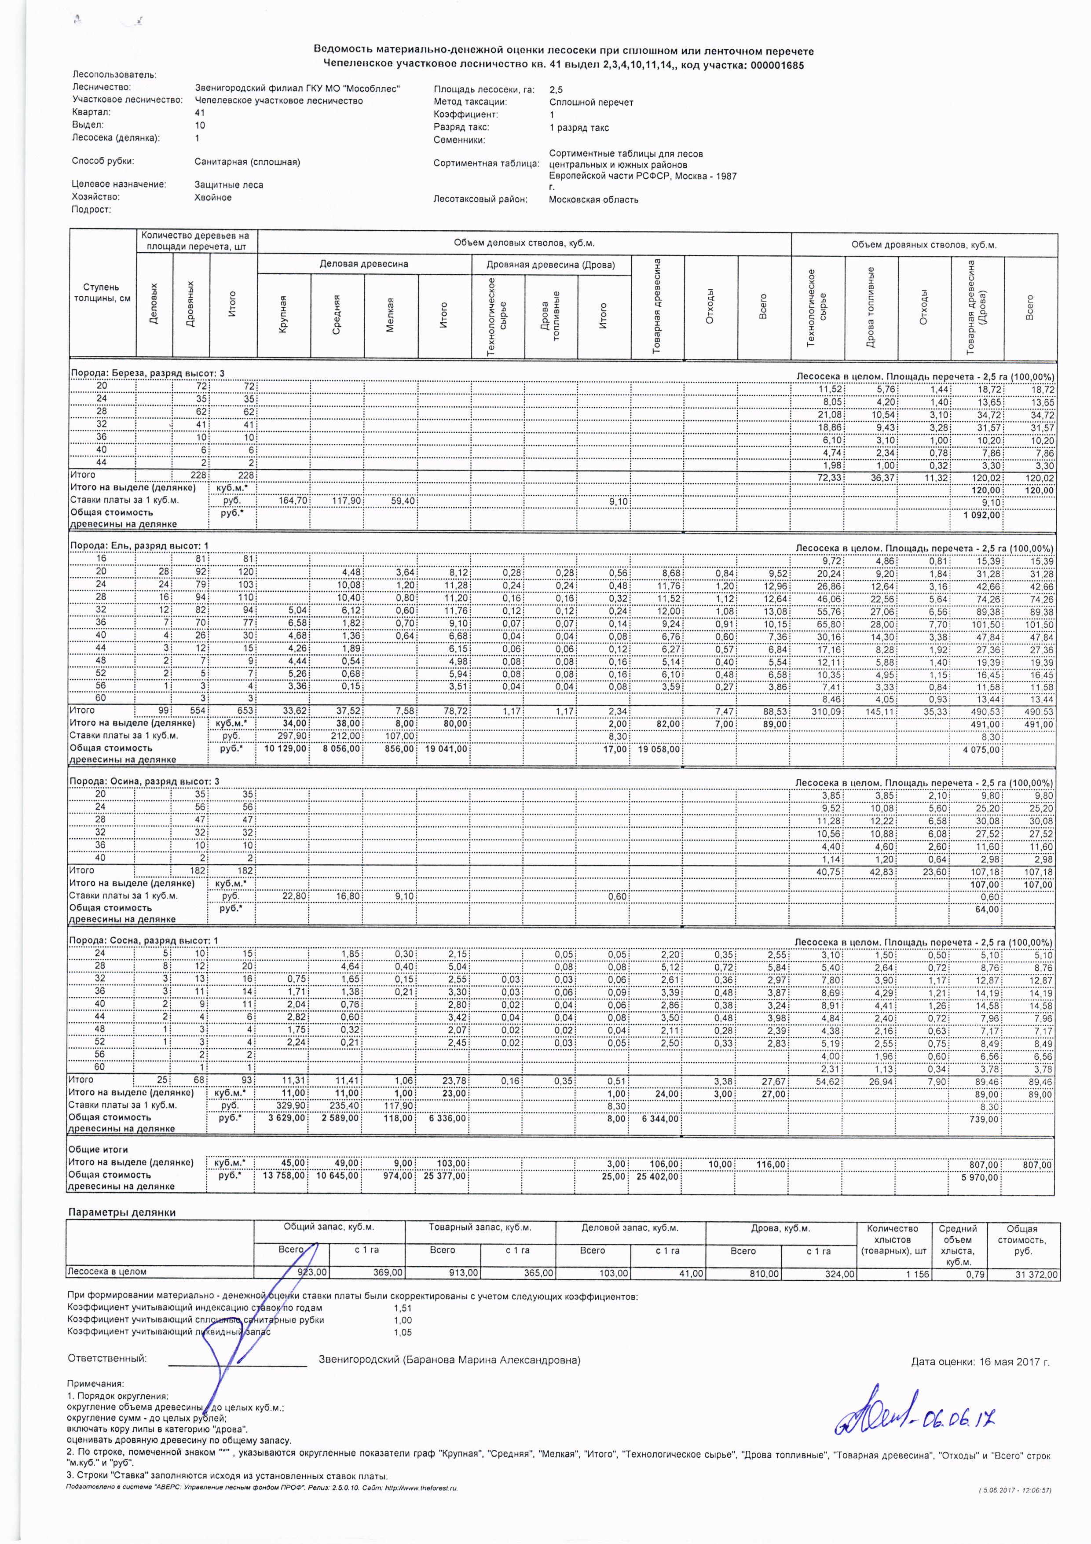
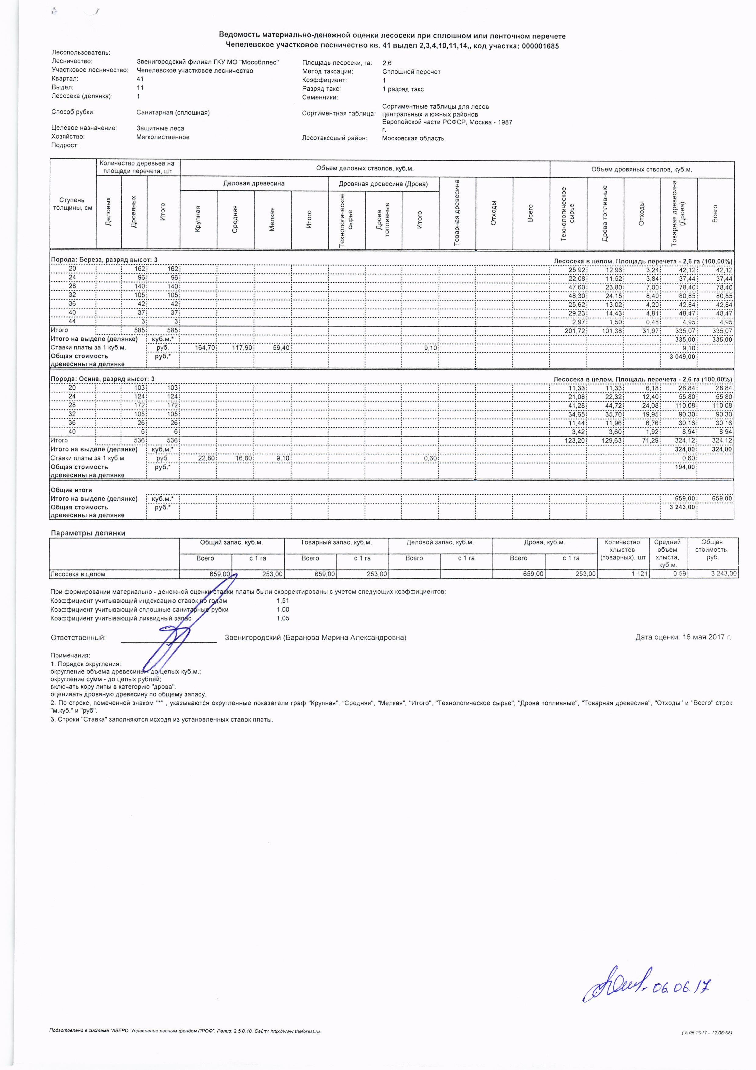
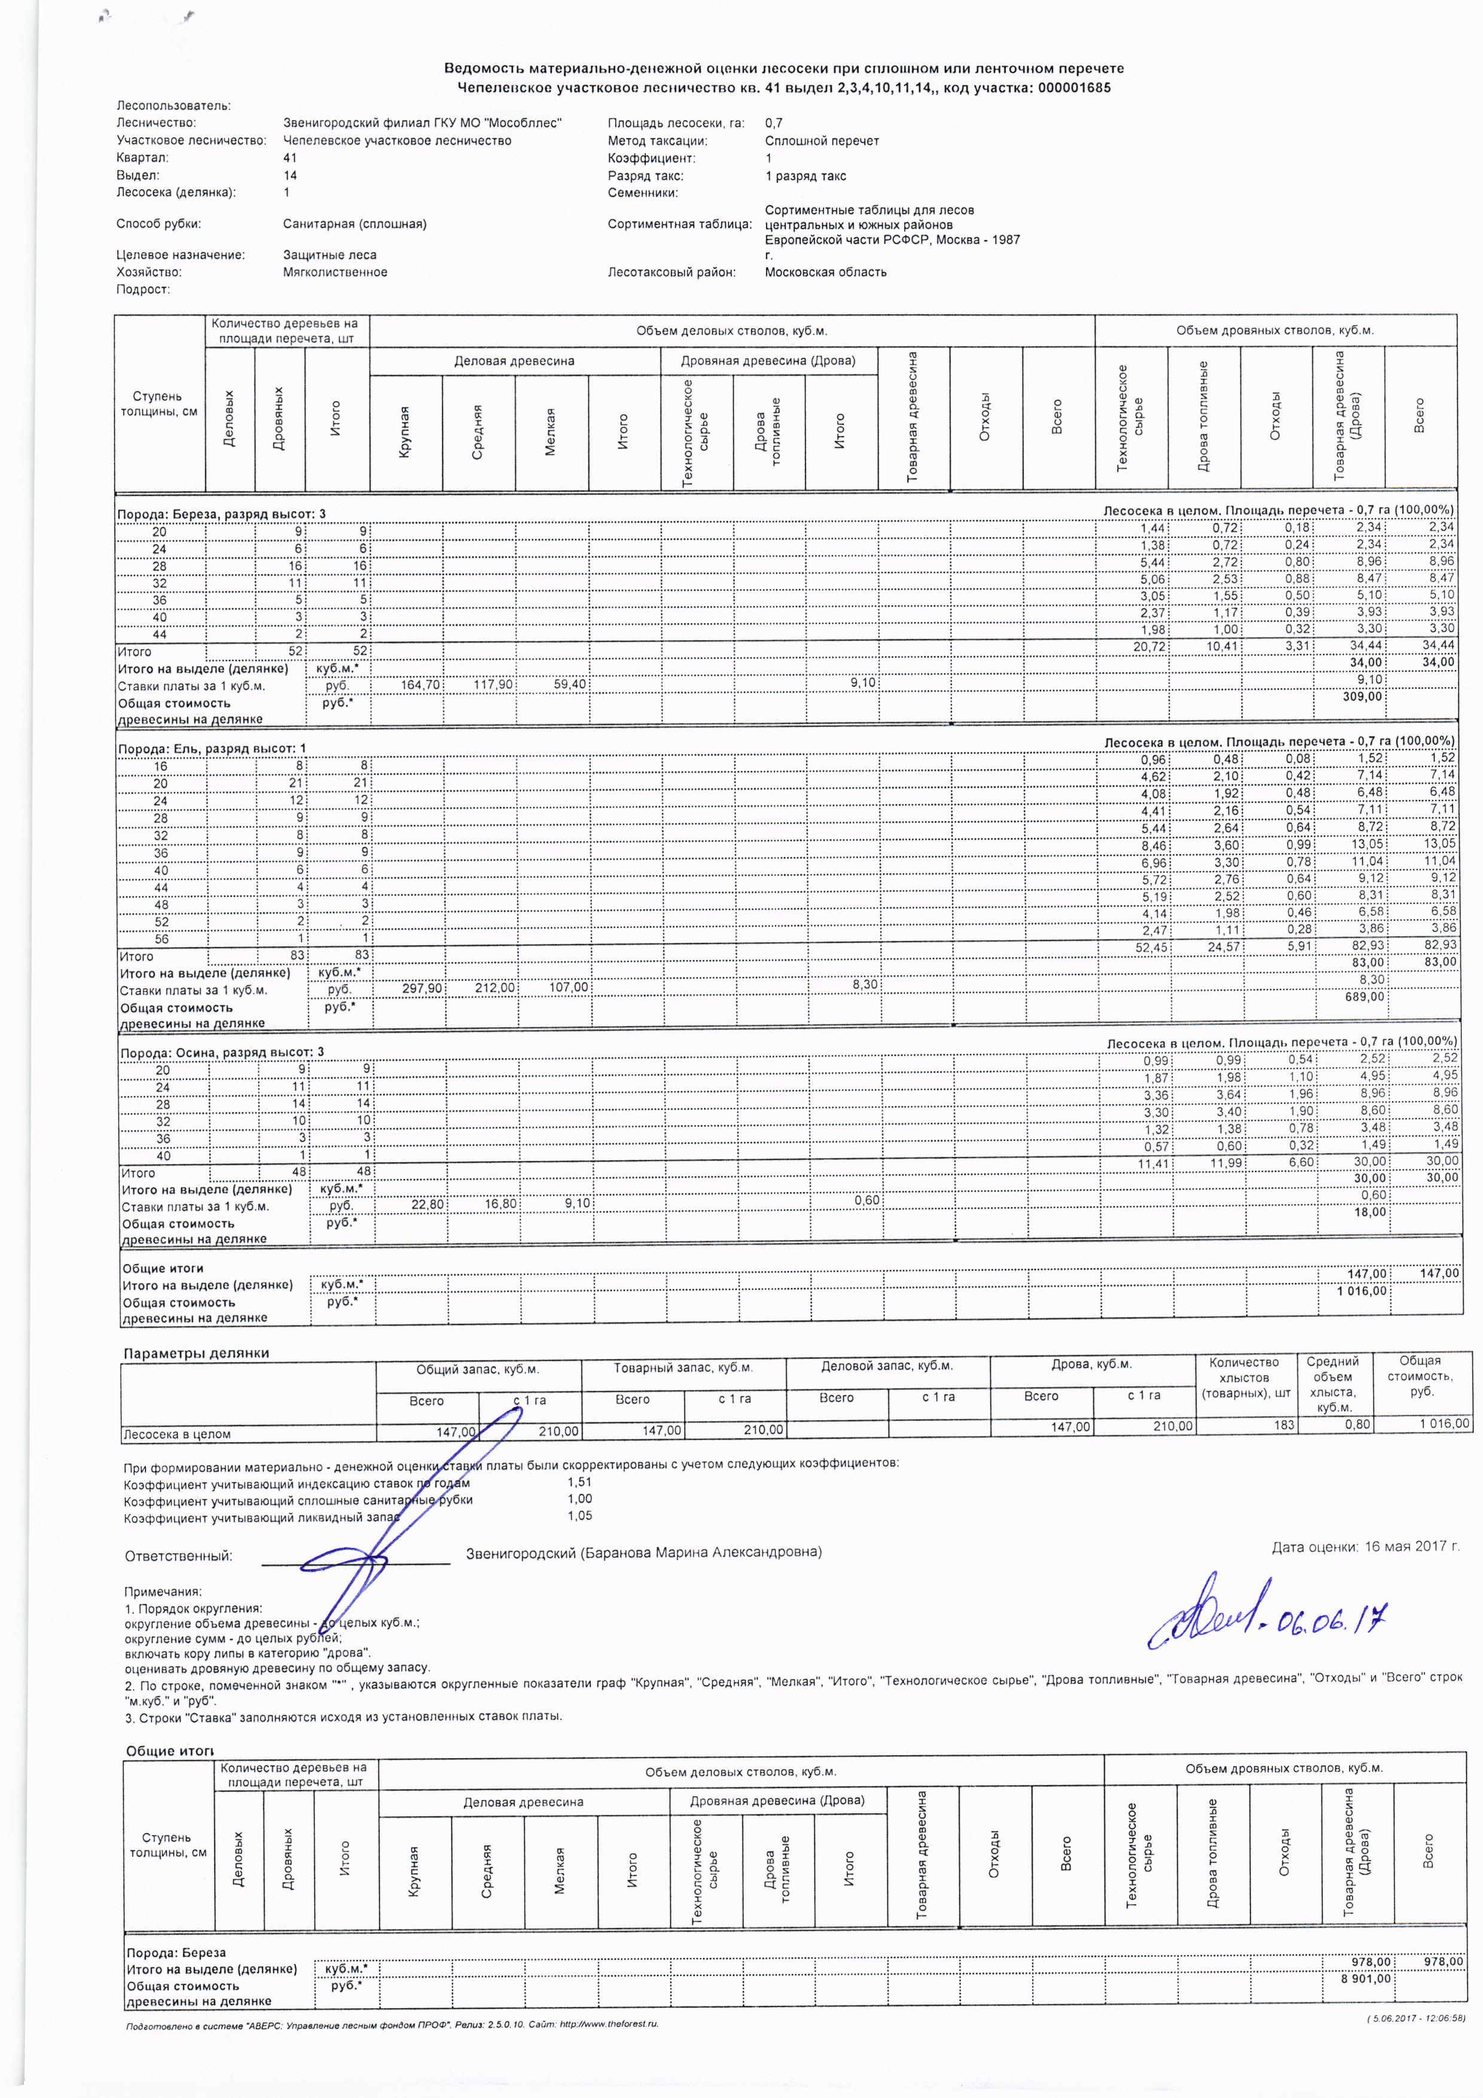
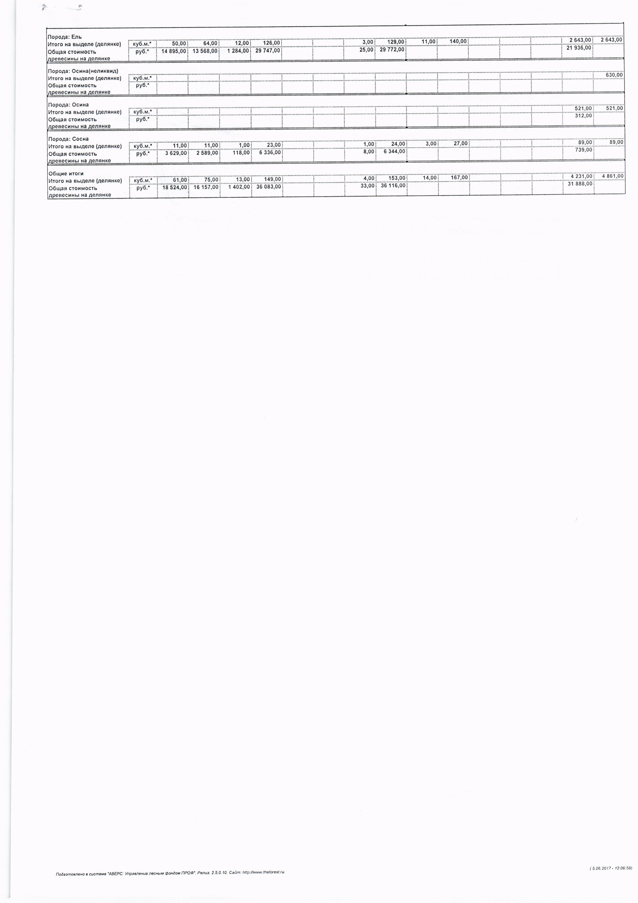
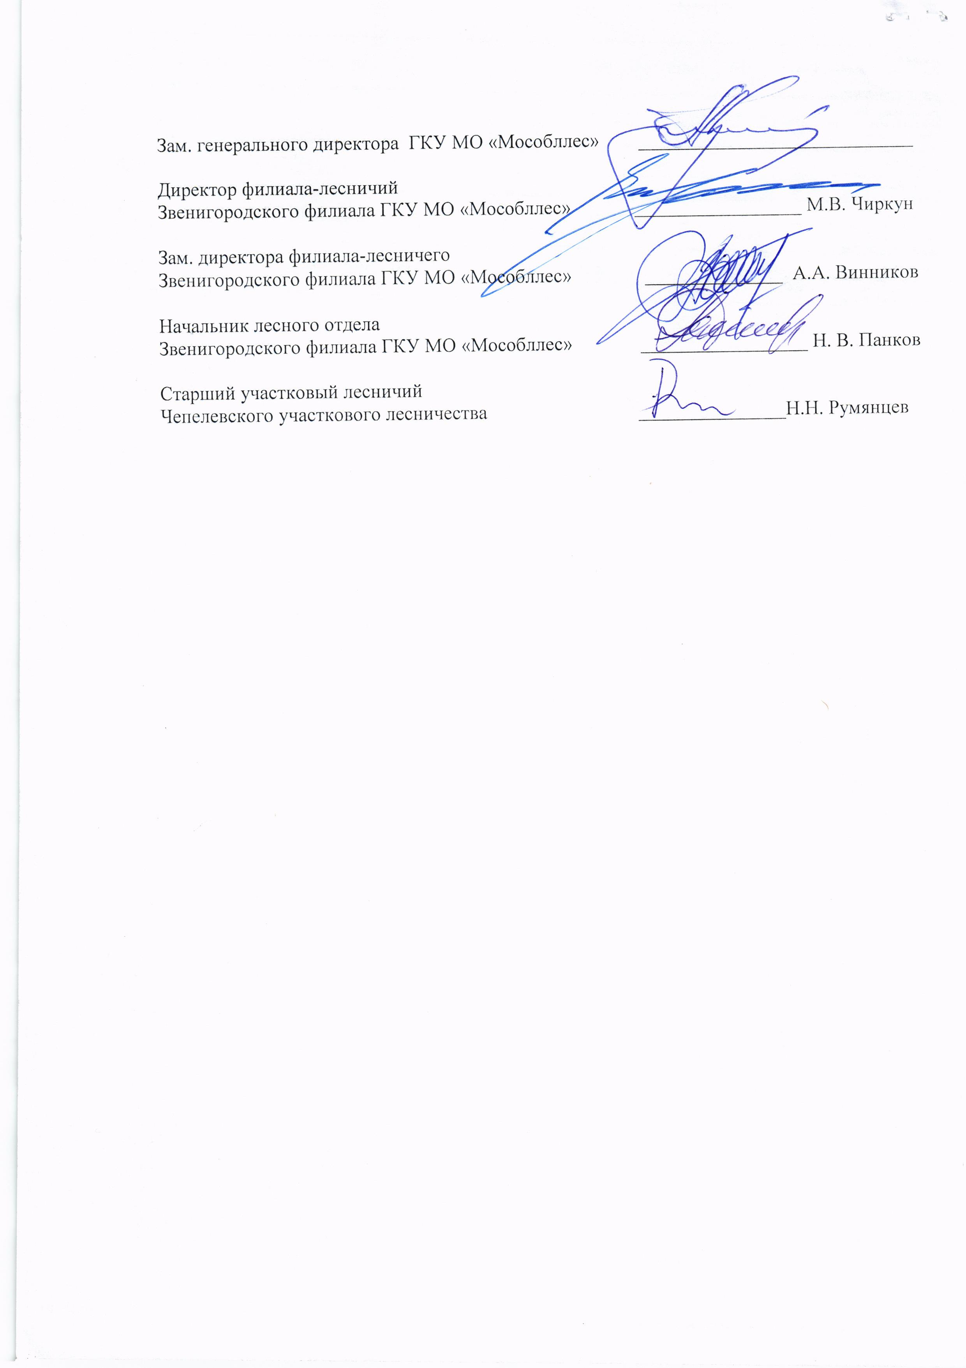
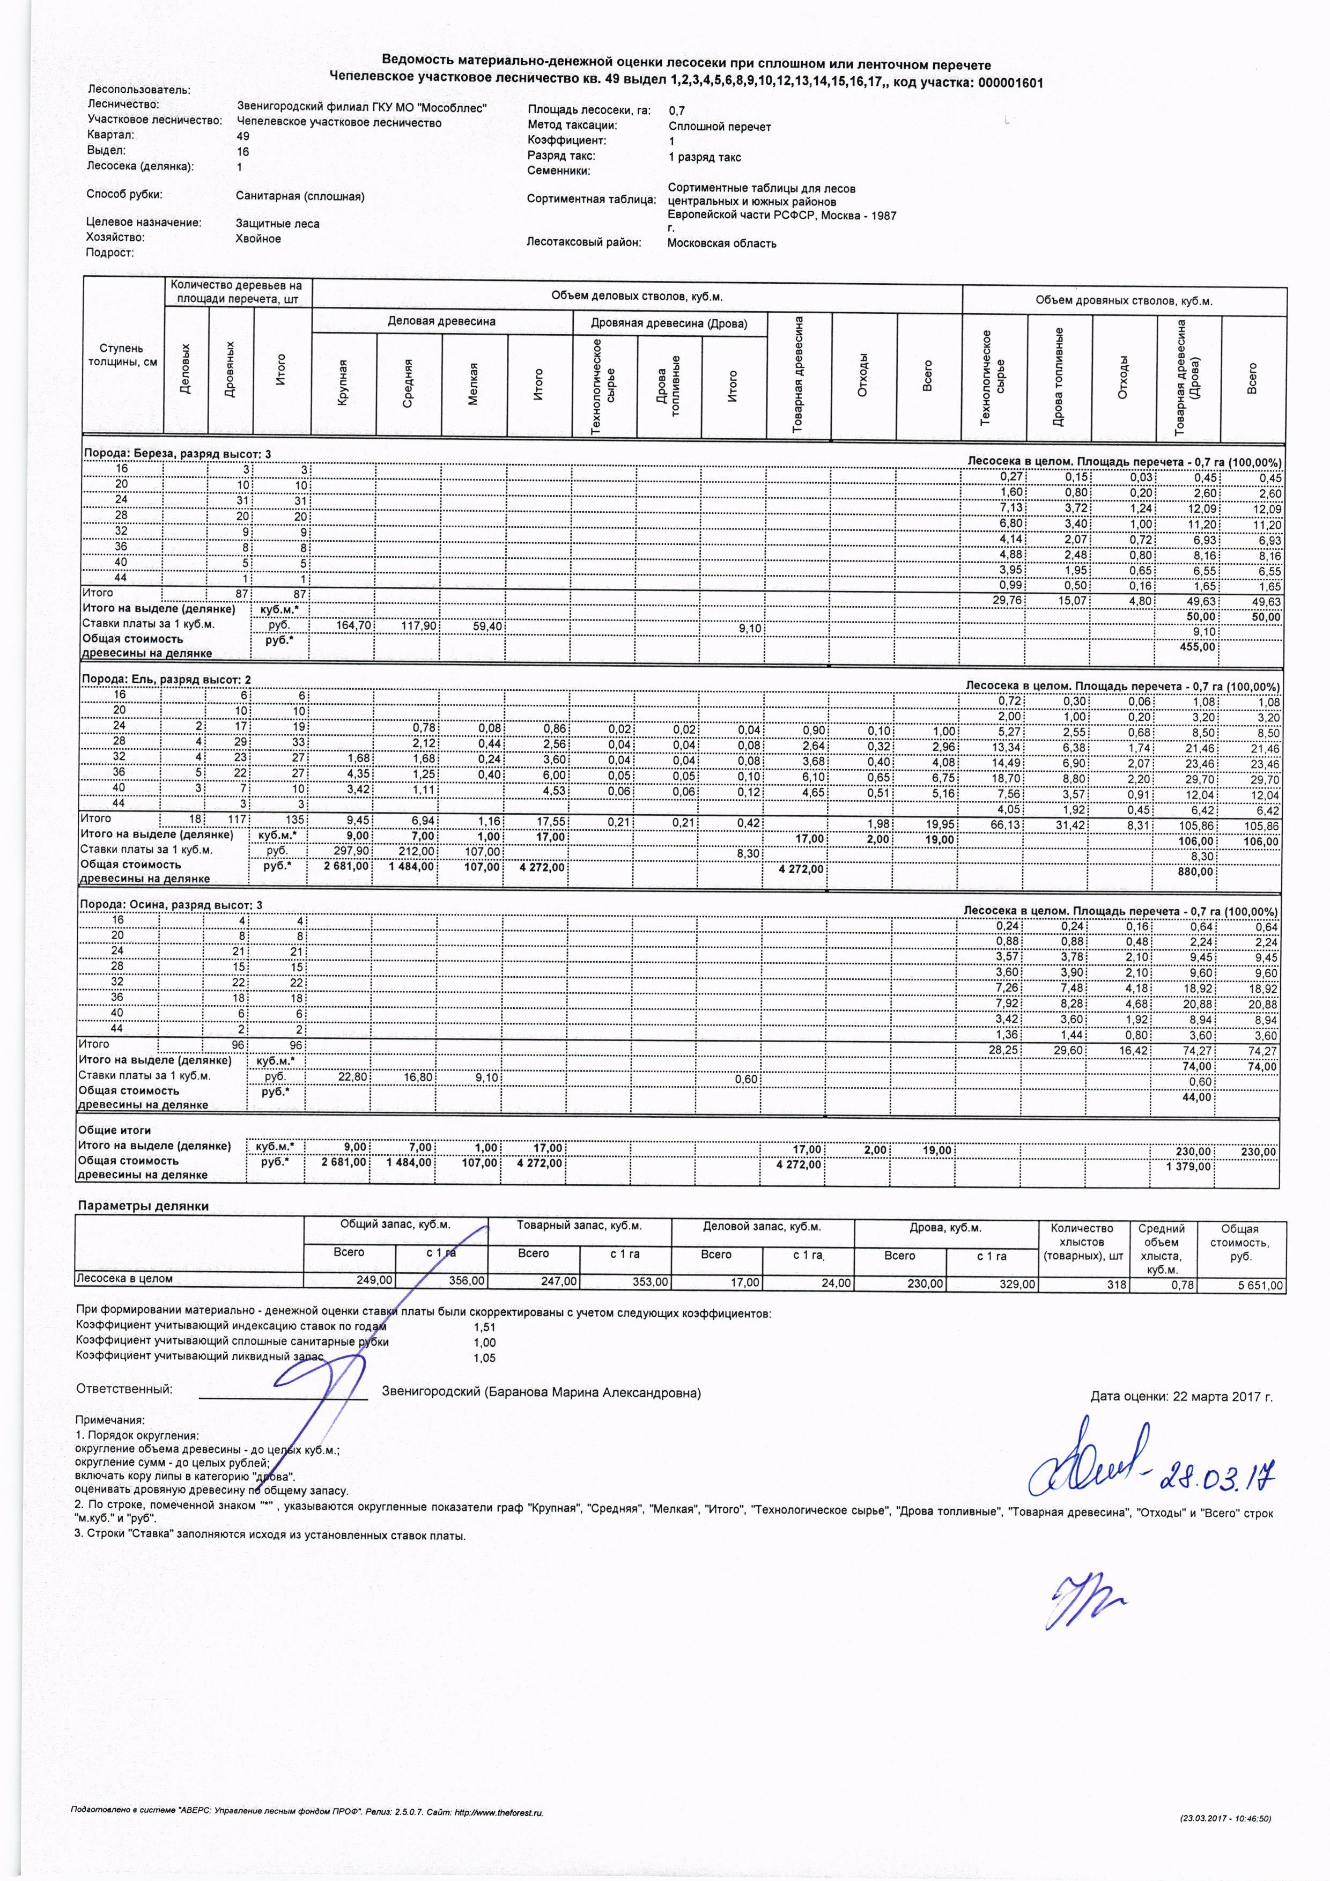
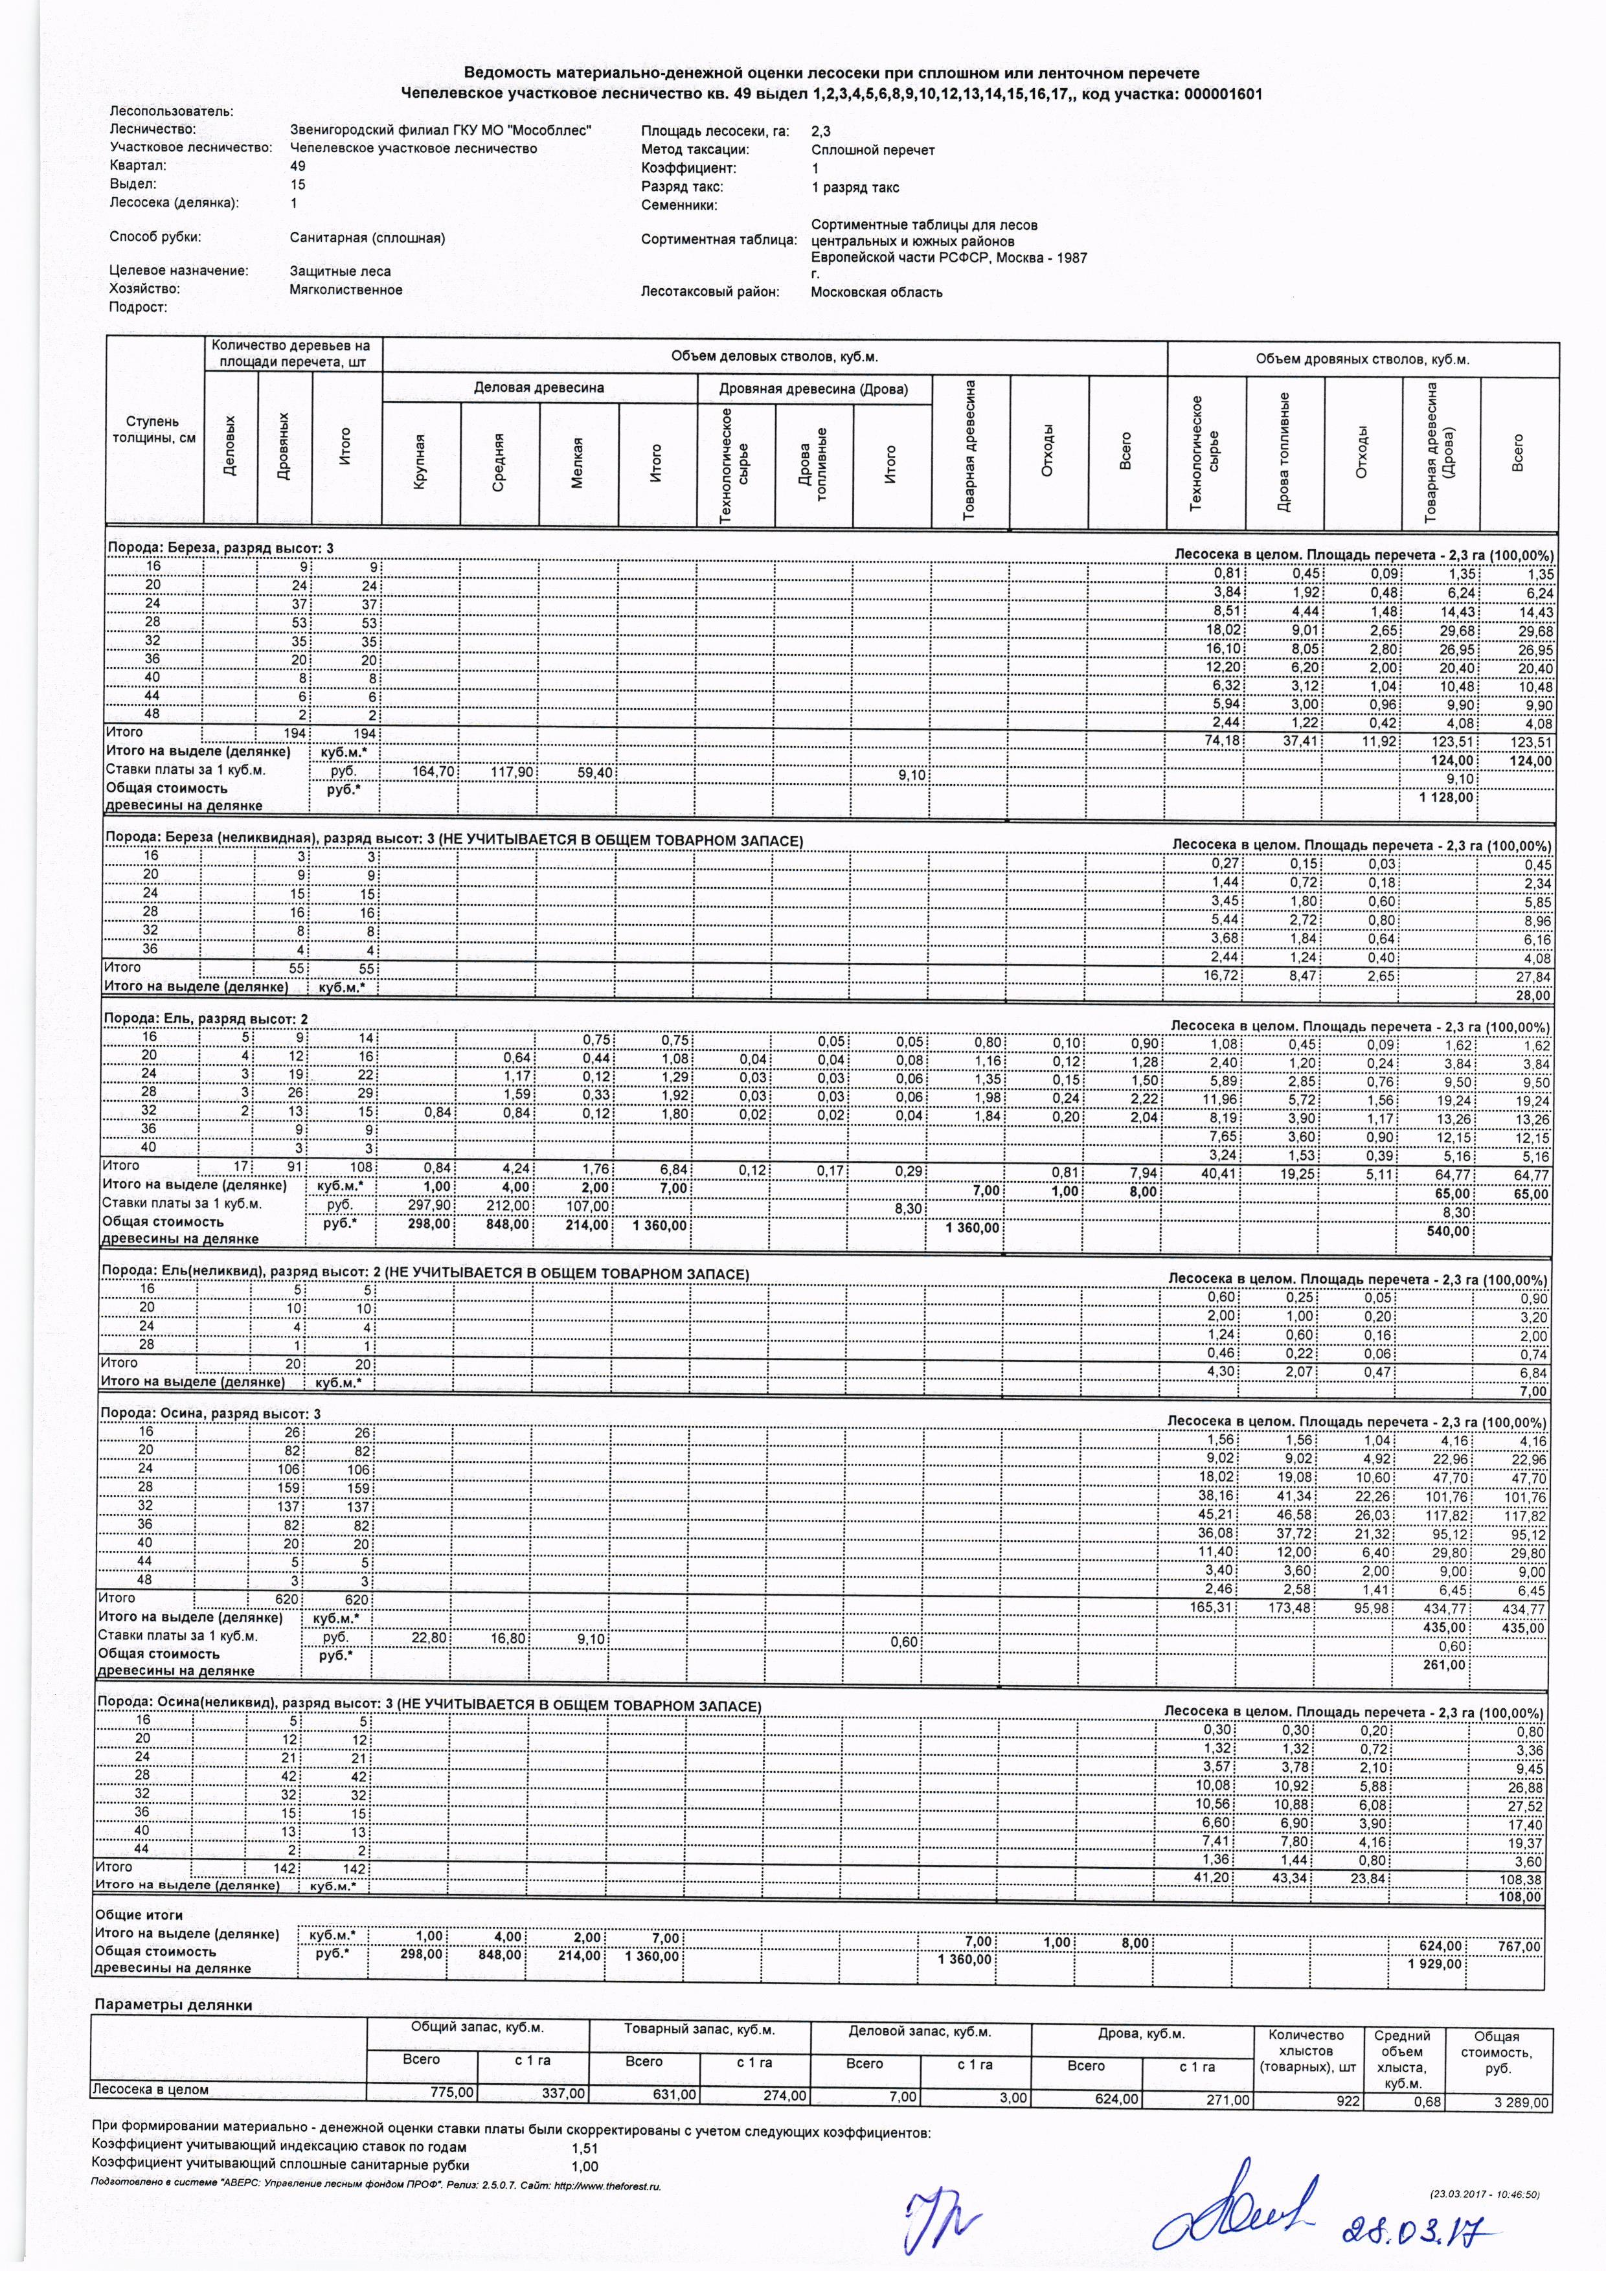
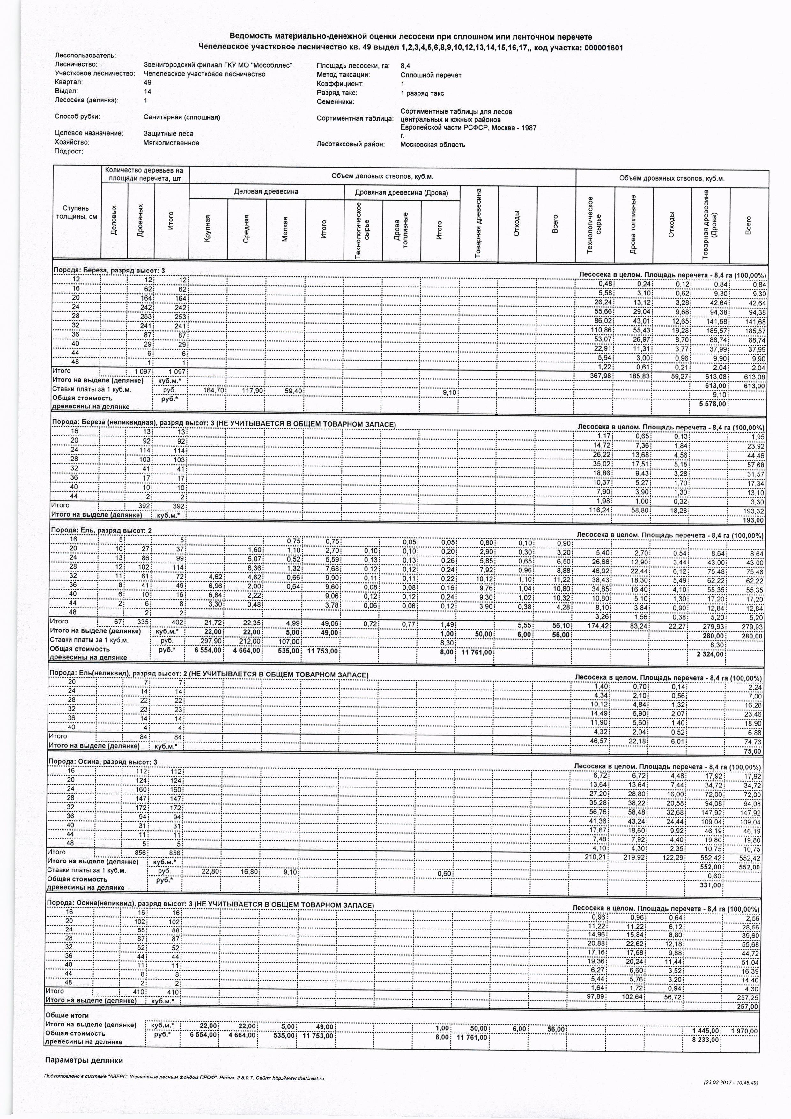
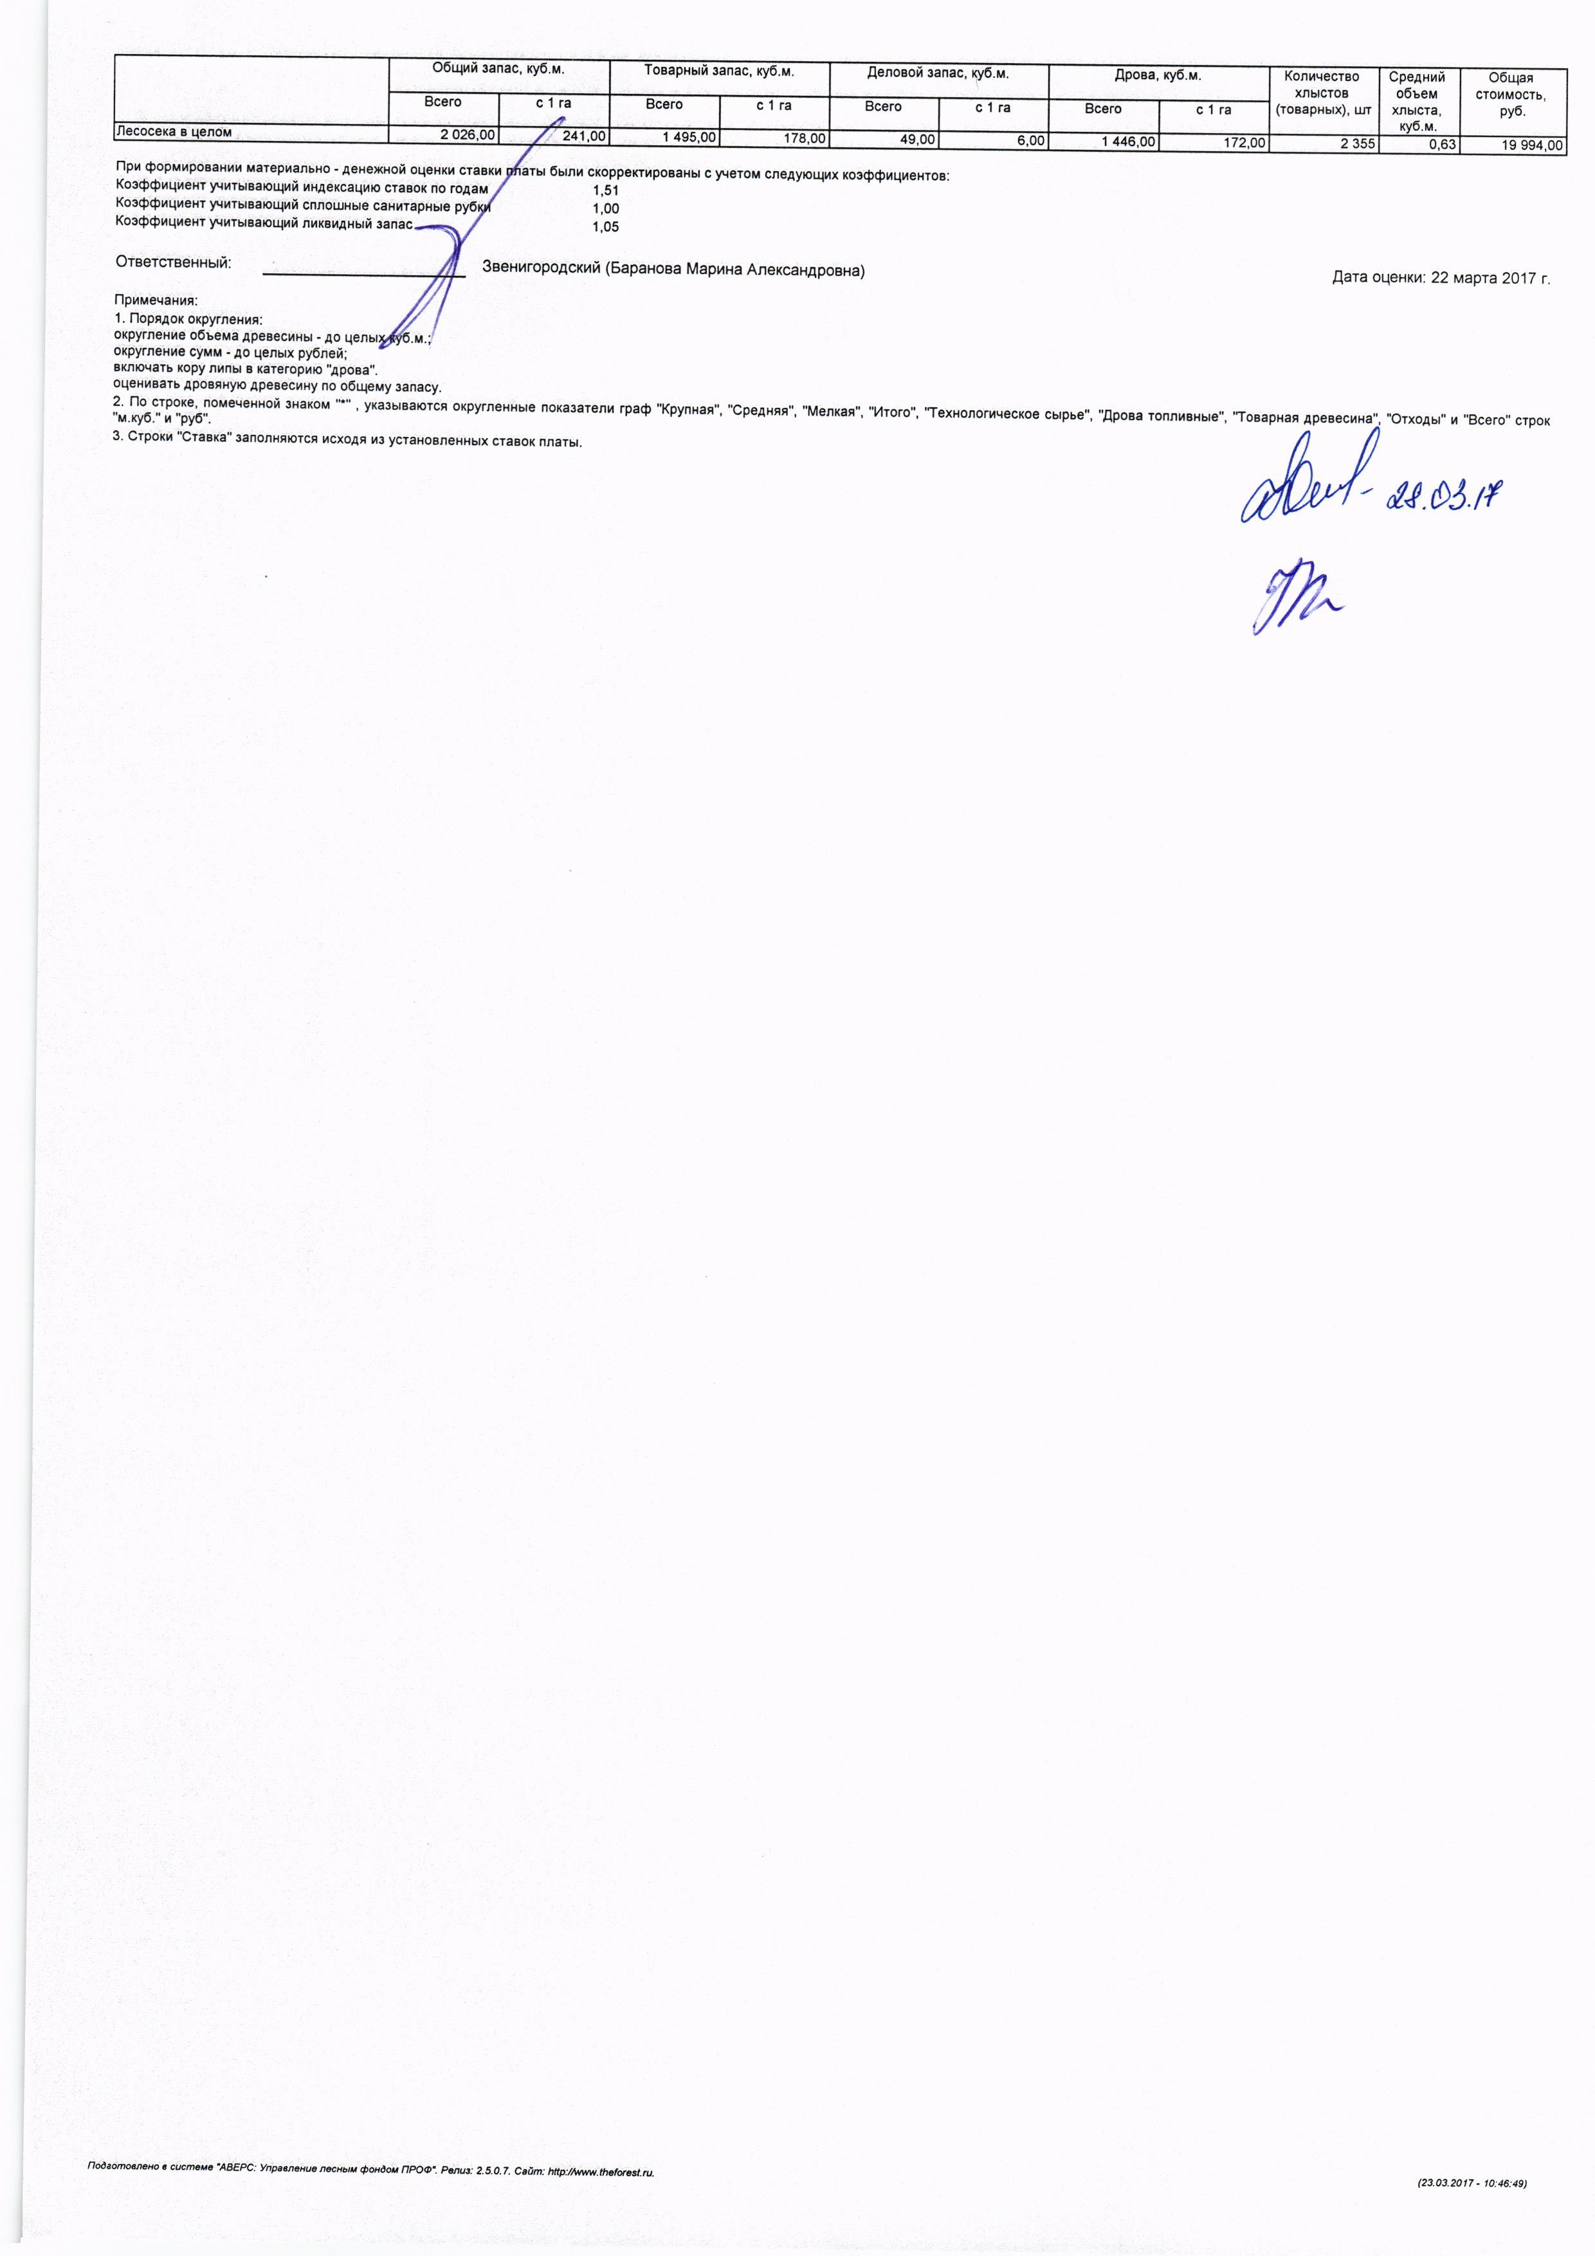
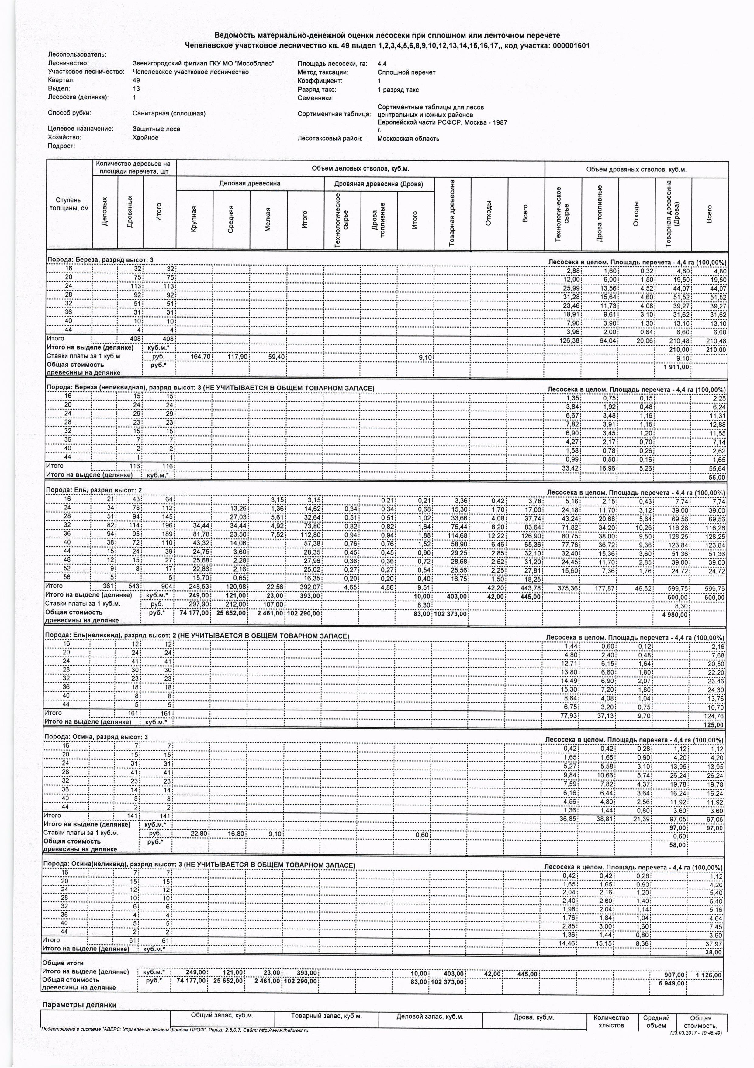
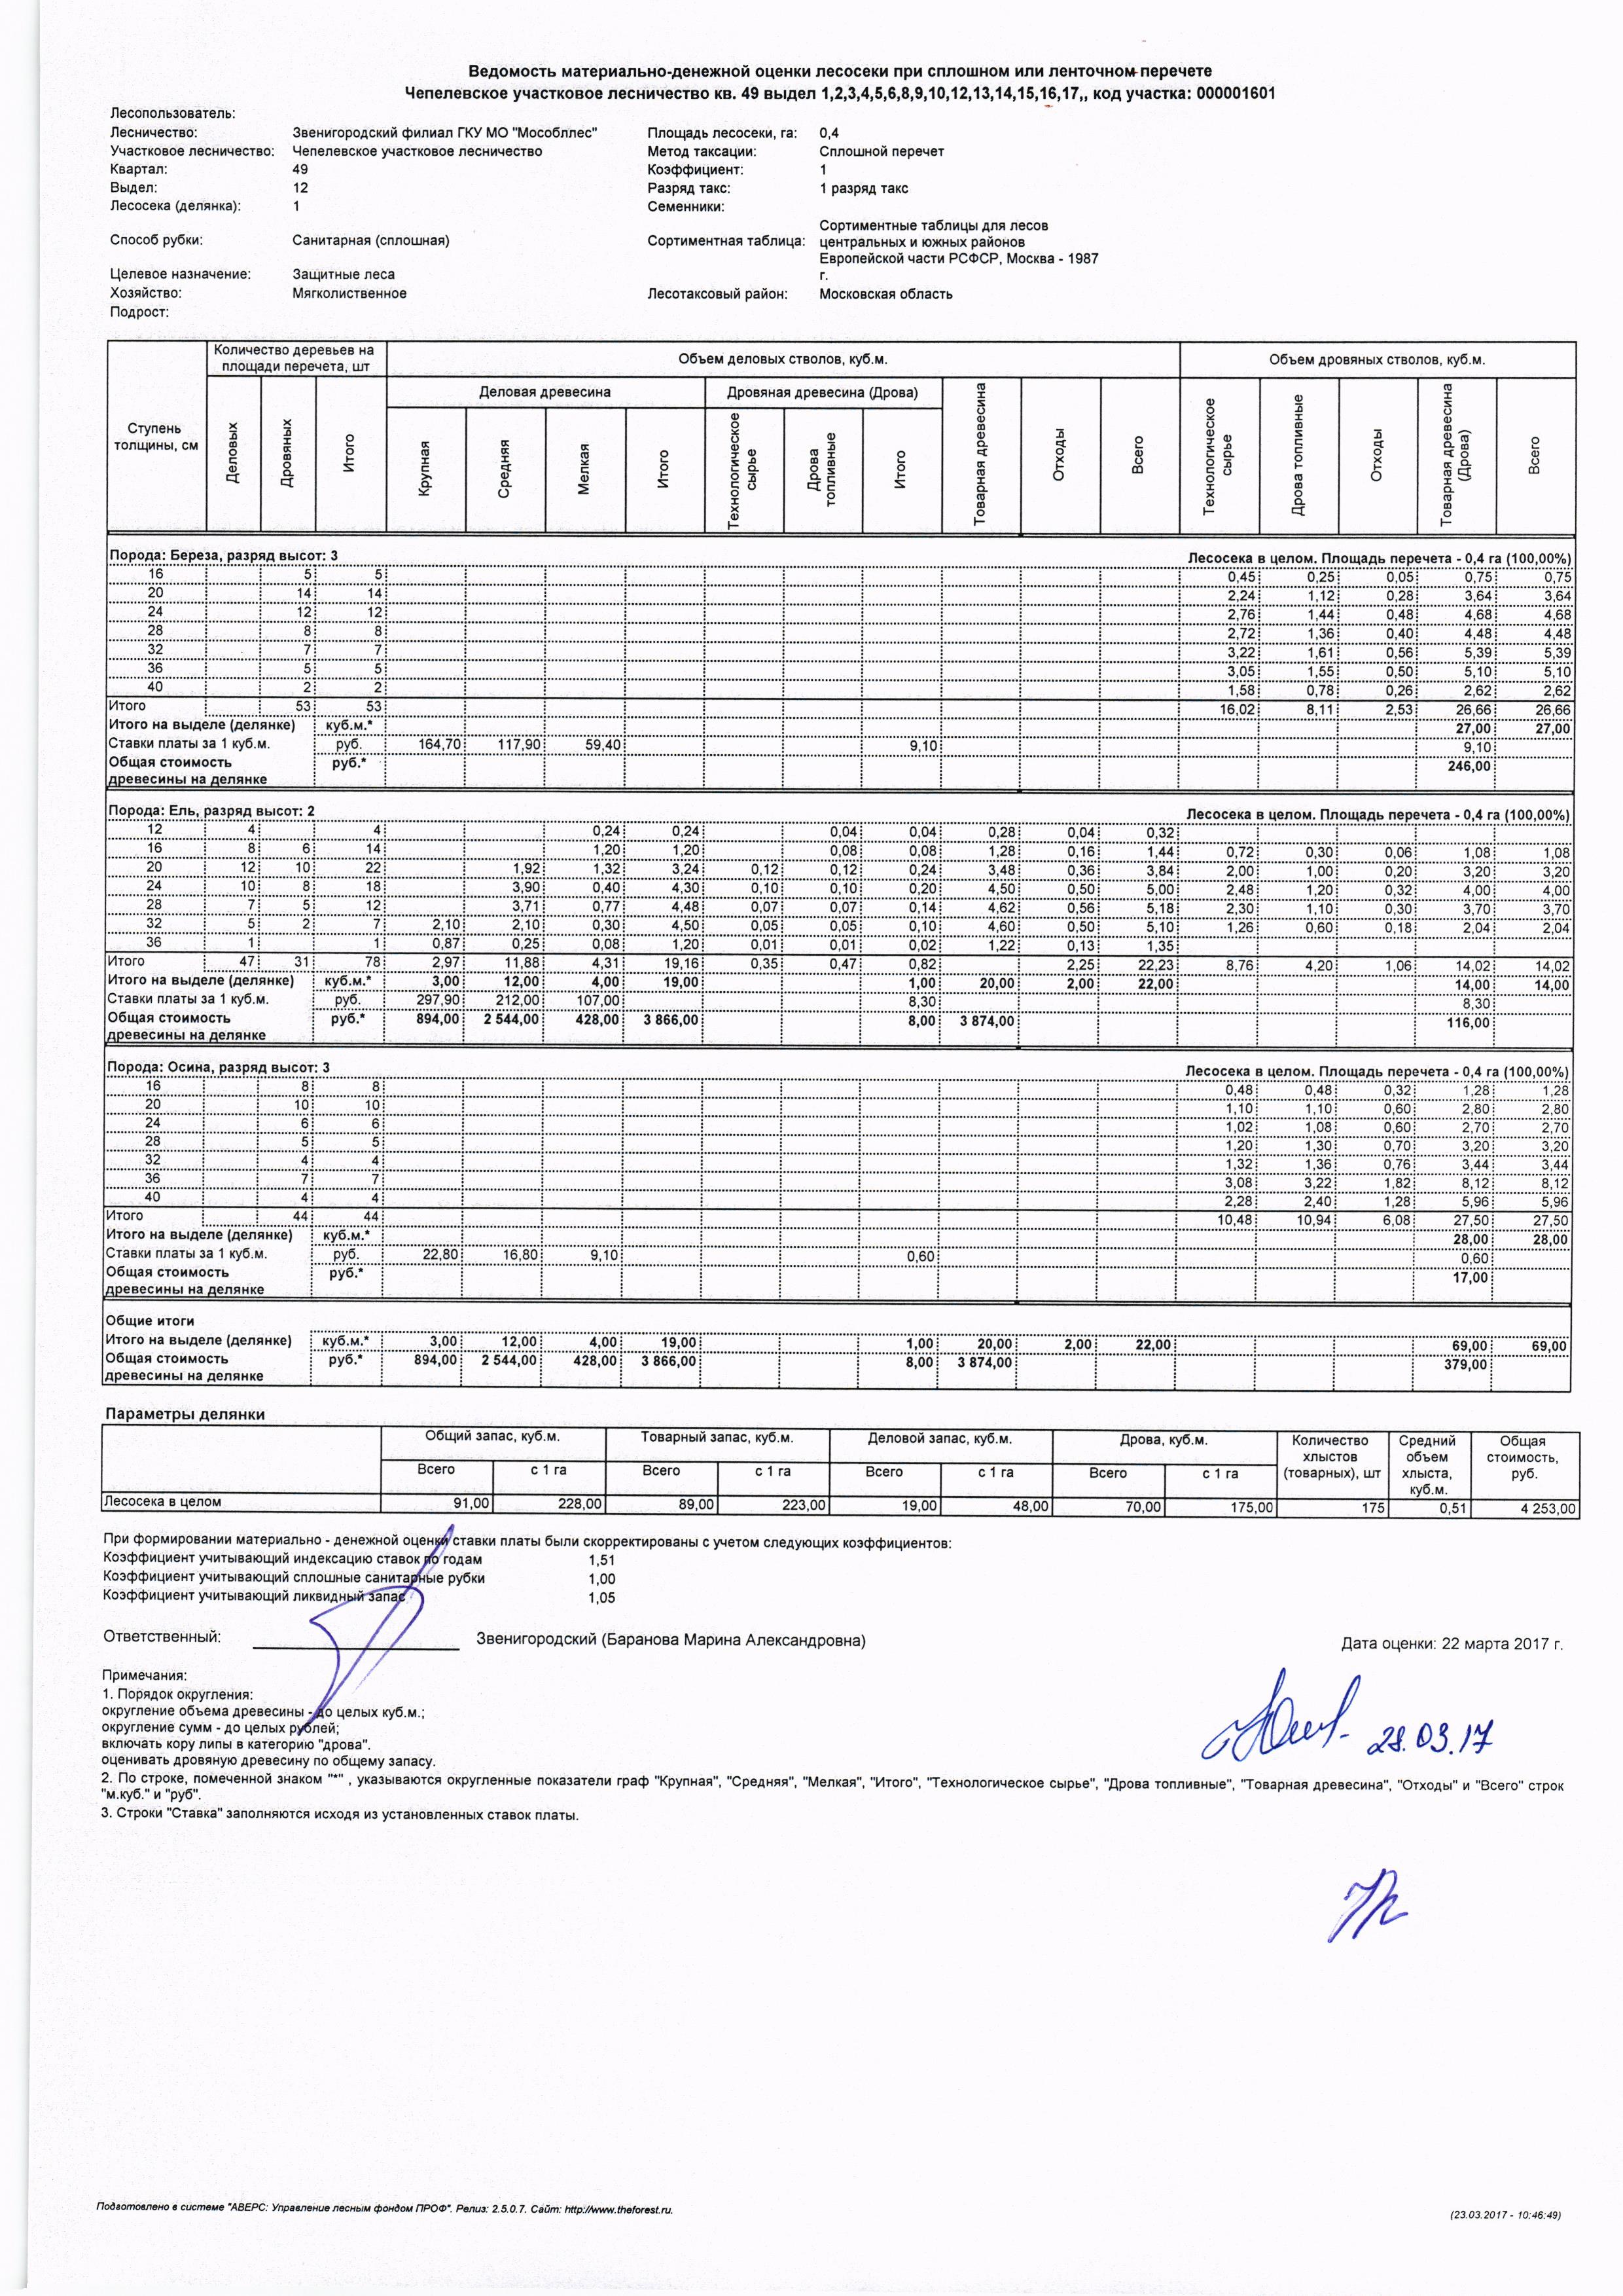
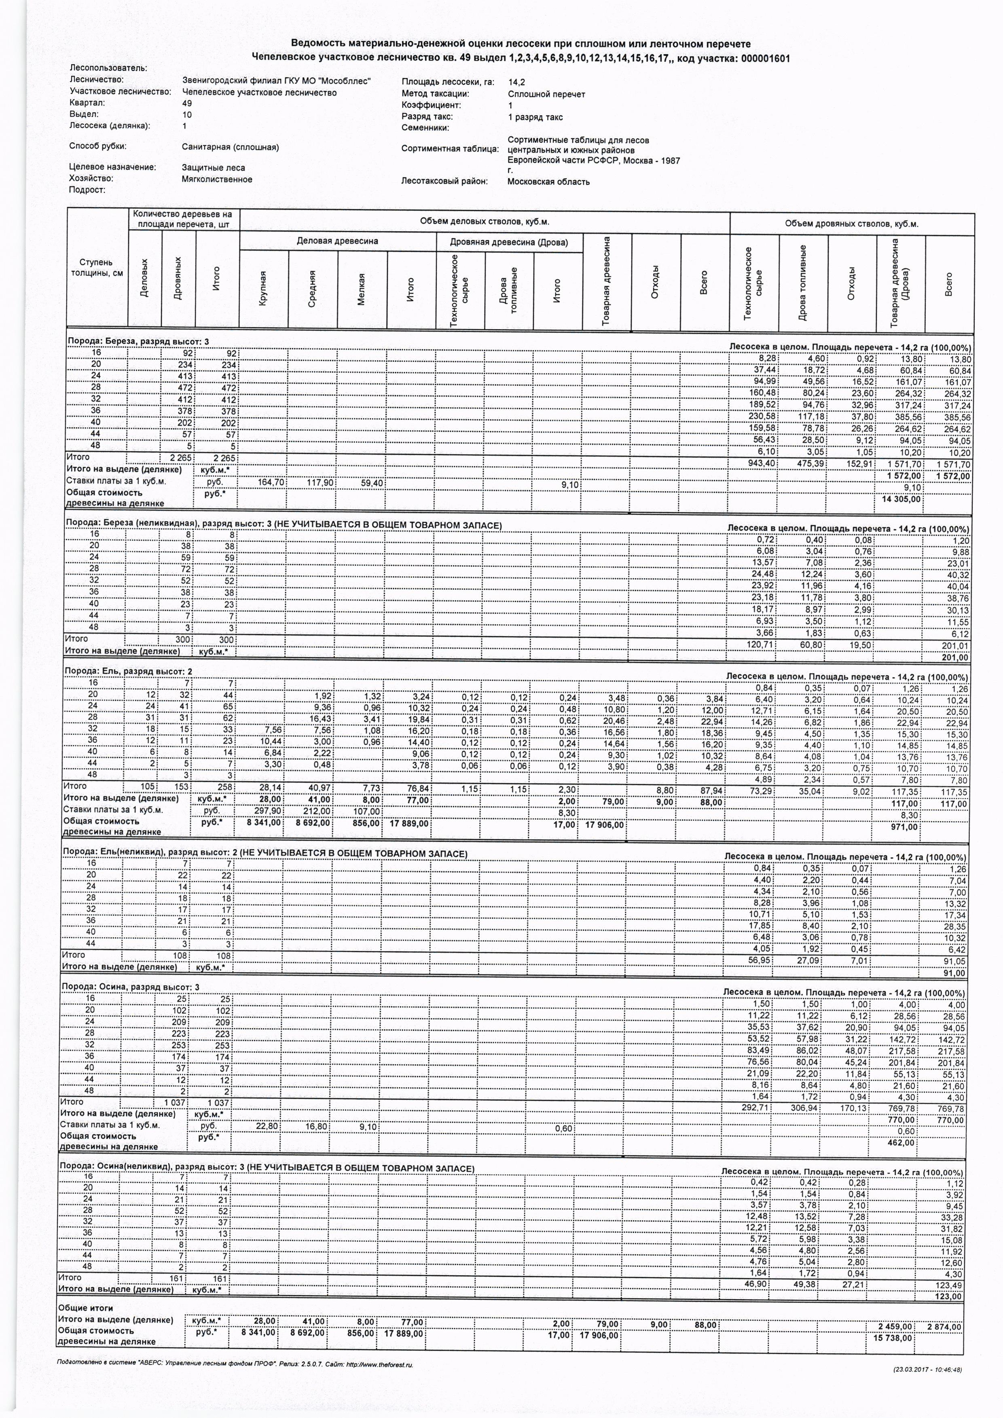
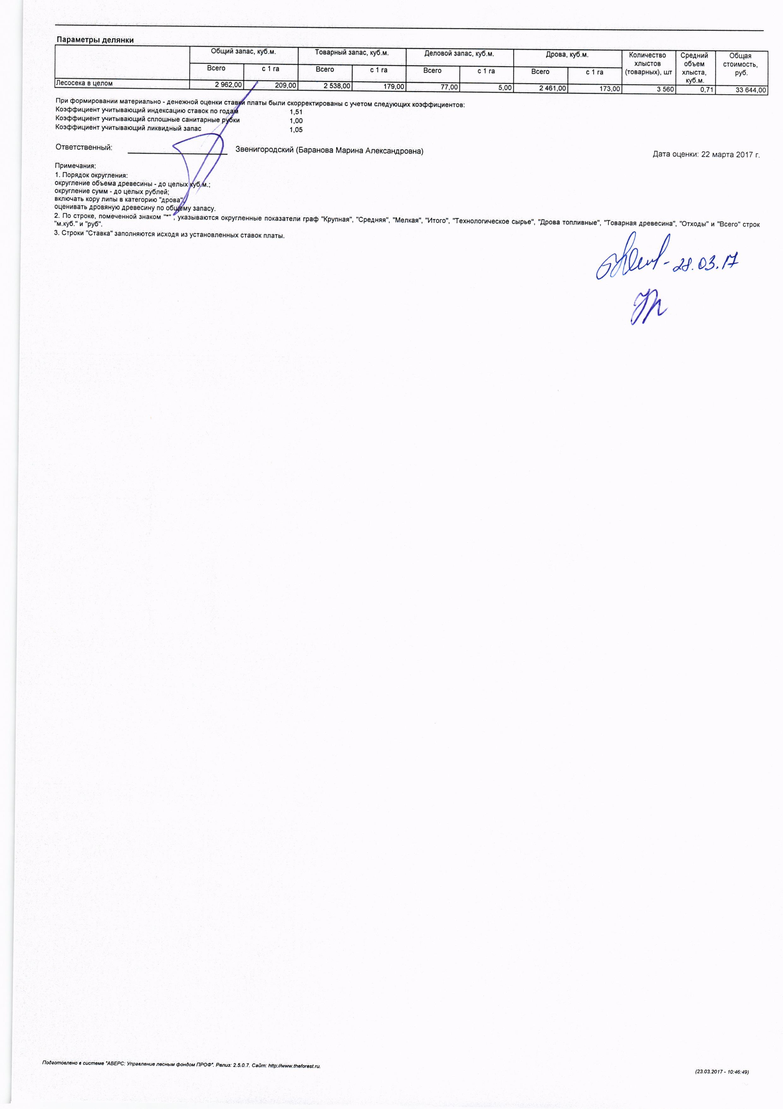
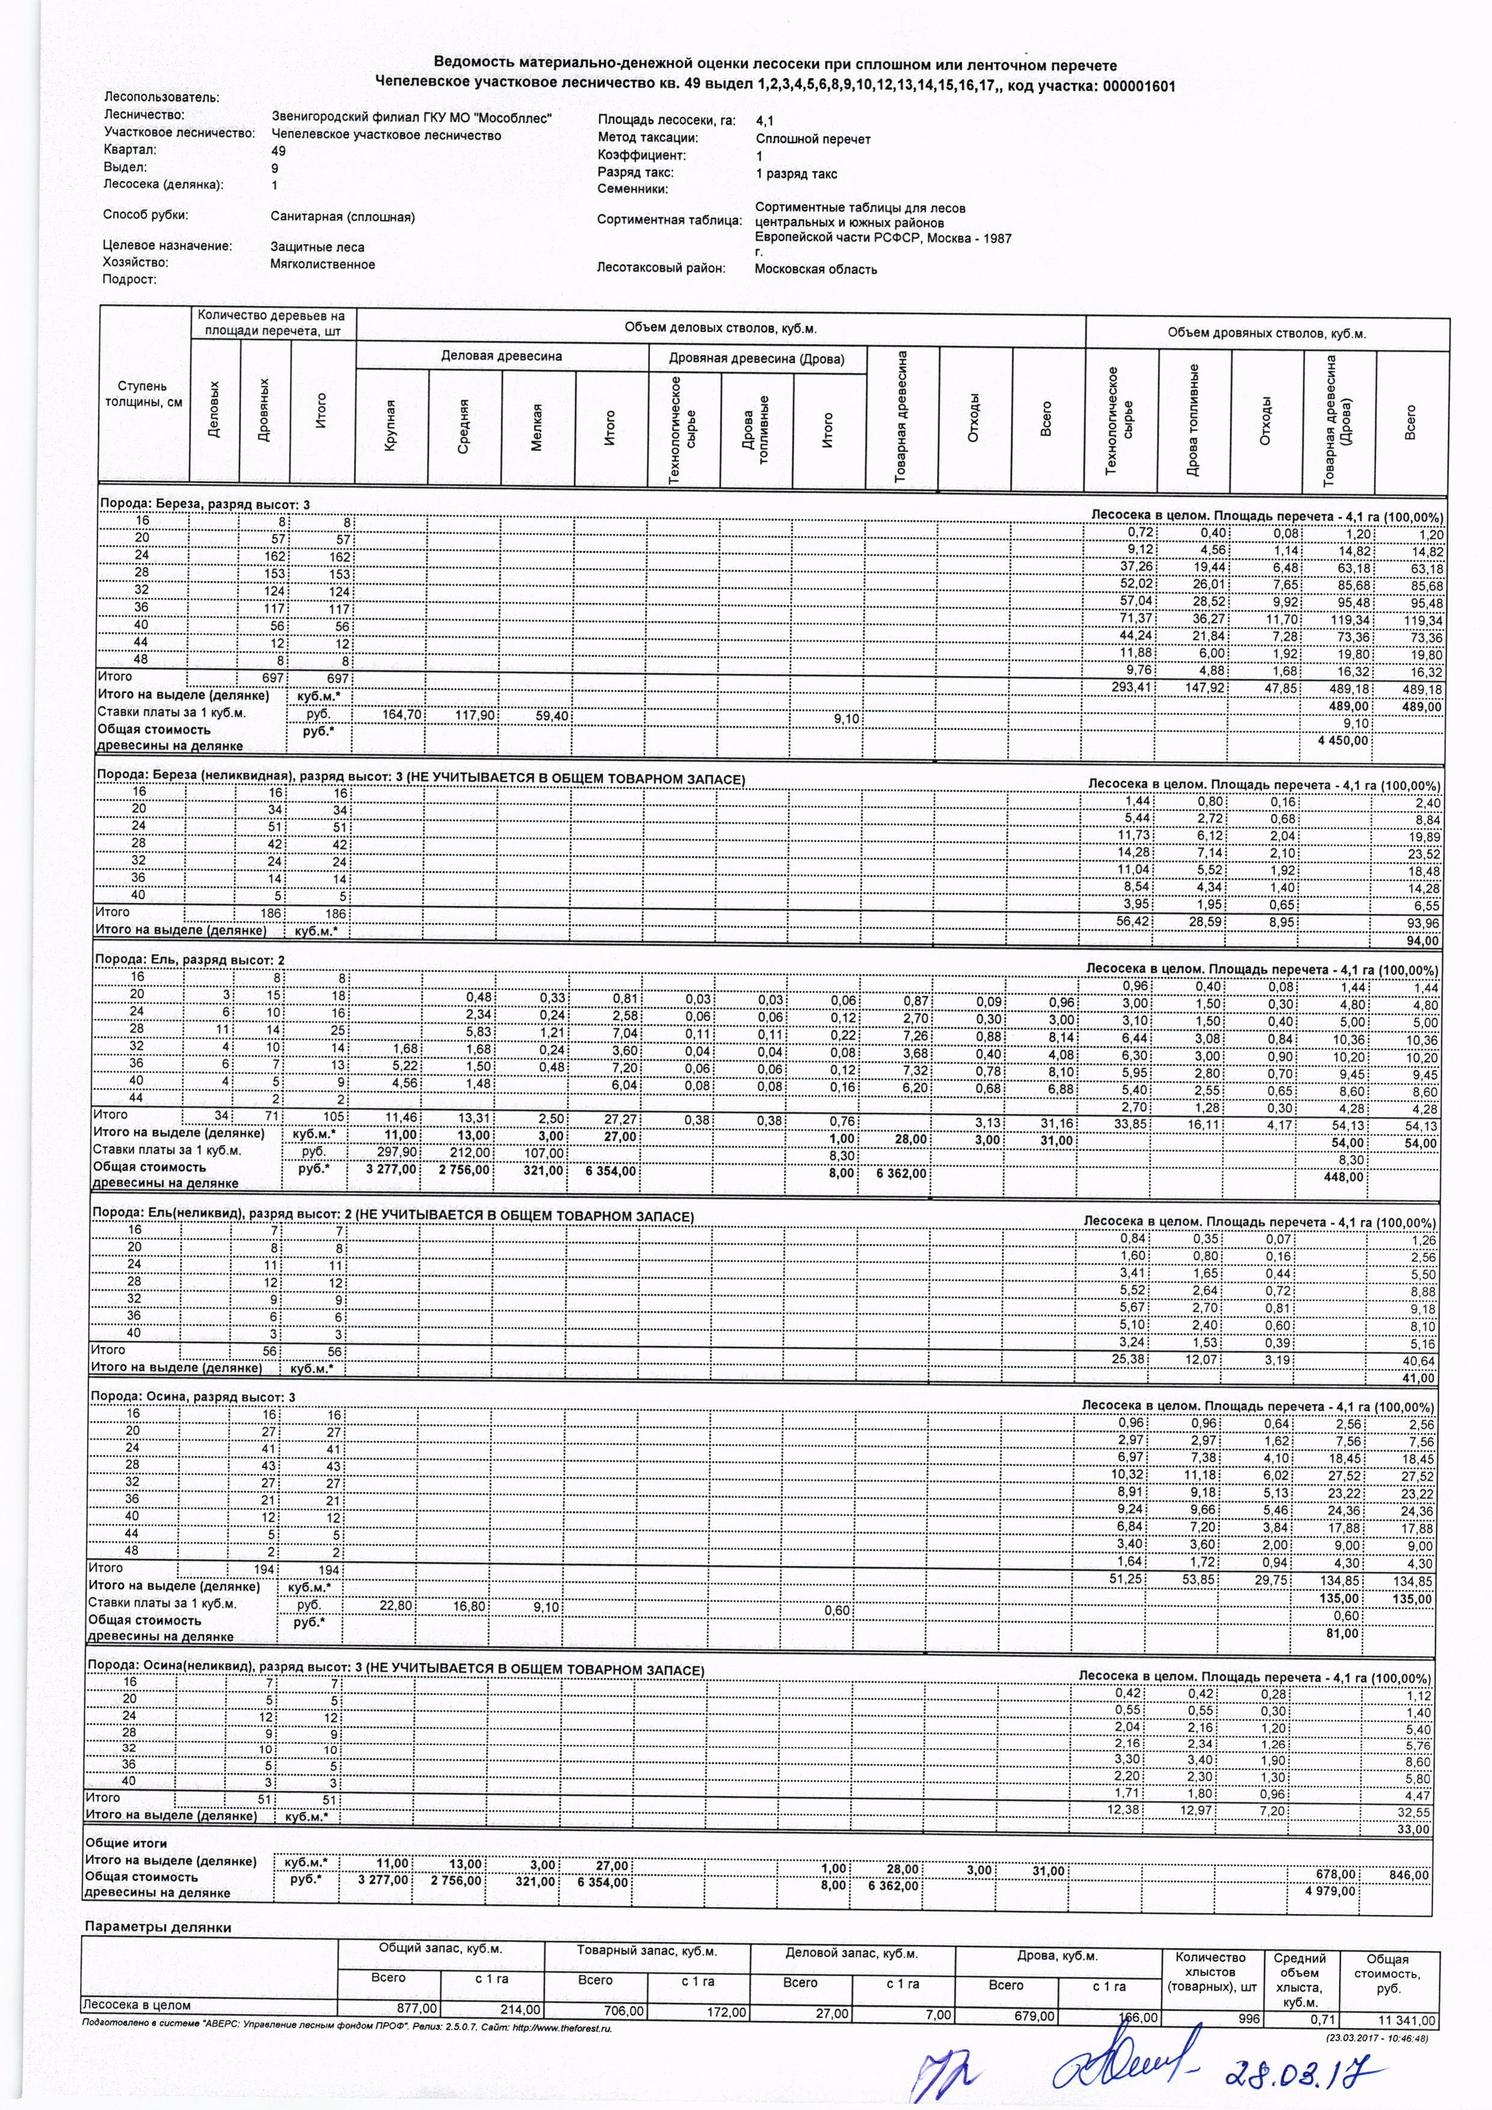
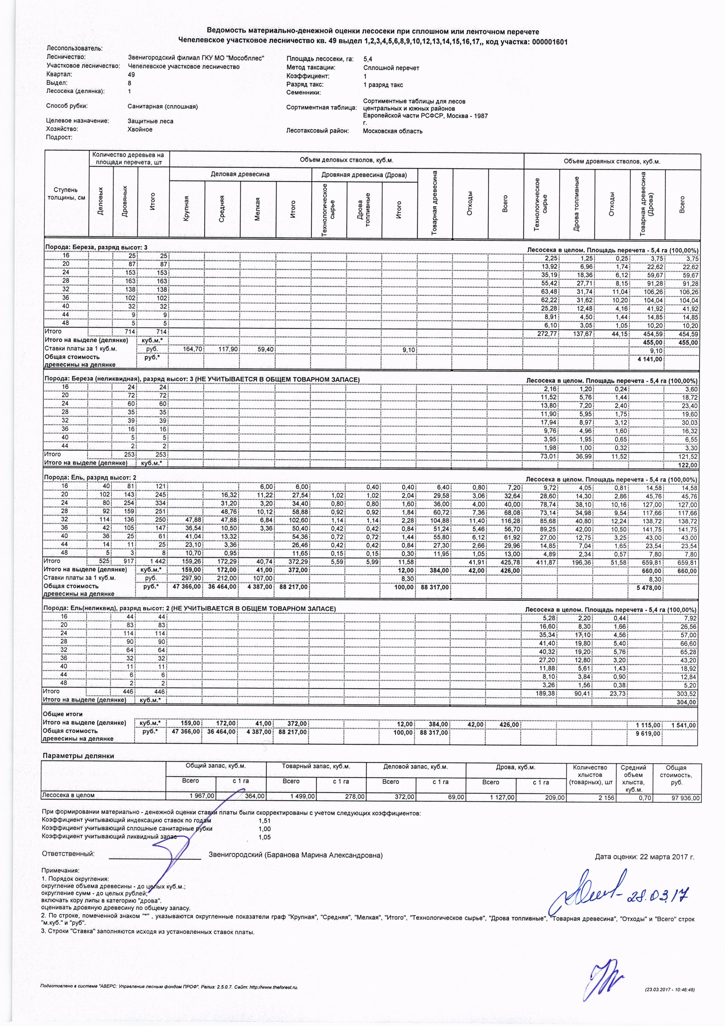
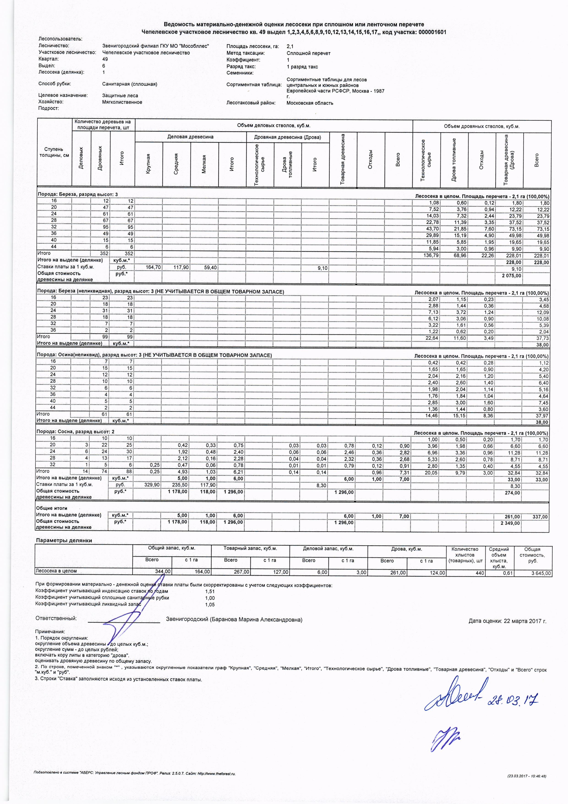
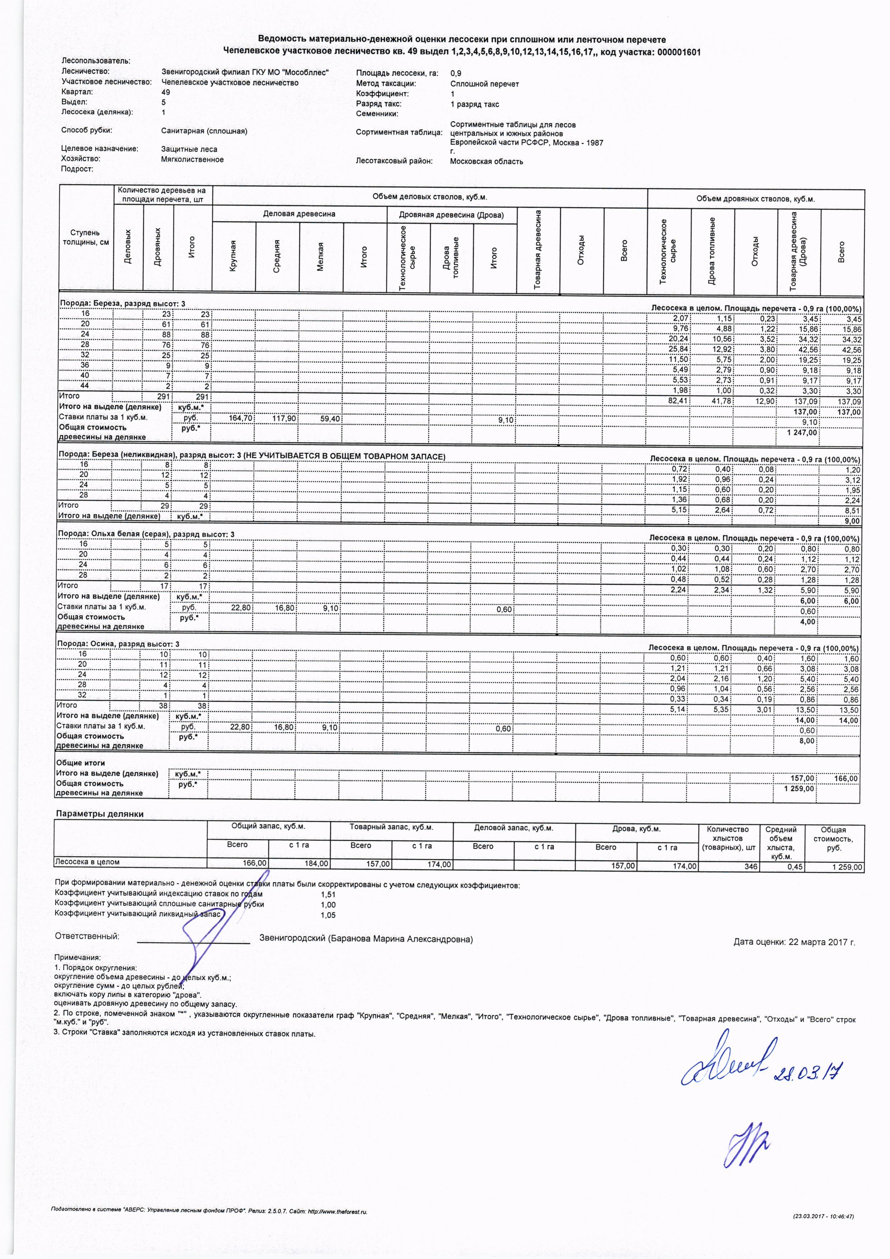
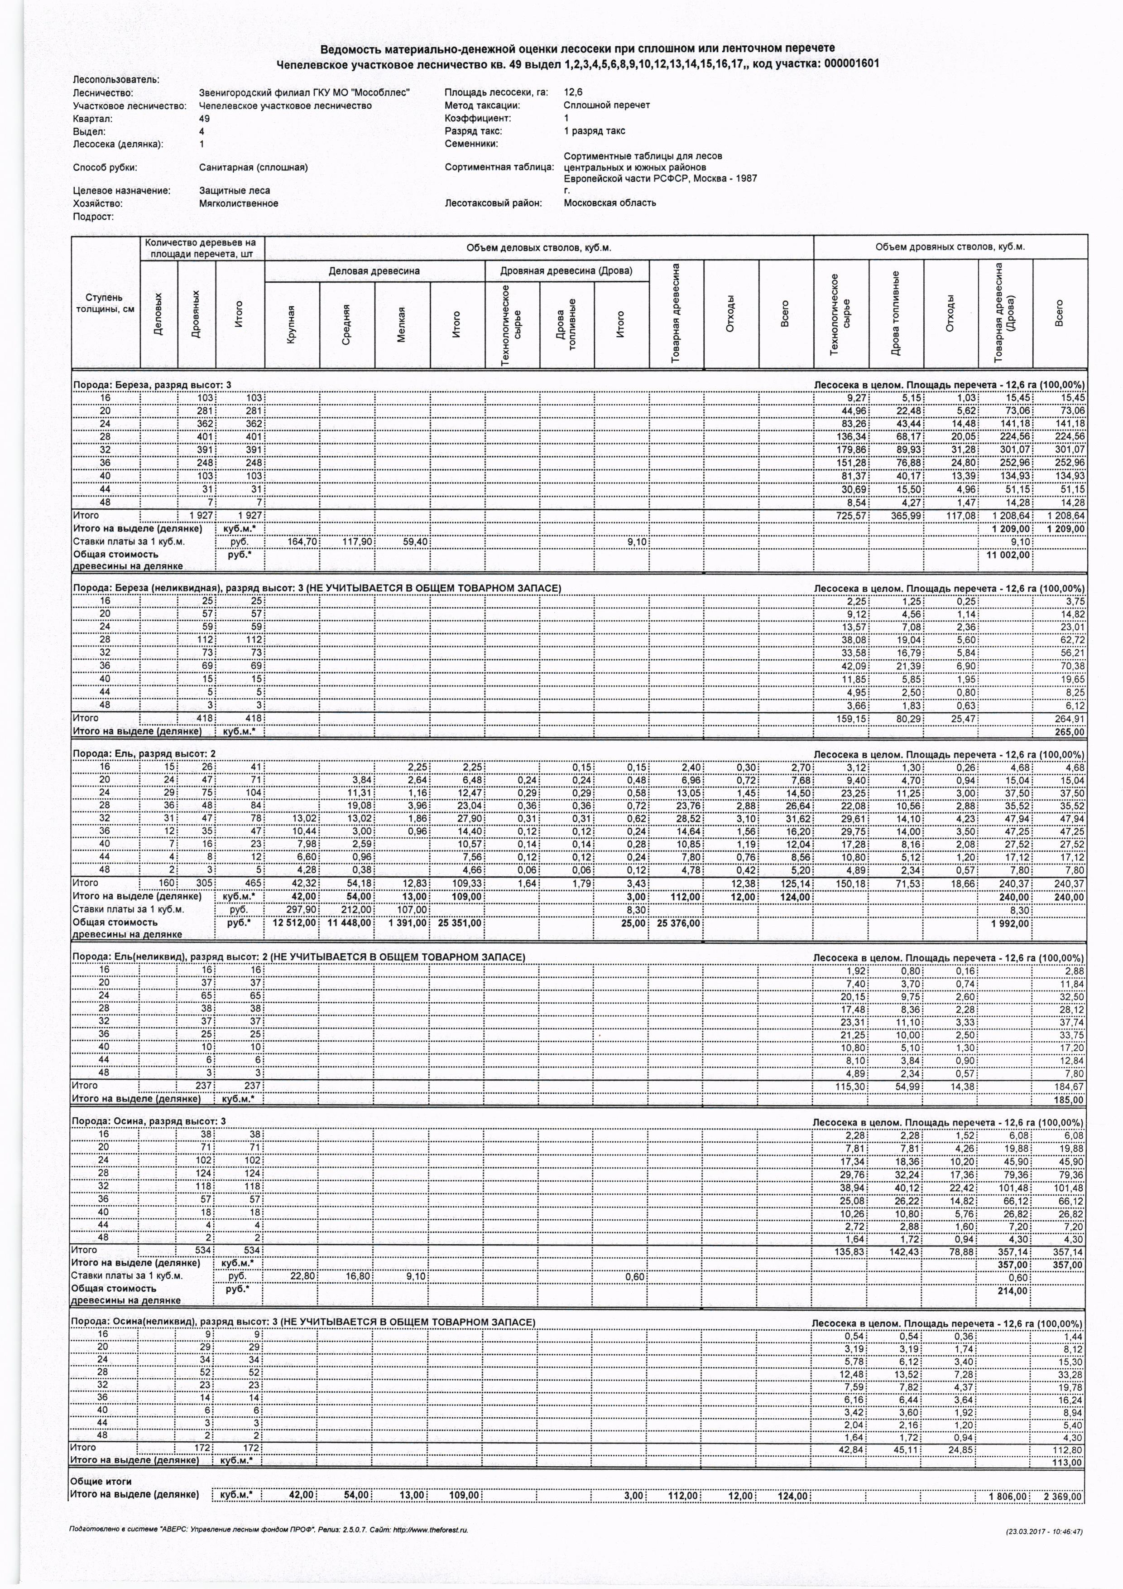
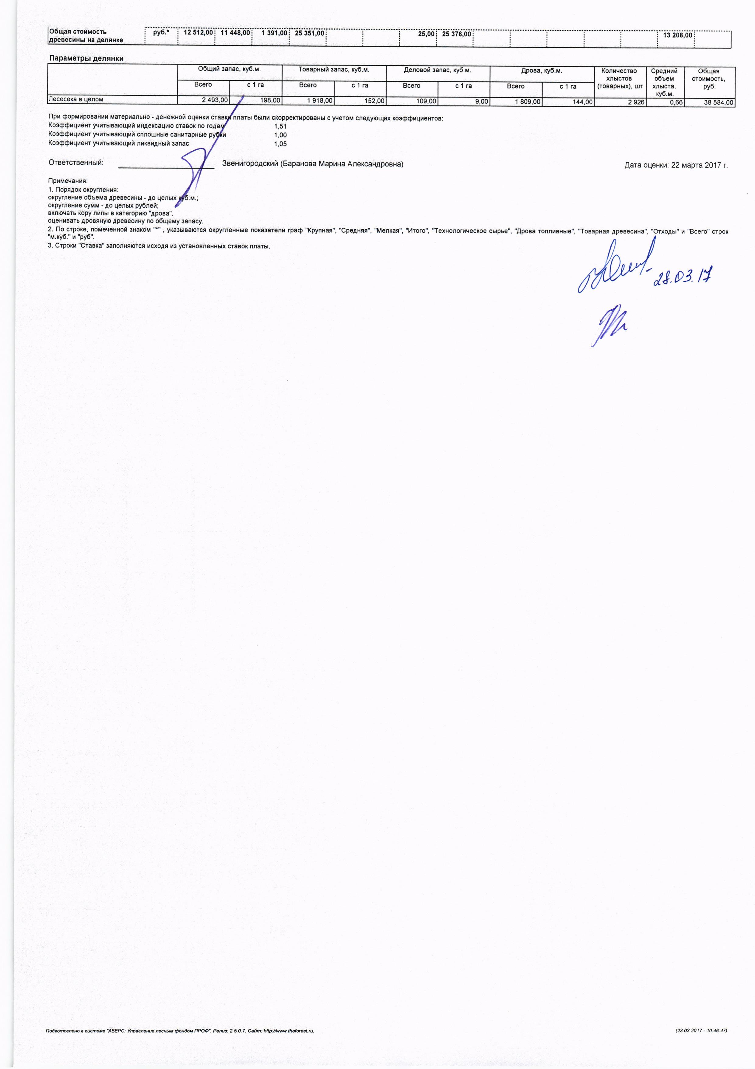
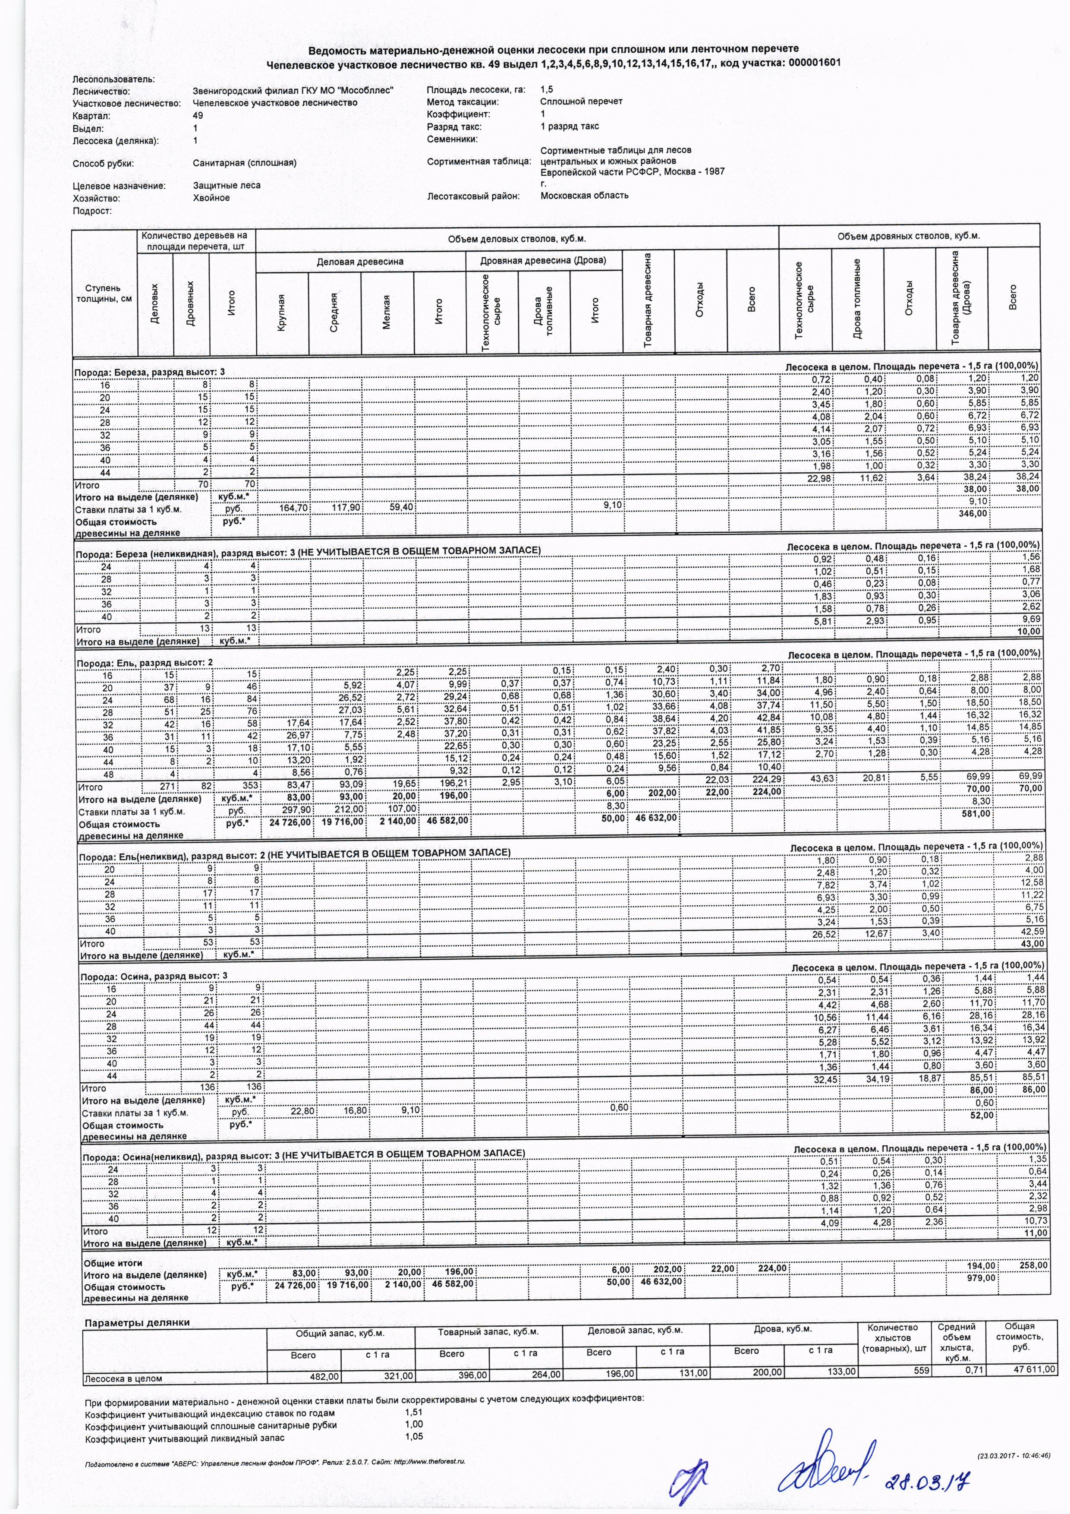
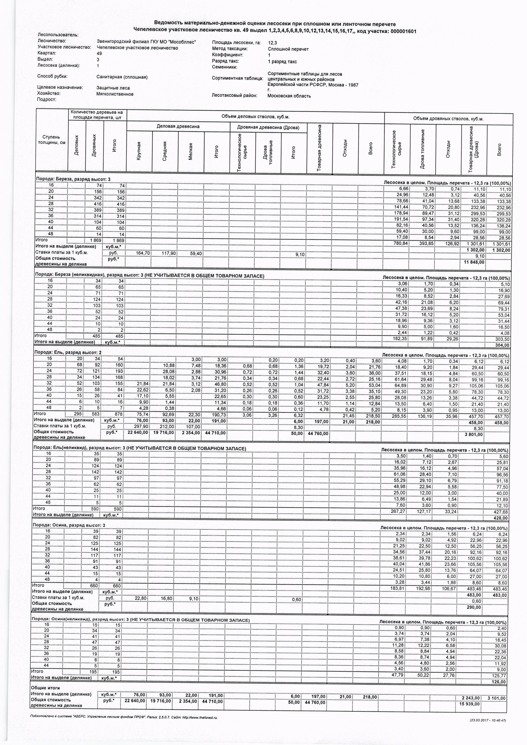
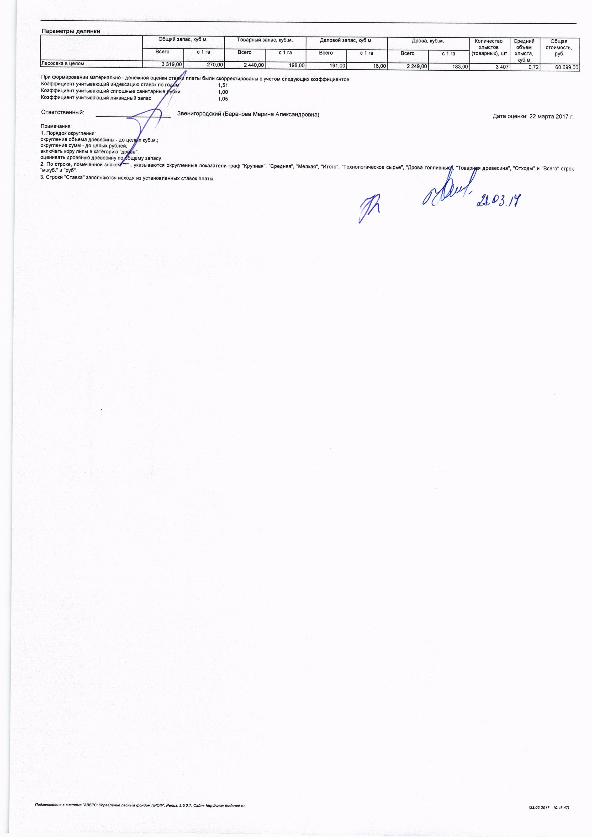
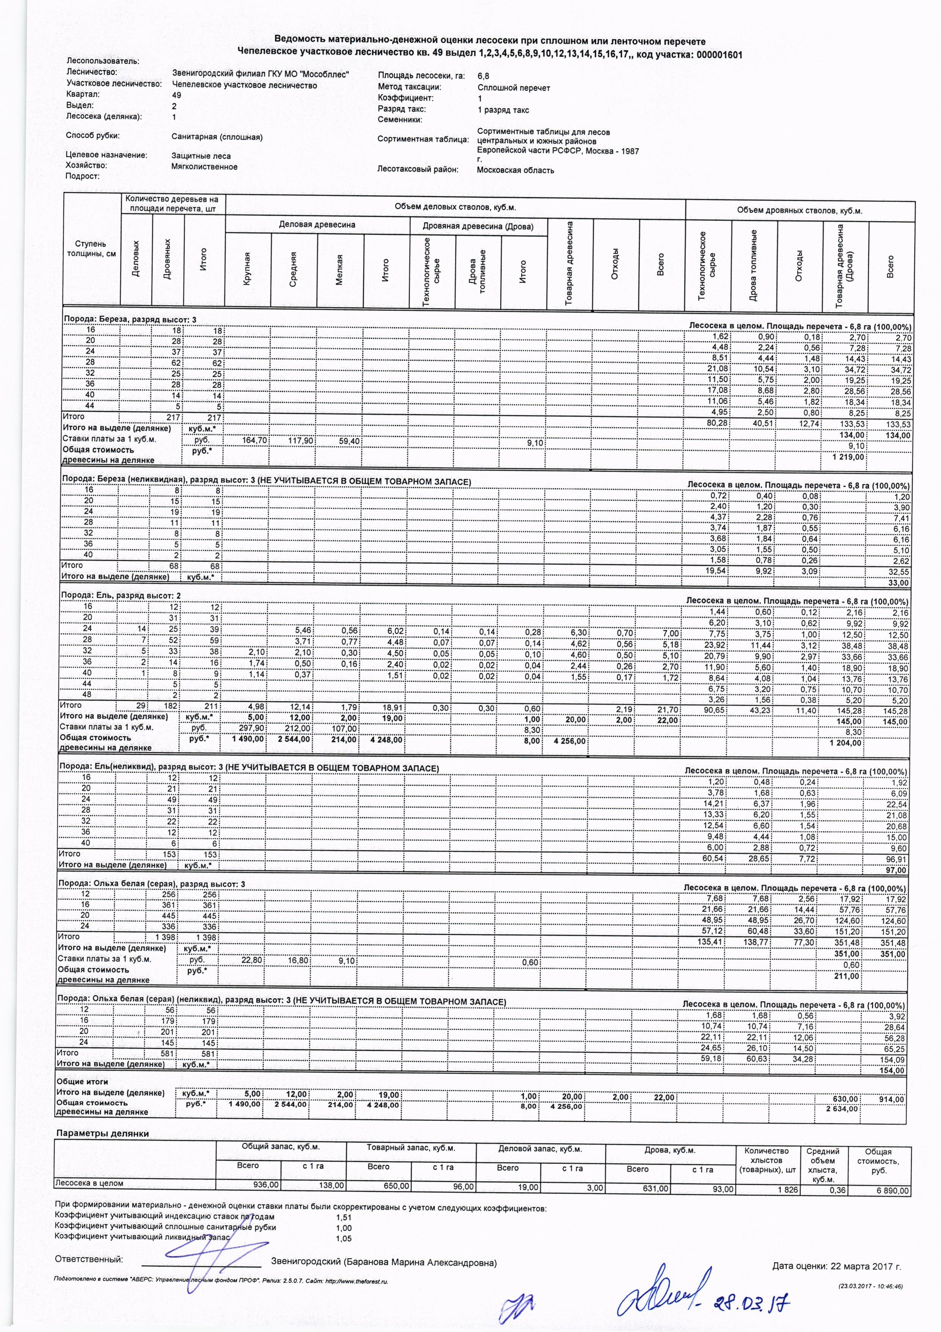
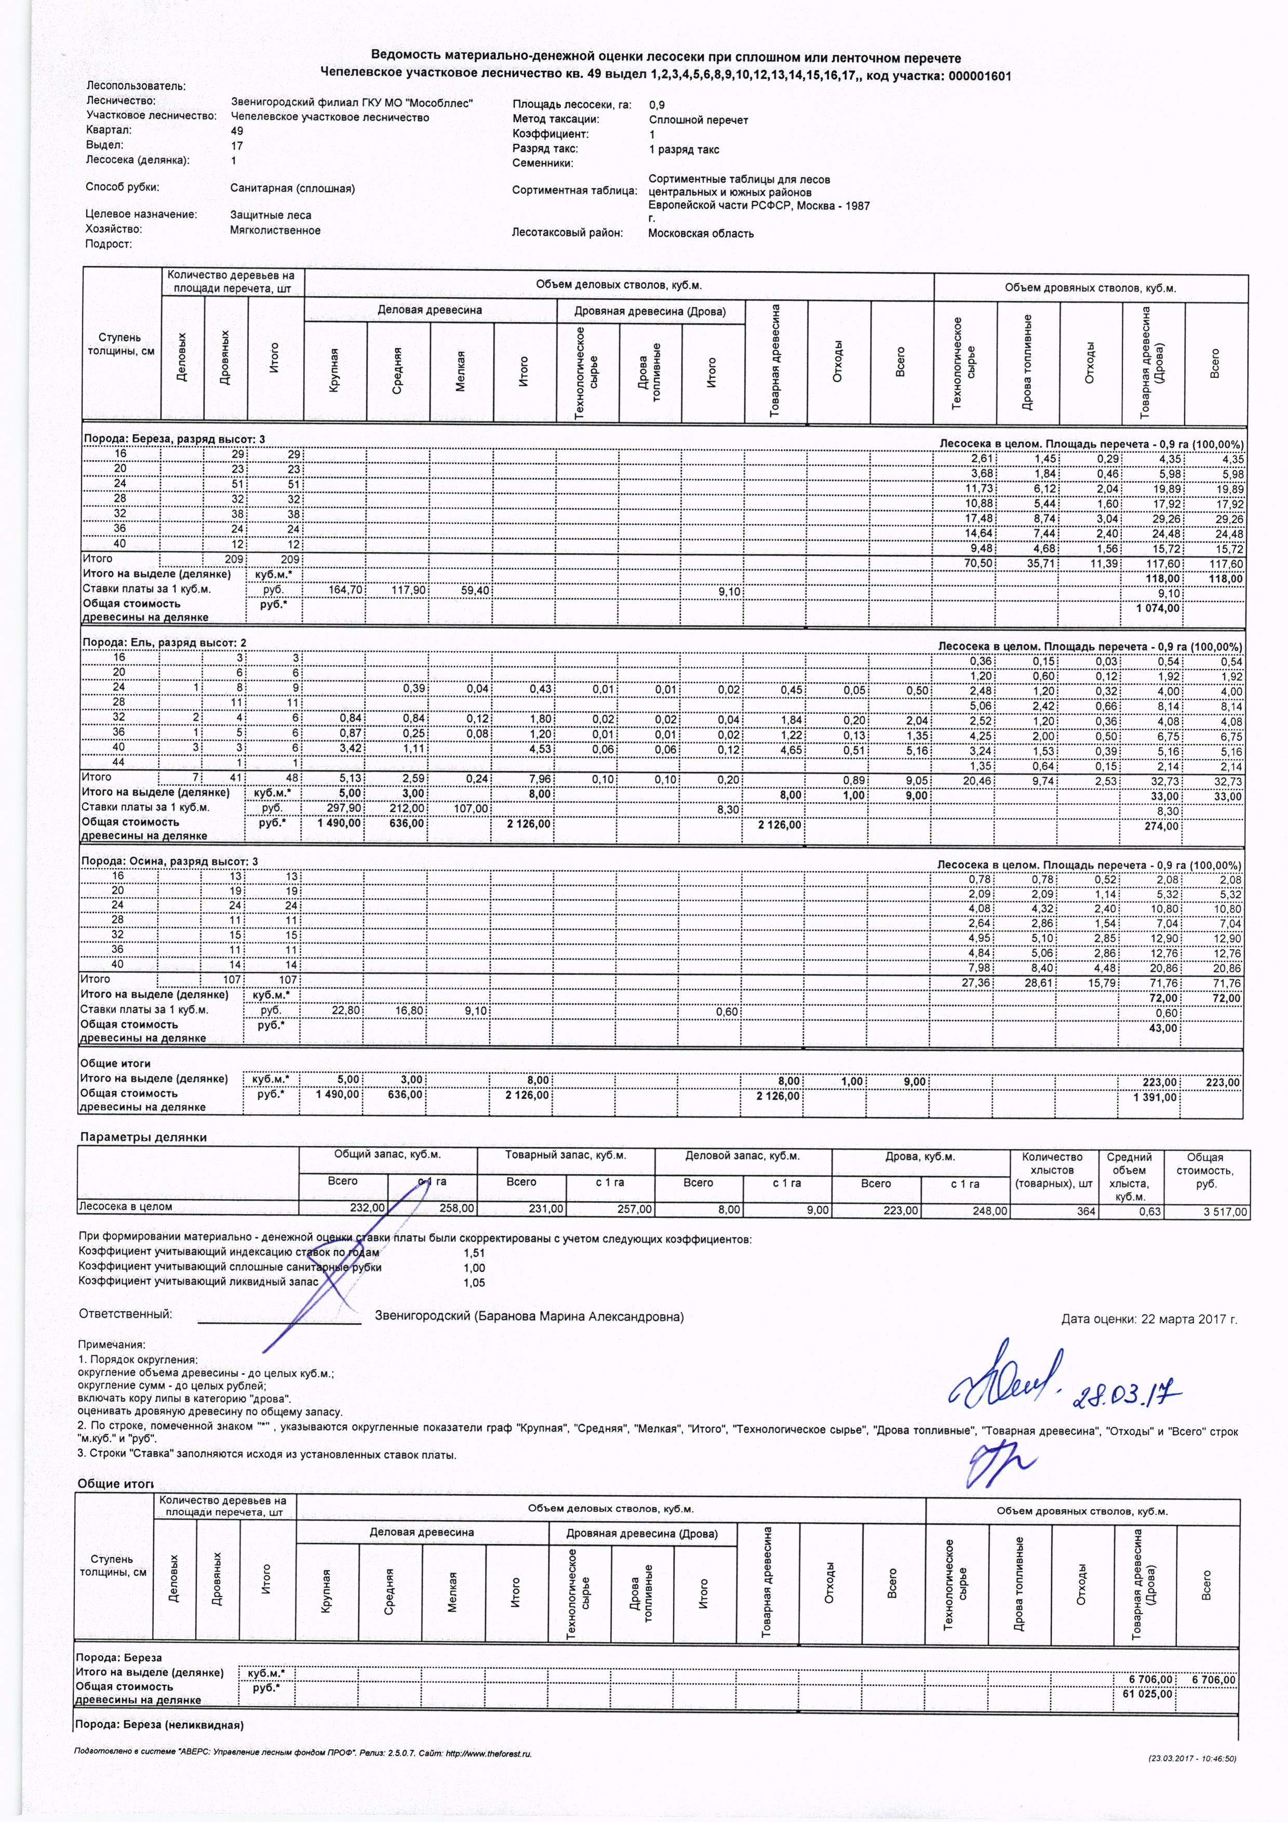
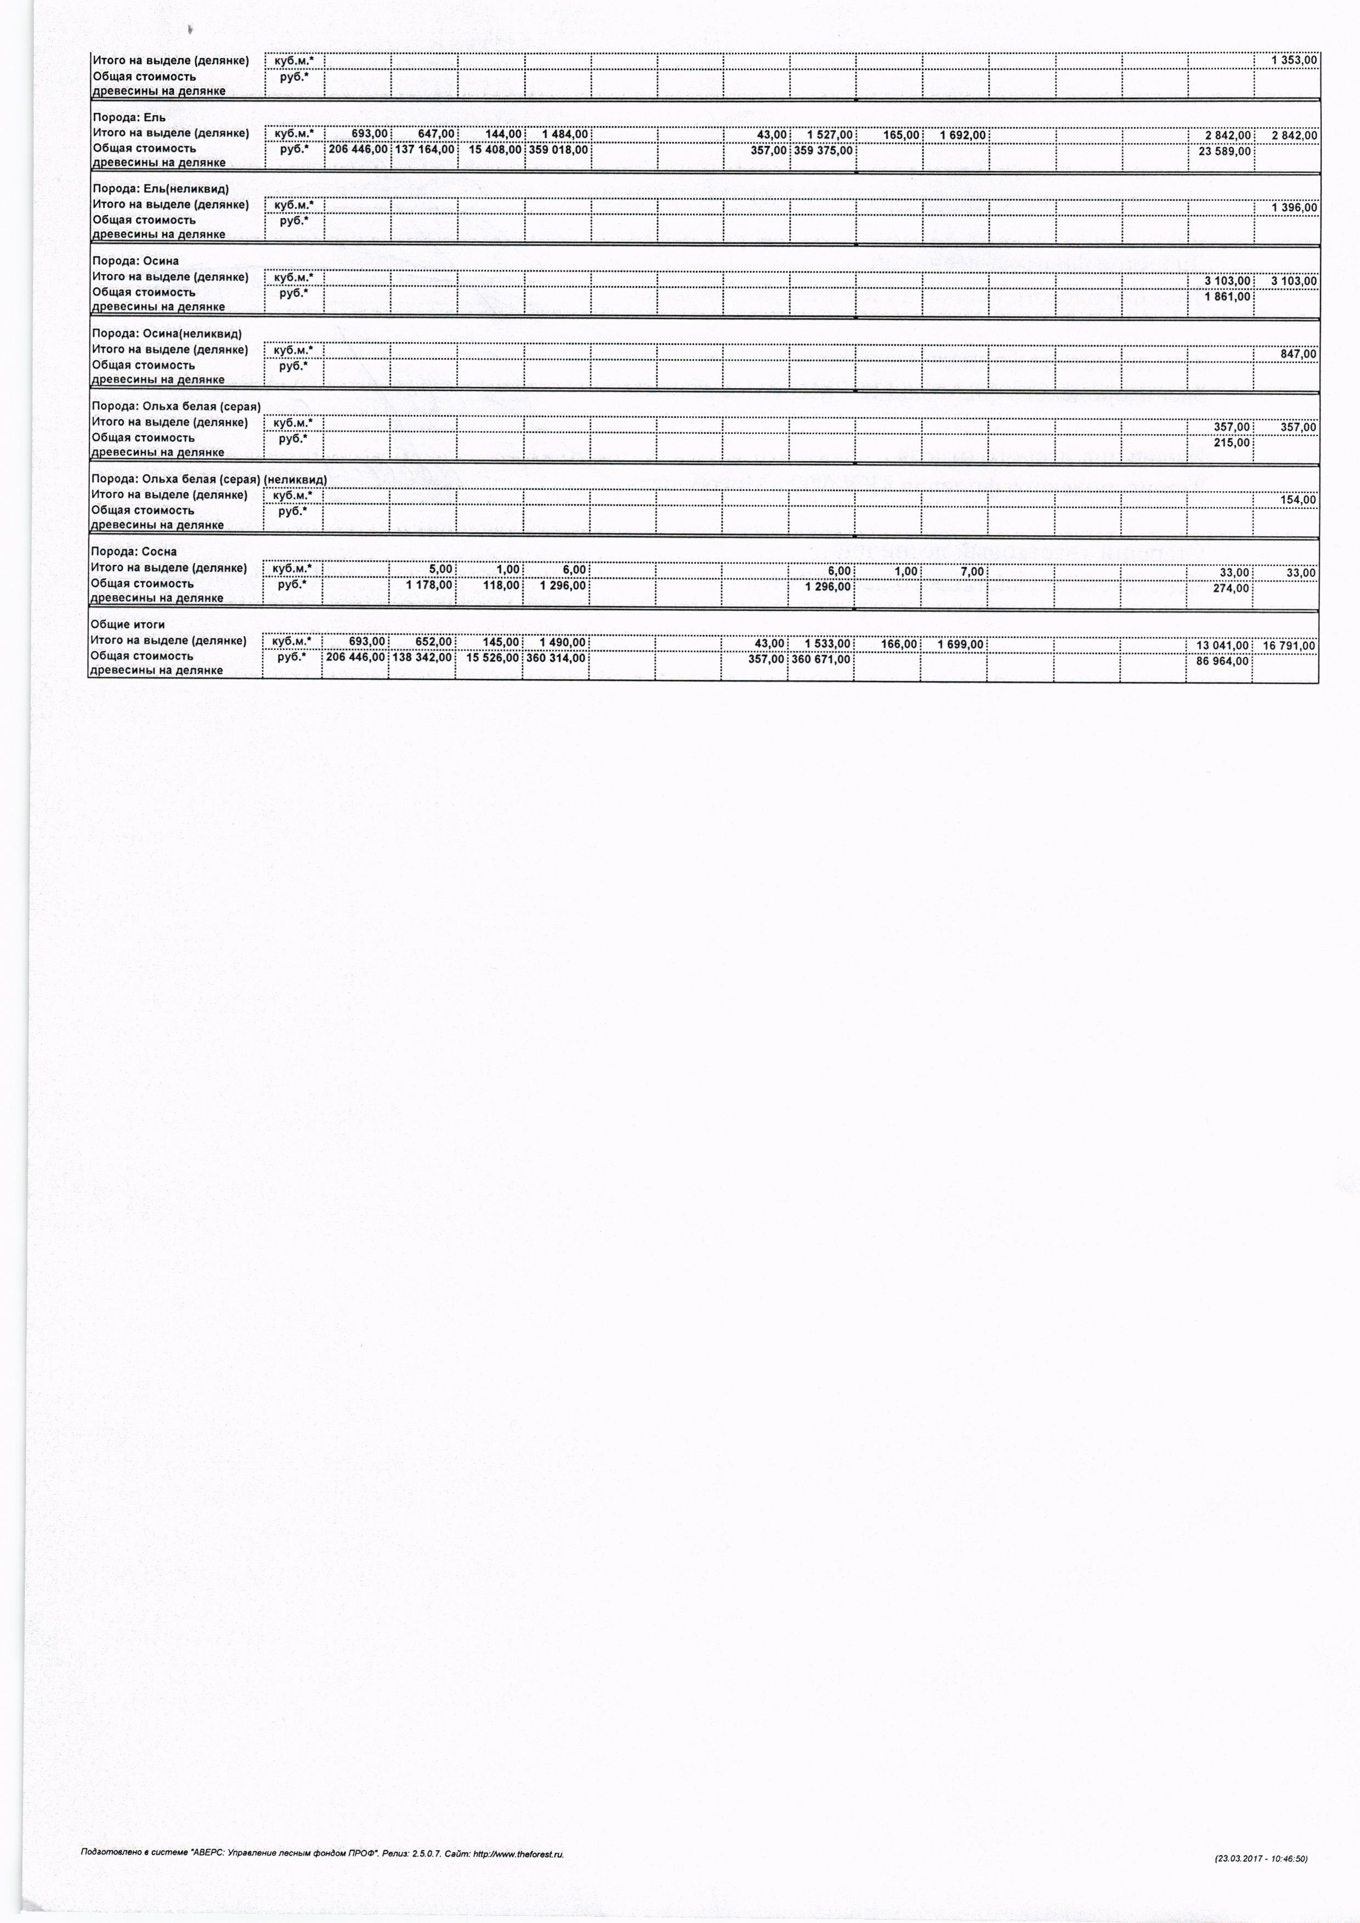
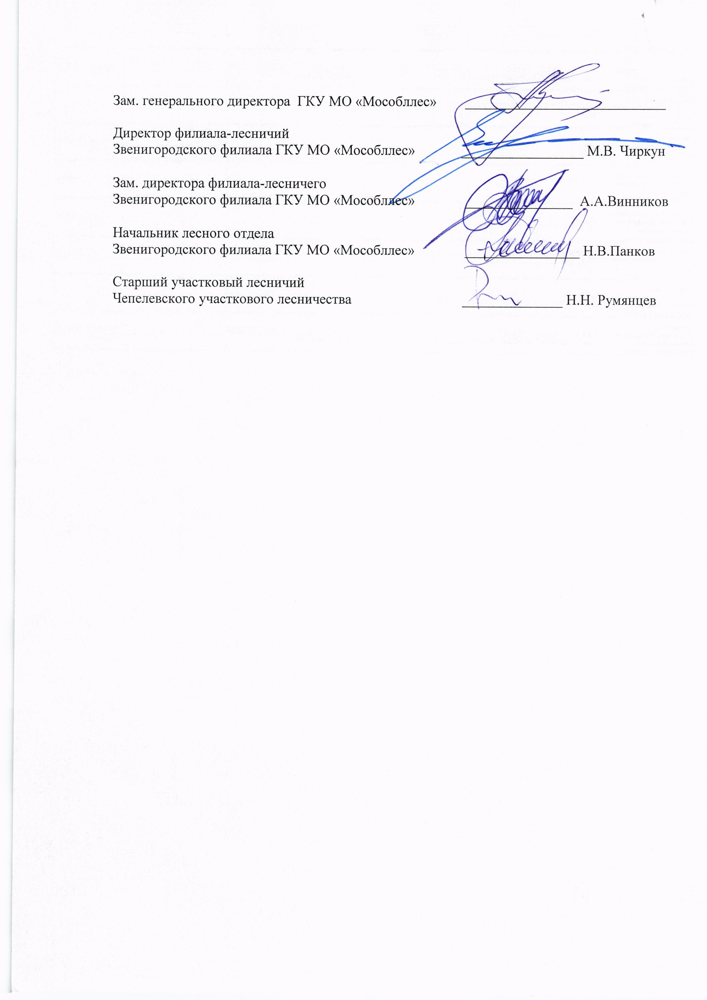
Приложение № 4

ФОРМА ЗАЯВКИ НА УЧАСТИЕ В АУКЦИОНЕ
на право заключения договора купли-продажи лесных насаждений

В Аукционную комиссию
______________________________________________________________________________________________________
(наименование Организатора аукциона)
Заявитель

_______________________________________________________________________________________________________________________________
(Ф.И.О. для индивидуального предпринимателя, наименование для юридического лица с указанием организационно-правовой формы)
в лице _________________________________________________________________________________
(Ф.И.О. руководителя юридического лица)

действующего на основании1_________________________________________________________________________________________
(Устав, Положение и т.д.)
(заполняется индивидуальным предпринимателем)
Паспортные данные: серия……………………№ ………………………………., дата выдачи «…....» ………………..….г.
кем выдан………………………………………………………………………………………………………………………….
Адрес регистрации по месту жительства ………………………………………………………………………………………
Адрес регистрации по месту пребывания ………………………………………………………………………………………
Контактный телефон ……………………………………………………………………………………………………………..
ОГРНИП (для индивидуального предпринимателя): №
Дата регистрации в качестве ИП:
(заполняется юридическим лицом)
Место нахождения…………………………………………………………………………………………………………...
Почтовый адрес……..…………………………………………………………………………………..........................................
Контактный телефон….…..……………………………………………………………………………………………………….
ИНН…………………………………. КПП……………………………………….ОГРН……………………………………..
Представитель Заявителя2……………………………………………………………………………………………………………………
(Ф.И.О.)
Действует на основании доверенности от «…..»…………20..….г., № …………………………………………………….
Паспортные данные представителя: серия …………....……№ ………………., дата выдачи «…....» ……...…… .…....г.
кем выдан..……………………………………………….……………………………..………………………………………
Адрес регистрации по месту жительства ………………………………………………………………………………………
Адрес регистрации по месту пребывания ………………………………………………………………………………………
Контактный телефон……..…………………………………………………………………………………………………….
принял решение об участии в аукционе на право заключения договора купли-продажи Объекта (лота) аукциона:

Дата аукциона: ………..……………. № Лота…………………………
Наименование Объекта (лота) аукциона ………………………………………………………...……...…….
Место положение (адрес) Объекта (лота) аукциона ………………………………………………………...…
и обязуется обеспечить поступление задатка в размере _________________руб. ________________________________________________________________________________________(сумма прописью),
в сроки и в порядке, установленные в Извещении о проведении аукциона, Документации об аукционе на указанный лот.
- Заявитель обязуется:
  - Соблюдать условия и порядок проведения аукциона, содержащиеся в Извещении о проведении аукциона, Документации об аукционе.
  - В случае признания Победителем аукциона/Единственным Участником аукциона заключить договор купли-продажи с Продавцом, подписать акт приема-передачи в соответствии с порядком, сроками и требованиями, установленными Документацией об аукционе и договором купли-продажи.
- Заявителю понятны все требования и положения Извещения о проведении аукциона и Документации об аукционе. Заявителю известно фактическое состояние и характеристики Объекта (лота) аукциона и он не имеет претензий к ним.
- Заявитель извещен о том, что он вправе отозвать Заявку до установленных даты и времени окончания подачи Заявок на участие в аукционе, в порядке, установленном в Извещении о проведении аукциона и Документации об аукционе.
- Ответственность за достоверность представленных документов и информации несет Заявитель.
- Заявитель подтверждает, что на дату подписания настоящей Заявки ознакомлен с порядком проведения аукциона, порядком внесения задатка, Извещением о проведении аукциона, Документацией об аукционе и проектом договора купли-продажи, и они ему понятны. Заявитель подтверждает, что надлежащим образом идентифицировал и ознакомлен с реальным состоянием выставляемого на аукцион Объекта (лота) аукциона в результате осмотра.
- Заявитель осведомлен и согласен с тем, что Организатор аукциона и Продавец не несут ответственности за ущерб, который может быть причинен Заявителю внесением изменений в Извещение о проведении аукциона, Документацию об аукционе или отменой аукциона по Объекту (лоту) аукциона, а также приостановлением организации и проведения аукциона.
- Условия аукциона по данному Объекту (лоту) аукциона, порядок и условия заключения договора купли-продажи с Участником аукциона являются условиями публичной оферты, а подача Заявки на участие в аукционе и оплата задатка является акцептом такой оферты.
_______________________________________________________________________________________________
1 Заполняется при подаче Заявки юридическим лицом
2 Заполняется при подаче Заявки лицом, действующим по доверенности

- В соответствии с Федеральным законом от 27.07.2006 № 152-ФЗ «О персональных данных», подавая Заявку, Заявитель дает согласие на обработку персональных данных, указанных выше и содержащихся в представленных документах, в целях участия в аукционе. (Под обработкой персональных данных понимается совершение, в том числе, следующих действий: сбор, систематизация, накопление, хранение, уточнение (обновление, изменение), использование, обезличивание, блокирование, уничтожение персональных данных). При этом общее описание вышеуказанных способов обработки данных приведено в Федеральном законе от 27.07.2006 № 152-ФЗ, а также на передачу такой информации третьим лицам, в случаях, установленных нормативными документами вышестоящих органов и законодательством. Настоящее согласие действует бессрочно и может быть отозвано в любой момент по соглашению сторон. Заявитель подтверждает, что ознакомлен с положениями Федерального закона от 27.07.2006 №152-ФЗ «О персональных данных», права и обязанности в области защиты персональных данных ему известны.

Платежные реквизиты Заявителя:

______________________________________________________________________________________________________________________

(Ф.И.О. индивидуального предпринимателя, наименование для юридического лица)
ИНН³ Заявителя
КПП4 Заявителя

_______________________________________________________________________________________________________________________________

(Наименование Банка в котором у Заявителя открыт счет; название города, где находится банк, отделение банка)

р/с или (л/с)
к/с
БИК
ИНН
КПП

Заявитель (уполномоченный представитель): _____________________________________________________________________________________(подпись Заявителя или его уполномоченного представителя)

М.П. (при наличии)

_______________________________________________________________________________

³ ИНН для юридических лиц 10 знаков.
⁴ КПП в отношении юридических лиц и индивидуальных предпринимателей.

Приложение № 5

ПРОЕКТ СОГЛАШЕНИЯ О ЗАДАТКЕ №______
____________________ « ____» ___________________г.
Комитет по конкурентной политике Московской области в лице _______________, действующего на основании ________________________________, именуемый в дальнейшем «Организатор», с одной стороны, Государственное казенное учреждение Московской области «Региональный центр торгов», в лице директора _________, действующего на основании Устава, именуемое далее «Лицо, осуществляющее функции организационно-технического характера», с другой стороны, ________________________ именуемое в дальнейшем «Заявитель», в лице _____________________________, действующего на основании _________________________, с третьей стороны, в соответствии с пунктом 1 статьи 380 Гражданского кодекса Российской Федерации, заключили настоящее Соглашение о нижеследующем:

- Предмет соглашения
Заявитель в доказательство намерения заключить договор купли-продажи лесных насаждений, место положение:________________________, являющегося Объектом (лотом) аукциона №__________________________________ (далее Аукцион), а также в качестве обеспечения надлежащего исполнения своих обязательств, в счет причитающихся с него по договору платежей, перечисляет денежные средства в размере ________ руб. (__), в порядке, предусмотренном разделом 2 настоящего Соглашения.
- Порядок перечисления денежных средств
  - Заявитель перечисляет денежные средства (п.1) по следующим банковским реквизитам:
Реквизиты: указаны в Документации об аукционе.
Назначение платежа: см. Документацию об аукционе.
  - Платежи (п.1) осуществляются исключительно Заявителем только в форме безналичного расчета в российских рублях.
  - В случае установления Аукционной комиссией факта не поступления в указанный в Документации об аукционе срок и порядке суммы денежных средств, обязательства Заявителя по внесению задатка считаются неисполненными.
  - Порядок возврата денежных средств и задатка в случаях, установленных действующим законодательством, определен в Документации об аукционе №___.
3. Ответственность сторон
4.1. Ответственность сторон за неисполнение либо ненадлежащее исполнение настоящего Соглашения наступает в соответствии с действующим законодательством Российской Федерации и законодательством Московской области.
4.2. Все споры и разногласия, которые могут возникнуть в результате исполнения Сторонами условий настоящего Соглашения, будут по возможности решаться путем переговоров. В случае невозможности разрешения споров путем переговоров Стороны рассматривают их в установленном законом порядке.

4. Срок действия договора
5.1. Соглашение вступает в силу с момента подписания его Сторонами.
5.2. Соглашение прекращает свое действие с момента надлежащего исполнения Сторонами взятых на себя обязательств.
5. Заключительные положения.
6.1. Все изменения и дополнения к настоящему Соглашению, оформляются письменно дополнительным соглашением.
6.2. Настоящее Соглашение составлено в 3 (трех) подлинных экземплярах.

6. Юридические адреса и реквизиты Сторон
Лицо, осуществляющее организационно-технические функции | Организатор аукциона | Заявитель
7. Подписи сторон

Приложение № 6
Проект договора
Приложение № 4
к документации об аукционе
(проект договора купли-продажи лесных насаждений)

ДОГОВОР №
купли-продажи лесных насаждений

г. Красногорск, Московская область "____" _____________ 2017 г.
(дата заключения договора)

Комитет лесного хозяйства Московской области (далее – Комитет) в лице председателя Комитета, Советникова Ивана Васильевича, действующего на основании Положения о Комитете лесного хозяйства Московской области, утвержденного постановлением Правительства Московской области от 26.06.2012 № 8633/22 «Об установлении штатной численности
и утверждении Положения о Комитете лесного хозяйства Московской области», распоряжения Губернатора Московской области от 14.03.2017 № 62-РГ «О назначении Советникова И.В.», именуюемый в дальнейшем Продавцом, с одной стороны, и
___________________________________________________________________________
(наименование юридического лица, его организационно-правовая форма или
фамилия, имя, отчество гражданина, в том числе индивидуального
предпринимателя)
в лице ____________________________________________________________________
(фамилия, имя, отчество гражданина или лица, действующего от имени
___________________________________________________________________________
юридического лица либо от имени гражданина, в том числе индивидуального
предпринимателя, по доверенности)
действующего на основании ________________________________________________,
(документ, удостоверяющий личность, или
доверенность (при необходимости), их реквизиты)
именуемый в дальнейшем Покупателем, с другой стороны, заключили настоящий
Договор о нижеследующем:

I. Предмет Договора

1. По настоящему Договору на основании ________________________________
(номер и дата протокола
___________________________________________________________________________
о результатах аукциона
Продавец обязуется передать лесные насаждения, расположенные на землях,
находящихся в собственности _______________________________________________
(федеральной, субъектов Российской Федерации
или муниципальной)
(далее - лесные насаждения), в собственность Покупателю для заготовки древесины в соответствии с частями 2 - 4 статьи 29.1 Лесного кодекса Российской Федерации_
а Покупатель обязуется принять лесные насаждения и уплатить за них плату в
соответствии с разделом III настоящего Договора.
2. Местоположение лесных насаждений:
1) Московская область, Рузский муниципальный район, Звенигородское лесничество, Чепелевское участковое лесничество, квартал 41, выделы 2,3,4,10,11,14 площадь 18,8 га.
2) Московская область, Звенигородское лесничество, Чепелевское участковое лесничество, квартал 49, выделы 1,2,3,4,5,6,8,9,10,12,13,14,15,16,17, площадь 77,0 га.
3. Характеристика и объем древесины лесных насаждений, подлежащих заготовке, указываются в приложении N 1.
4. Схема расположения лесных насаждений приводится в приложении N 2.

II. Условия заготовки

5. Форма рубки: сплошная санитарная рубка; вид рубки рубка погибших и поврежденных лесных насаждений.
6. Заготовке не подлежат: нет.
7. Сроки и условия вывоза древесины одновременно с заготовкой до окончания срока действия настоящего Договора.
(срок (сроки) и условия вывоза)
8. Очистка лесосеки от порубочных остатков осуществляется одновременно с рубкой лесных насаждений и трелевкой древесины. После проведения указанных работ допускается доочистка лесосек. Очистку мест рубок осуществить способами, предусмотренными приказом Министерства природных ресурсов и экологии Российской Федерации от 27.06.2016 № 367 «Об утверждении Видов лесосечных работ, порядка и последовательности их проведения, Формы технологической карты лесосечных работ, Формы акта осмотра лесосеки и Порядка осмотра лесосеки» (сбором порубочных остатков в кучи и валы с последующим сжиганием их в пожаробезопасный период, либо вывозом порубочных остатков в места их дальнейшей переработки) до окончания срока действия настоящего Договора
9. Заготовка осуществляется в соответствии с условиями настоящего Договора, требованиями Лесного кодекса Российской Федерации, правилами заготовки древесины, правилами ухода за лесами, правилами пожарной и санитарной безопасности в лесах, правилами заготовки и сбора недревесных лесных ресурсов, порядком проведения лесосечных работ, утвержденными в соответствии с законодательством Российской Федерации.
10. Обеспечить сохранение подроста на площади: нет.

III. Размер и условия внесения платы

11. Размер платы по настоящему Договору определяется в соответствии со статьей 76 Лесного кодекса Российской Федерации.
Плата по настоящему Договору составляет _____________ рублей, в том числе:
в федеральный бюджет _________________ рублей;
в бюджет субъекта Российской Федерации _________________ рублей;
в местный бюджет ________________ рублей.
Покупатель вносит установленную настоящим Договором плату в срок не позднее 5 дней со дня заключения настоящего Договора.
Расчет платы по настоящему Договору приводится в приложении N 3.
Плата по настоящему Договору вносится путем перечисления денежных средств на расчетный счет Продавца в соответствии с платежными реквизитами, указанными в разделе IX настоящего Договора.

IV. Права и обязанности сторон

12. Продавец имеет право:
а) осуществлять проверки соблюдения Покупателем условий настоящего Договора;
б) после завершения Покупателем работ по заготовке древесины проводить осмотр лесосеки.
13. Продавец обязан:
а) передать Покупателю лесные насаждения по акту приема-передачи лесных насаждений согласно приложению N 4 в течение 10 дней после внесения Покупателем платы в полном объеме в соответствии с разделом III настоящего Договора;
б) обозначить на местности с помощью лесохозяйственных знаков и на картах (схемах) лесов местоположение продаваемых лесных насаждений.
14. Покупатель имеет право осуществлять заготовку древесины в течение срока действия настоящего Договора в объеме, установленном настоящим Договором, после подписания акта приема-передачи лесных насаждений согласно приложению N 4 к настоящему Договору.
15. Покупатель обязан:
а) внести плату в порядке, установленном настоящим Договором;
б) принять лесные насаждения, местоположение которых указано в пункте 2 настоящего Договора, по акту приема-передачи лесных насаждений согласно приложению N 4 к настоящему Договору в течение 10 дней после внесения платы в полном объеме;
в) соблюдать правила заготовки древесины, правила ухода за лесами, правила пожарной безопасности в лесах, правила санитарной безопасности в лесах, правила заготовки и сбора недревесных лесных ресурсов, утвержденные в соответствии с законодательством Российской Федерации;
г) выполнять лесосечные работы в соответствии с технологической картой лесосечных работ;
д) осуществлять складирование заготовленной древесины в местах, предусмотренных технологической картой лесосечных работ;
е) обеспечить вывоз древесины в срок, установленный настоящим Договором;
ж) осуществлять своевременное выполнение работ по очистке лесосеки от порубочных остатков в соответствии с настоящим Договором, правилами заготовки древесины, правилами ухода за лесами, правилами пожарной безопасности в лесах, правилами заготовки и сбора недревесных лесных ресурсов, а также порядком проведения лесосечных работ, утвержденными в соответствии с законодательством Российской Федерации;
з) не допускать уничтожения или повреждения граничных, квартальных, лесосечных и других столбов и знаков;
и) проводить лесовосстановительные работы за свой счет, если при осуществлении заготовки древесины в нарушение условий настоящего Договора уничтожен подрост или деревья,кустарники и лианы, не подлежащие рубке;
к) после завершения работ по заготовке древесины в течение 3 дней, но не позднее окончания срока действия настоящего
Договора, информировать Продавца об окончании указанных работ и необходимости проведения осмотра лесосеки;
м) не препятствовать осуществлению Продавцом учета древесины, заготовленной на основании настоящего Договора;
н) осуществлять учет заготовленной древесины до ее вывоза из леса;
о) выполнять другие обязанности, предусмотренные законодательством Российской Федерации.

V. Ответственность сторон

16. За неисполнение или ненадлежащее исполнение обязательств, предусмотренных настоящим Договором, Продавец и Покупатель несут ответственность согласно законодательству Российской Федерации (включая обязанность возместить в соответствии с Гражданским кодексом Российской Федерации убытки, причиненные таким неисполнением или ненадлежащим исполнением) и настоящему Договору.
17. За нарушение условий настоящего Договора Покупатель уплачивает Продавцу неустойку в следующем размере:
а) за ненадлежащее выполнение обязанностей по внесению платы по настоящему Договору - 0,1 процента суммы просроченного платежа за каждый день просрочки. Начисление неустойки производится начиная со дня, следующего за днем истечения срока платежа, и до дня внесения просроченного платежа в полном объеме;
б) за невыполнение или несвоевременное выполнение работ по очистке лесосеки от порубочных остатков в соответствии с настоящим Договором, правилами заготовки древесины, правилами ухода за лесами, правилами пожарной безопасности в лесах, правилами заготовки и сбора недревесных лесных ресурсов, а также порядком проведения лесосечных работ, утвержденными в соответствии с законодательством Российской Федерации, захламление по вине Покупателя просек и прилегающих к лесосекам полос шириной 50 метров - 5-кратная стоимость затрат, необходимых для очистки данной территории по действующим нормативам в области лесного хозяйства, а при их отсутствии - согласно калькуляциям Продавца;
в) за складирование заготовленной древесины в местах, не предусмотренных технологической картой лесосечных работ, - 3-кратная стоимость складированной древесины, определенная по ставкам платы за единицу объема древесины лесных насаждений, установленным Правительством Российской Федерации, органами государственной власти субъектов Российской Федерации, органами местного самоуправления в пределах полномочий, определенных в соответствии со статьями 81 - 84 Лесного кодекса Российской Федерации;
г) за оставление не вывезенной в установленный срок (включая предоставленные отсрочки) древесины на лесосеке - 7-кратная стоимость не вывезенной в срок древесины, определенная по ставкам платы за единицу объема лесных ресурсов, установленным Правительством Российской Федерации, органами государственной власти субъектов Российской Федерации, органами местного самоуправления в пределах полномочий, определенных в соответствии со статьями 81 - 84 Лесного кодекса Российской Федерации;
д) за уничтожение или повреждение граничных, квартальных, лесосечных и других столбов
и знаков - 10-кратная стоимость их изготовления и установки;
е) за рубку или повреждение семенников и деревьев в семенных куртинах и полосах, за рубку деревьев, не подлежащих рубке при проведении сплошных, выборочных рубок, - 5-кратная стоимость соответствующей срубленной древесины, а также поврежденных семенников
и деревьев в семенных куртинах и полосах, определенная по ставкам платы за единицу объема древесины лесных насаждений, установленным Правительством Российской Федерации, органами государственной власти субъектов Российской Федерации, органами местного самоуправления
в пределах полномочий, определенных в соответствии со статьями 81 - 84 Лесного кодекса Российской Федерации;
ж) за проведение заготовки и трелевки древесины способами, в результате которых в горных условиях возникла эрозия, - 100 тыс. рублей за каждый гектар эродированной площади,
на которой поврежден гумусовый слой почвы;
з) за повреждение или уничтожение подроста и (или) 2-го яруса хвойных, твердолиственных пород лесных насаждений, подлежащих сохранению в соответствии с настоящим Договором, - 3-кратная стоимость работ, необходимых для создания и выращивания лесных культур до возраста, соответствующего возрасту поврежденного или уничтоженного подроста, по нормативам в области лесного хозяйства, а при отсутствии таких нормативов - согласно калькуляции Продавца;
и) за отчуждение или передачу другому лицу древесины, заготовленной для собственных нужд, а также в случае препятствия осуществлению Продавцом учета древесины, заготовленной на основании настоящего Договора, - 10-кратная стоимость заготовленной древесины, определенная по ставкам платы за единицу объема древесины лесных насаждений, установленным в соответствии с частью 4 статьи 76 Лесного кодекса Российской Федерации органами государственной власти субъектов Российской Федерации, Правительством Российской Федерации;
к) за вывоз древесины с места заготовки до проведения органами государственной власти, уполномоченными в соответствии со статьями 81 - 84 Лесного кодекса Российской Федерации на заключение договоров купли-продажи лесных насаждений для собственных нужд граждан, учета заготовленной древесины - 7-кратная стоимость объема вывезенной без учета древесины, определенная по ставкам платы за единицу объема древесины лесных насаждений, установленным в соответствии с частью 4 статьи 76 Лесного кодекса Российской Федерации органами государственной власти субъектов Российской Федерации, Правительством Российской Федерации.
18. Уплата неустоек не освобождает Покупателя от выполнения обязательств, предусмотренных настоящим Договором.

VI. Порядок изменения и расторжения Договора

19. Все изменения, вносимые в настоящий Договор, оформляются в письменной форме и подписываются сторонами.
20. Изменение и расторжение настоящего Договора осуществляются в соответствии с Гражданским кодексом Российской Федерации и Лесным кодексом Российской Федерации.
21. При изменении условий настоящего Договора обязательства сторон сохраняются в измененном виде.
В случае изменения условий настоящего Договора обязательства считаются измененными с момента заключения соглашения сторон об изменении условий Договора, если иное не вытекает из соглашения или характера изменения условий Договора, а при изменении условий Договора в судебном порядке - с момента вступления в законную силу решения суда об изменении условий настоящего Договора.
22. Настоящий Договор прекращает действие в случаях, предусмотренных гражданским законодательством Российской Федерации.
23. Расторжение настоящего Договора по решению суда по требованию одной из сторон осуществляется по основаниям, предусмотренным лесным и гражданским законодательством Российской Федерации.

VII. Срок действия Договора

24. Срок действия настоящего Договора устанавливается с "__" ____________ 20__ г. по "__" ____________ 20__ г.

VIII. Прочие условия Договора

25. Покупатель извещен о том, что количественные и качественные характеристики заготовленной древесины, полученные при ее учете, могут незначительно отличаться от количественных и качественных характеристик лесных насаждений, являющихся предметом настоящего Договора.
26. Спорные вопросы, возникающие в ходе исполнения настоящего Договора, или вопросы, не оговоренные в настоящем Договоре, разрешаются путем переговоров. В случае если согласие путем переговоров не достигнуто, указанные вопросы разрешаются в судебном порядке.
Споры рассматриваются в судебном порядке по месту нахождения Продавца.
27. Во всем остальном, что не предусмотрено настоящим Договором, стороны руководствуются законодательством Российской Федерации.
28. Продавец и Покупатель не несут ответственности за неисполнение или ненадлежащее исполнение своих обязательств по настоящему Договору, если оно явилось следствием обстоятельств непреодолимой силы.
29. Прекращение срока действия настоящего Договора не освобождает стороны от исполнения обязательств по нему.
30. Настоящий Договор составлен в двух подлинных экземплярах, по одному для каждой из сторон.
31. Приложения к настоящему Договору являются его неотъемлемыми частями.

IX. Реквизиты сторон

Продавец Покупатель
Комитет лесного хозяйства
Московской области
Адрес: 143407, Московская обл.,
Красногорский р-н, г. Красногорск,
б-р Строителей, д.1
ИНН 5024129468 КПП 502401001
Банковские реквизиты:
Получатель: УФК по Московской
области (Минфин Московской области
02482000010 (03856853610 Комитет
лесного хозяйства Московской области)
Банк получателя: ГУ Банка России по ЦФО
р/с 40201810245250000104 БИК 044525000 _____________________________________

____________________________________ _____________________________________
(подпись) (подпись)

М.П. М.П.

Приложение N 1
к договору
купли-продажи лесных насаждений

Характеристика и объем древесины лесных насаждений,
подлежащих заготовке

Номер лесного квар-тала | Номер лесо-таксацион-ного выдела | Пло-щадь ле-сосе-ки, га | Хозяйство, преобла-дающая порода | Поро-ды | Объем, куб. метров
 |  |  |  |  | Деловая |  |  |  | Дрова | Всего
 |  |  |  |  | Крупная | Сред-няя | Мел-кая | Всего
41 | 2,3,4,10,11,14 | 18,8 | Хвойное | Е, С | 61 | 75 | 13 | 149 | 4235 | 4384
49 | 1,2,3,4,5,6,8,9,10,12,  13,14,15,16,17 | 77,0 | Хвойное | Е | 693 | 652 | 145 | 1490 | 13084 | 14574
Итого: |  | 95,8 |  |  | 754 | 727 | 158 | 1639 | 17319 | 18958

Приложение N 2
к договору
купли-продажи лесных насаждений

СХЕМА
расположения лесных насаждений

Местоположение лесных насаждений: Московская область, Рузский муниципальный район, Звенигородское лесничество, Чепелевское участковое лесничество, квартал 41, выделы 2,3,4,10,11,14 площадь 18,8 га.

Масштаб 1:10 000

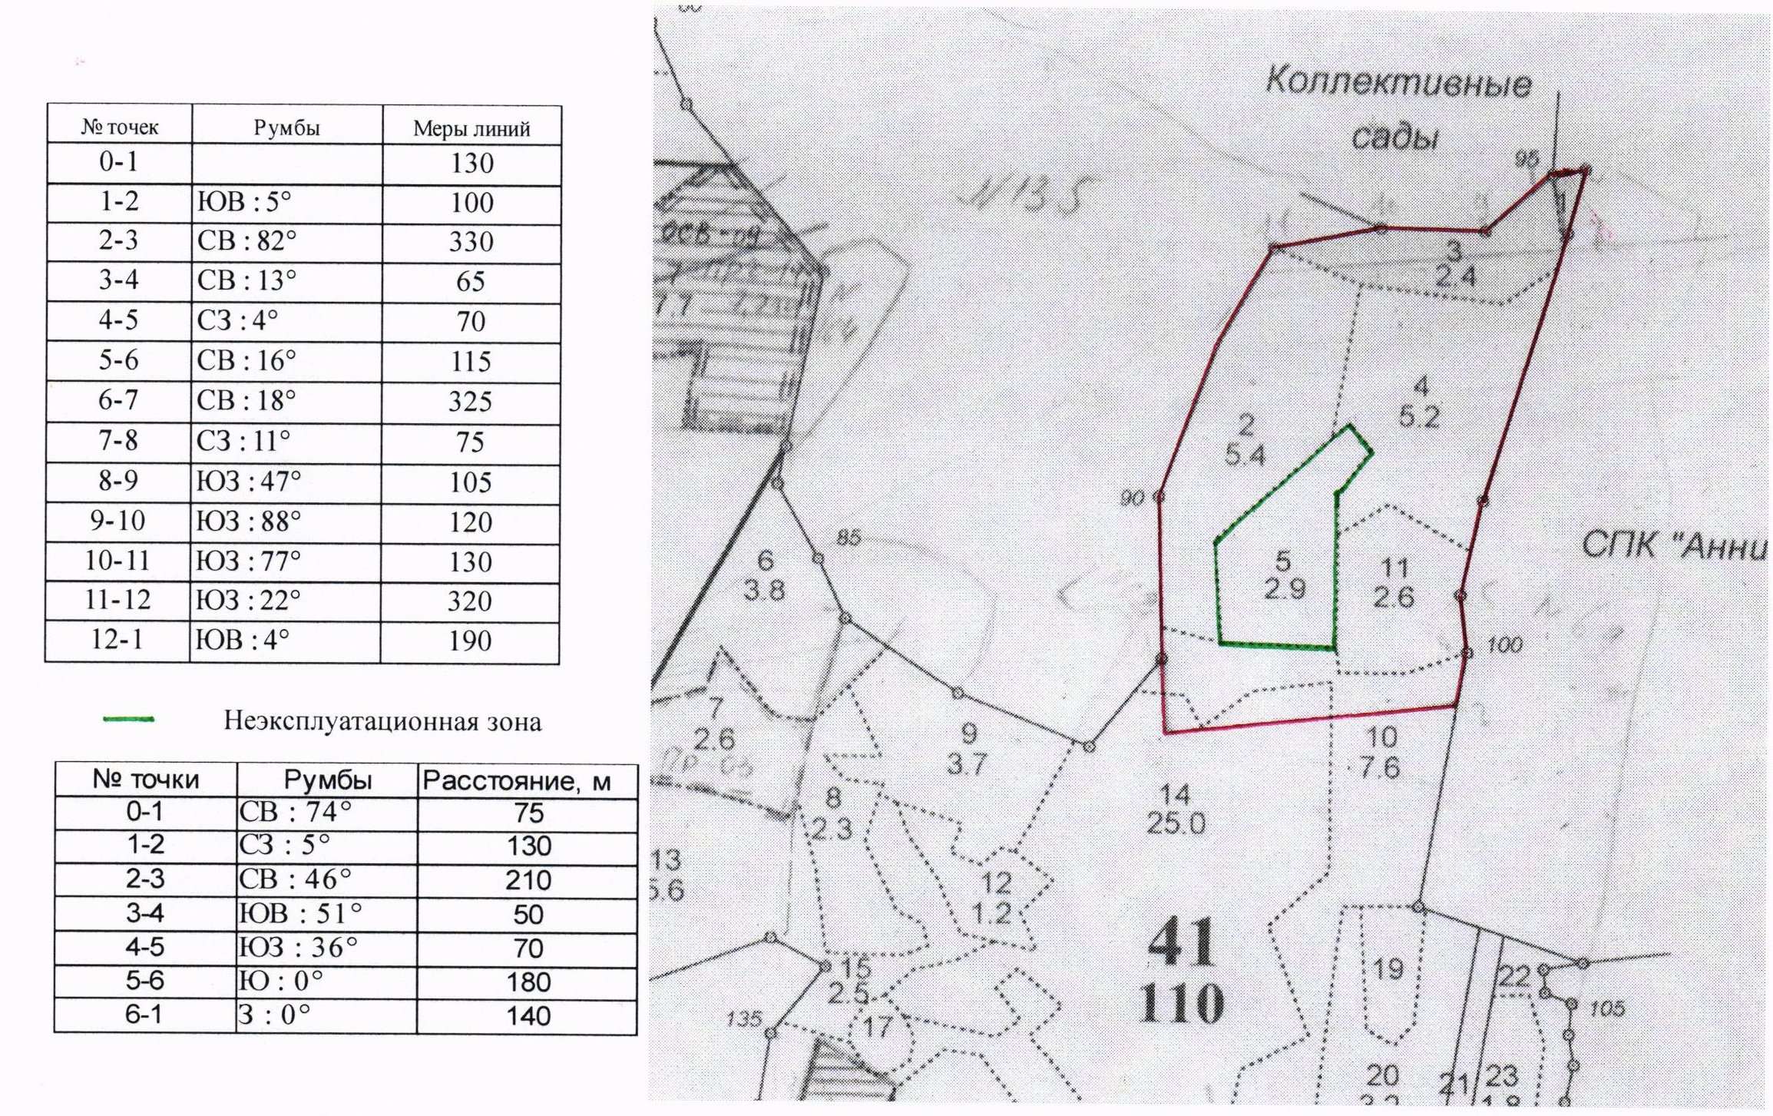

Условные обозначения: граница участка: -

Продавец Покупатель

И.В. Советников_________________________ _____________________________________
(подпись) (подпись)

М.П. М.П.

Приложение N 2
к договору
купли-продажи лесных насаждений

СХЕМА
расположения лесных насаждений

Местоположение лесных насаждений: Московская область, Звенигородское лесничество, Чепелевское участковое лесничество, квартал 49, выделы 1,2,3,4,5,6,8,9,10,12,13,14,15,16,17, площадь 77,0 га.

Масштаб 1:10 000

Условные обозначения:

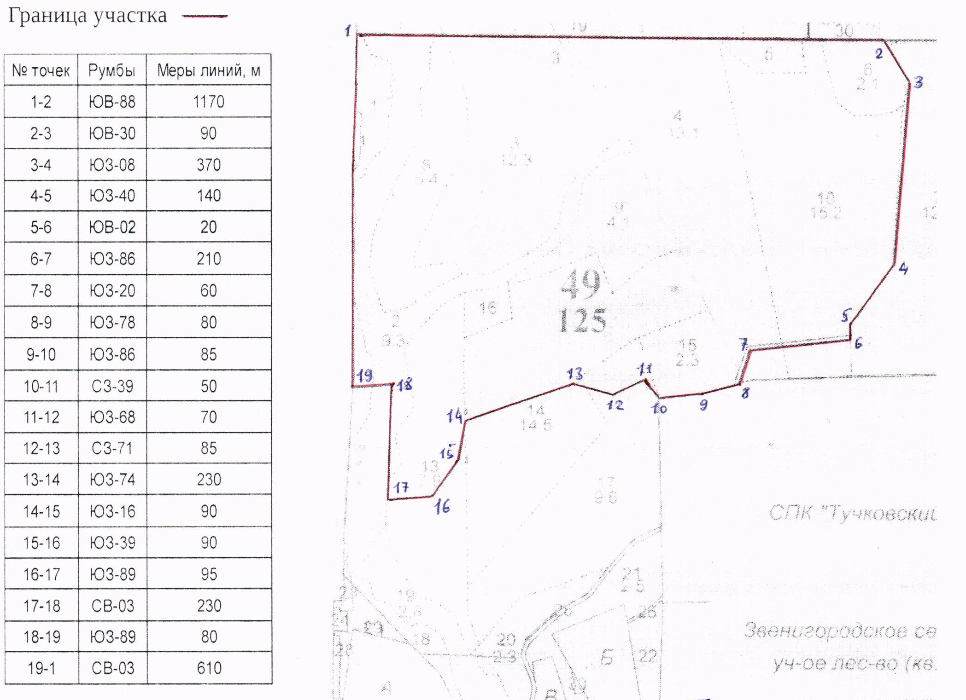

Продавец Покупатель

И.В. Советников_________________________ _____________________________________
(подпись) (подпись)

М.П. М.П.

Приложение N 3
к договору
купли-продажи лесных насаждений

РАСЧЕТ
платы по договору купли-продажи лесных насаждений

г. Красногорск, Московская область "__" _______________ 2017 г.

Расчет начальной стоимости предмета аукциона по продаже права на заключение договора купли-продажи лесных насаждений, находящихся на территории государственного лесного фонда в Звенигородском лесничестве Московской области (далее – Лот № …), произведен
в соответствии со средней минимальной ставкой платы за единицу объема лесных ресурсов по договорам купли-продажи лесных насаждений, заключенных по состоянию на _________в соответствии с формой 1-ОИП, равной ______рублей за 1 м³.
Окончательная цена лота № , в соответствии с шагом аукциона равным 5% от начальной стоимости лота № 1, составила

Продавец Покупатель

И.В. Советников _______________________________ _____________________________________
(подпись) (подпись)

М.П. М.П.

Приложение N 4
к договору
купли-продажи лесных насаждений
АКТ №
приема-передачи лесных насаждений

г. Красногорск, Московская область "__" _________________ 2017 г.

Продавец в лице председателя Комитета, Советникова Ивана Васильевича, действующего на основании Положения о Комитете лесного хозяйства Московской области, утвержденного постановлением Правительства Московской области от 26.06.2012 № 8633/22 «Об установлении штатной численности и утверждении Положения о Комитете лесного хозяйства Московской области», распоряжения Губернатора Московской области от 14.03.2017 № 62-РГ «О назначении Советникова И.В.» и Покупатель в лице __________________________________________________
(фамилия, имя, отчество гражданина или лица, действующего от имени
__________________________________________________________________________,
юридического лица либо от имени гражданина, в том числе индивидуального
предпринимателя, по доверенности)
действующего на основании ________________________________________________,
(документ, удостоверяющий личность, или
доверенность (при необходимости), их реквизиты)
составили настоящий акт о том, что на основании Договора купли-продажи лесных насаждений первый передал, а второй принял лесные насаждения, расположенные на землях, находящихся в собственности ______________________
(федеральной, субъектов Российской Федерации или муниципальной)
Местоположение лесных насаждений:
- Московская область, Рузский муниципальный район, Звенигородское лесничество, Чепелевское участковое лесничество, квартал 41, выделы 2,3,4,10,11,14 площадь 18,8 га.
- Московская область, Звенигородское лесничество, Чепелевское участковое лесничество, квартал 49, выделы 1,2,3,4,5,6,8,9,10,12,13,14,15,16,17, площадь 77,0 га.
Характеристика и объем древесины лесных насаждений,
подлежащих заготовке
Номер лесного квар-тала | Номер лесо-таксацион-ного выдела | Пло-щадь ле-сосе-ки, га | Хозяйство, преобла-дающая порода | Поро-ды | Объем, куб. метров
 |  |  |  |  | Деловая |  |  |  | Дрова | Всего
 |  |  |  |  | Крупная | Сред-няя | Мел-кая | Всего
41 | 2,3,4,10,11,14 | 18,8 | Хвойное | Е, С | 61 | 75 | 13 | 149 | 4235 | 4384
49 | 1,2,3,4,5,6,8,9,10,12,  13,14,15,16,17 | 77,0 | Хвойное | Е | 693 | 652 | 145 | 1490 | 13084 | 14574
Итого: |  | 95,8 |  |  | 754 | 727 | 158 | 1639 | 17319 | 18958
Передал: Принял:
Продавец Покупатель
___________________________________ _____________________________________
(подпись, М.П.) (подпись, М.П.)

Приложение № 7

Форма
НА БЛАНКЕ ОРГАНИЗАЦИИ
(при наличии)

В ___________________________________
(Организатор аукциона)

от __________________________________
(Ф.И.О. физического лица или
Ф.И.О. генерального директора
или представителя организации)
____________________________________
(наименование организации)

Запрос на осмотр Объекта (лота) аукциона

Прошу оформить документ для осмотра Объекта (лота) аукциона от «__»________20 ___г.

Лот №__________, место положение лесных насаждений: _____________________________________________,

Уполномоченное лицо на осмотр:

___________________________________________________________________
Ф.И.О.

Контактные телефоны:________________________

Для юридических лиц:
Руководитель Подпись Ф.И.О.
М.П. (при наличии)

Для индивидуальных предпринимателей:
Индивидуальный предприниматель Подпись Ф.И.О.
М.П. (при наличии)

Приложение № 8

Форма
НА БЛАНКЕ ОРГАНИЗАЦИИ
(для юридических лиц)

ДОВЕРЕННОСТЬ
ОБРАЗЕЦ

г. ____________ «___» _________________20__г.

_________________________________________________________________________
(наименование юридического лица, Ф.И.О. ИП)
в лице ___________________________________________________________________,
(Ф.И.О. руководителя, ИП)
действующего на основании _________________________________________________
(устава, контракта и т.д. – для юридического лица)
уполномочивает ___________________________________________________________
(Ф.И.О., паспортные данные)
быть представителем_______________________________________________________
(наименование юридического лица, Ф.И.О, ИП)
для участия в аукционе на право заключения договора купли-продажи на Лот №___, место нахождения: ___________________________, площадью_______ кв.м.
(местоположение Объекта (лота) аукциона)
со следующими полномочиями: осматривать Объект (лот) аукциона, подавать и подписывать заявку установленного образца с пакетом документов, участвовать в аукционе, определять цену, подписывать протоколы, по итогам аукциона заключать договор купли-продажи, подписывать акт приема-передачи.
Срок действия доверенности: ___________ без права передоверия.
(не более 1 года)

Подпись _____________________________________________ _______________
Ф. И. О. (полностью) подпись

Удостоверяем,

Подпись__________________________________________________________________
(Ф.И.О. руководителя юридического лица (с указанием должности), ИП)

МП (при наличии)

Приложение 9

СХЕМА ПРОЕЗДА

Московская область, Красногорский район, п/о Путилково, 69-й км МКАД,
ООК ЗАО «Гринвуд», стр. 17, 5 этаж, ГКУ «РЦТ».

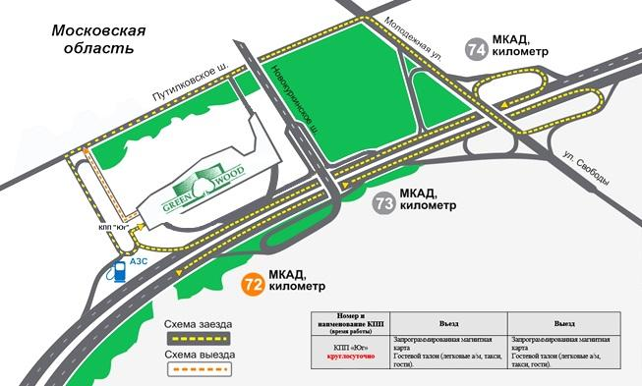

ПРОШИТО И ПРОНУМЕРОВАНО

___________ листов

Исп. _____________

ЛИСТ СОГЛАСОВАНИЯ
ДОКУМЕНТАЦИИ ОБ АУКЦИОНЕ № П-КЛХ/17-986

Управление реализации
имущественных и иных прав _______________________ ___________________

Отдел бухгалтерского учета _______________________ ___________________

Правовое управление _______________________ ___________________

Исполняющий обязанности директора _______________________ ___________________

СОГЛАСОВАНИЕ
ИЗВЕЩЕНИЯ О ПРОВЕДЕНИИ АУКЦИОНА

____________________________________________ _________________/_____________/

____________________________________________ _________________/_____________/

____________________________________________ _________________/_____________/

____________________________________________ _________________/_____________/

____________________________________________ _________________/_____________/

Исполнитель _______________________ ___________________

Здесь и далее указано московское время.

